设备家具类资产管理系统V7.0

用户操作手册

目 录
1. 访问系统 4
1.1 统一门户访问 4
1.2 设备处信息门户访问 5
1.3 直接访问 5
2. 资产报增 6
2.1 直接发起报增申请 6
2.2 获取竞价/合同数据发起报增申请 13
2.3 打印报增审核确认单据 14
3. 单位内调拨 15
3.1 提交单位内调拨申请 15
3.2 新保管人接收实物确认审核 18
4. 单位间调拨 18
4.1 提交单位间调拨申请 18
5. 校内存放地变更 21
5.1 提交校内存放地变更申请 21
6. 资产放置校外 23
6.1 提交资产放置校外变更申请 23
7. 资产一般信息变动 26
7.1 提交一般信息变更申请 26
8. 维修业务 29
8.1 提交维修申请 29
8.2 打印资产维修确认单据 31
9. 资产报废 32
9.1 发起报废申请 32
9.2 打印相关单据 35
10. 卡片作废 35
10.1 发起卡片作废申请 35
11. 公物仓 37
11.1 将名下资产加入公物仓 37
11.2 将已发布的资产撤出公物仓 40
11.3 发起调剂申请 41
12. 设备秘书相关操作 44
12.1 审批业务 44
12.2 岗位交接 45
12.3 身份代理 46
12.3.1 代办业务 46
12.3.2 被授权人切换身份 46
12.3.3 全权代理（建议慎用） 47

访问系统

统一门户访问
在学校统一门户网站“全部入口”中搜索关键词“设备家具”（可右上角星标收藏），访问后点击NetID登录：
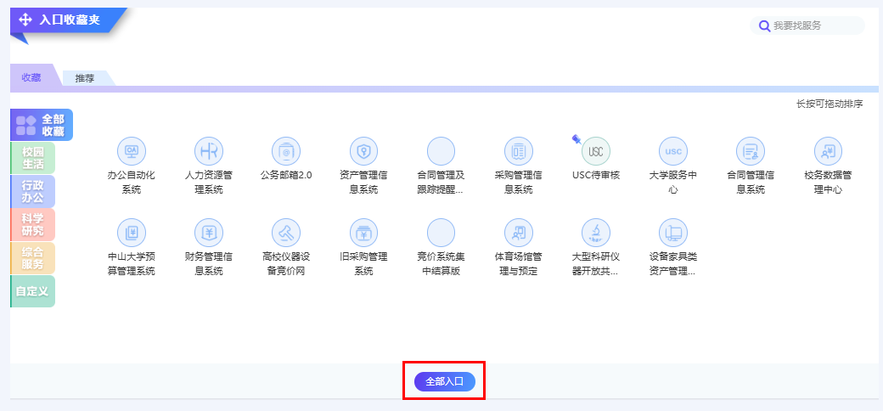
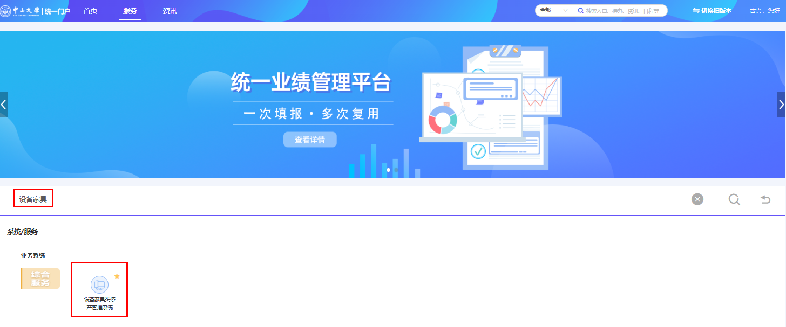
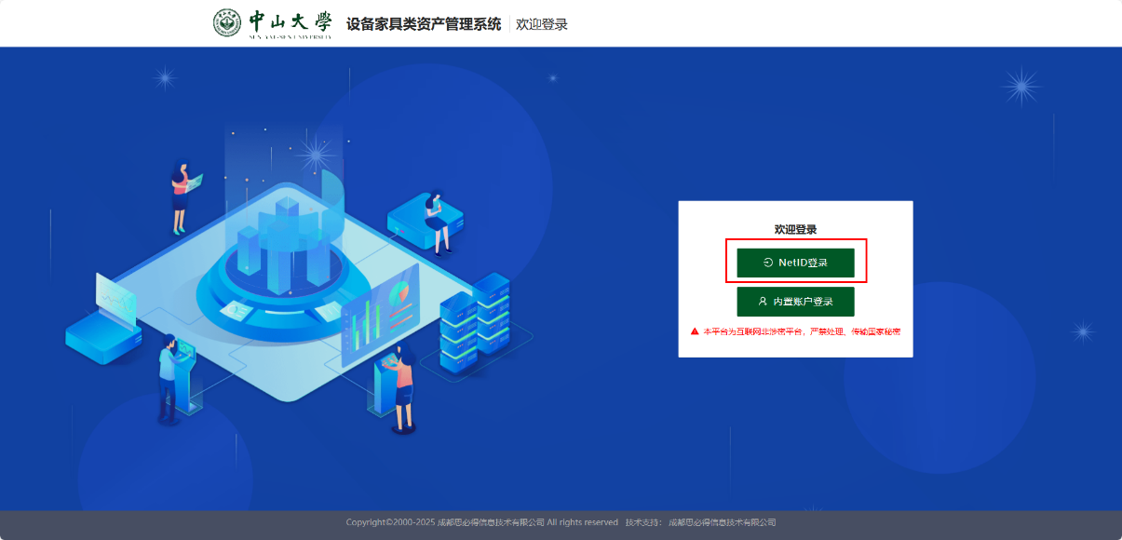

设备处信息门户访问
在设备与实验室管理处主页点击设备处信息门户，点击“设备家具管理”—“资产报增”访问：
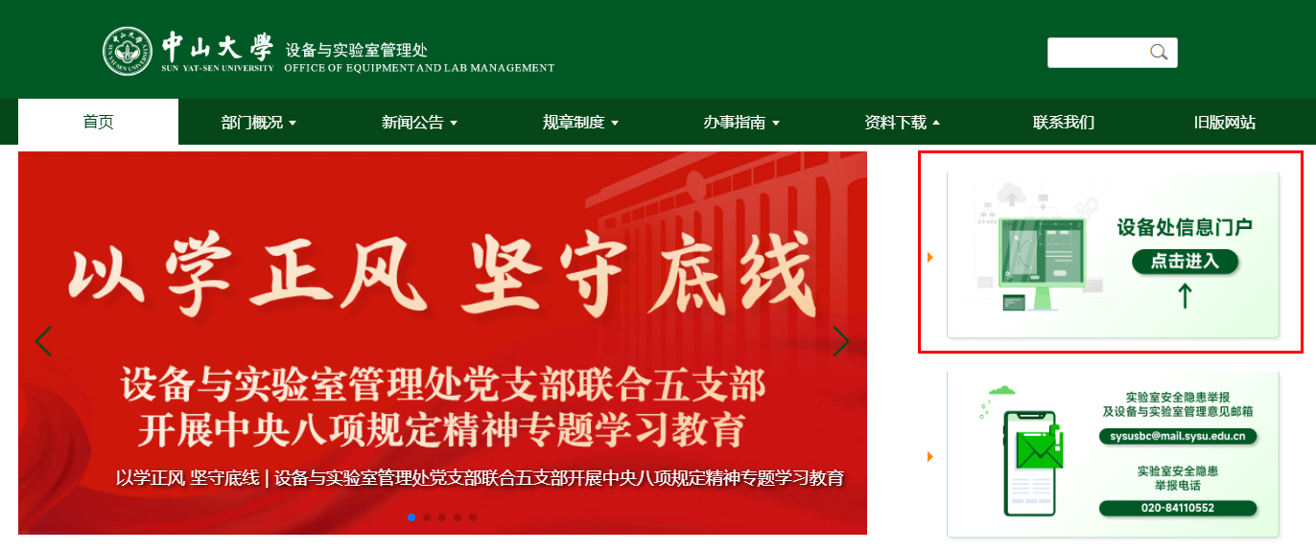
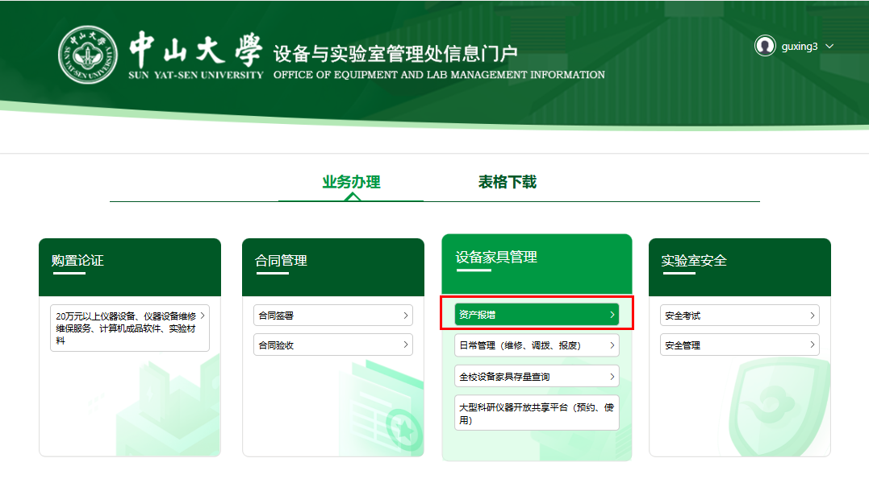

直接访问
点击https://sbjjzc.sysu.edu.cn/assets/访问。

资产报增

直接发起报增申请
第一步：登录平台后，点击【资产业务办理】-【资产报增】或通过【直接录入报增】，进入报增业务列表，如图所示：
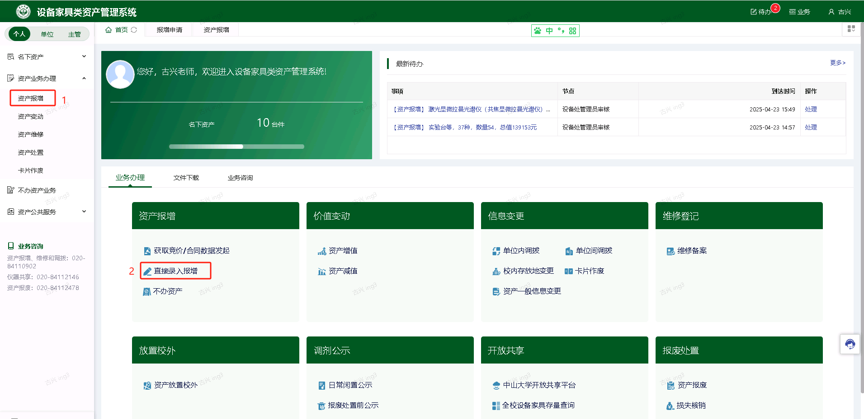
点击【申请资产报增】，选择对应的报增入口，进入报增业务办理页面，如图所示：
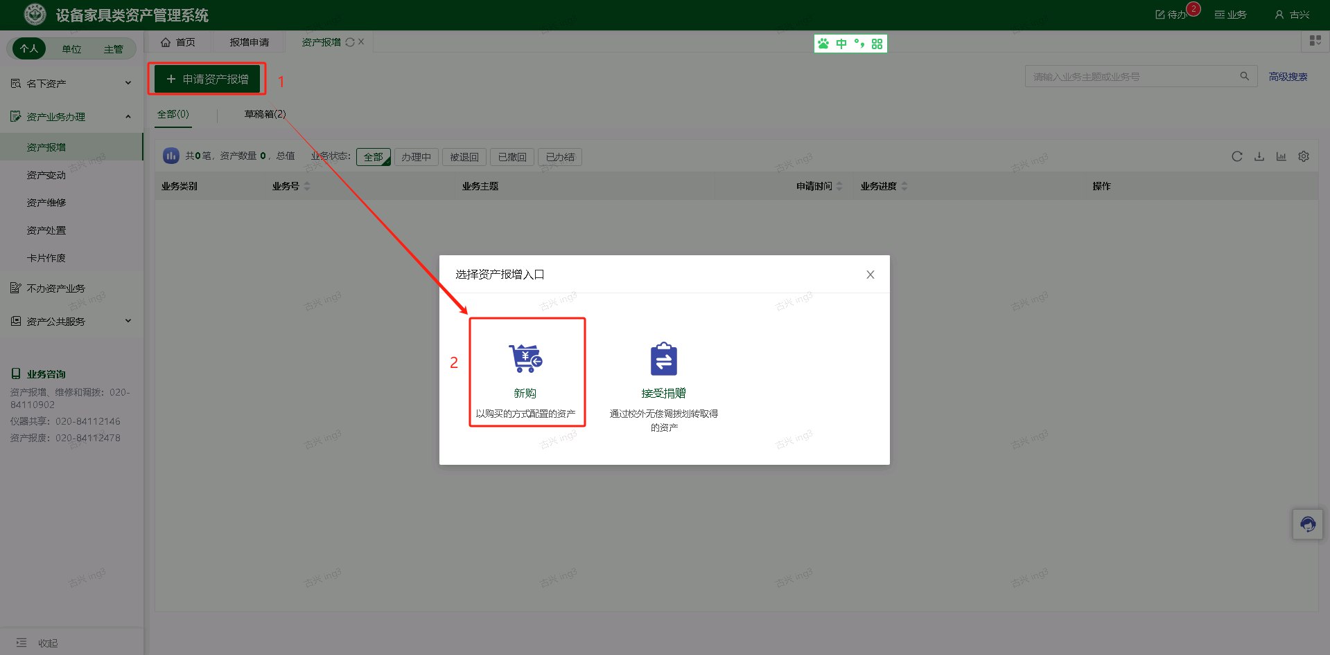
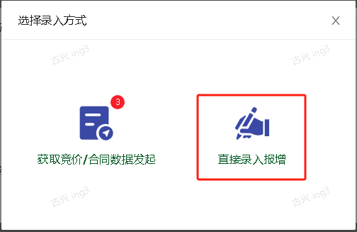
第二步：根据发票、合同等相关材料填写业务信息，如图所示：
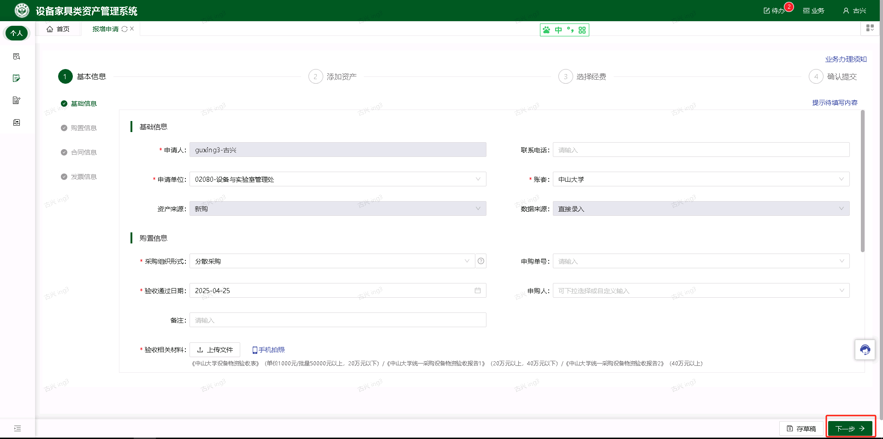
- 填写说明：
- 带 * 的项为必须填写项！
- 申请单位：默认当前用户已拥有的报增权限单位（工作单位），当存在双肩挑情况时，需下拉选择具体的单位。
- 账套：下拉选择资产所归属的账套。
- 合同号：已签署合同必须填写合同号并上传附件。
- 发票信息：必须填写发票号并上传附件，发票录入如下图
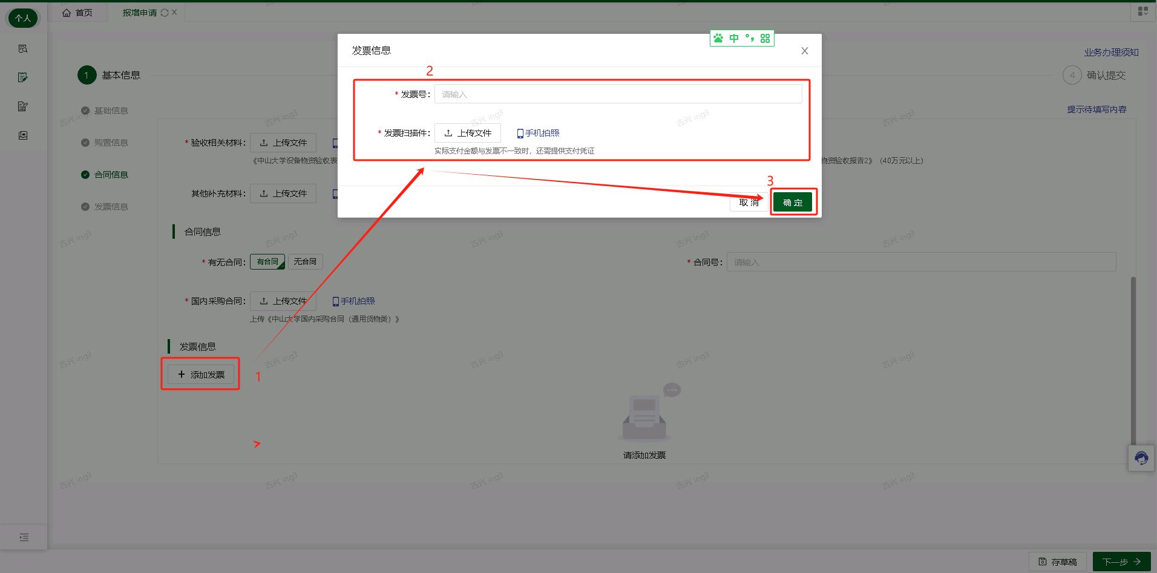
第三步：填写完成，点击【下一步】，跳转至资产卡片信息
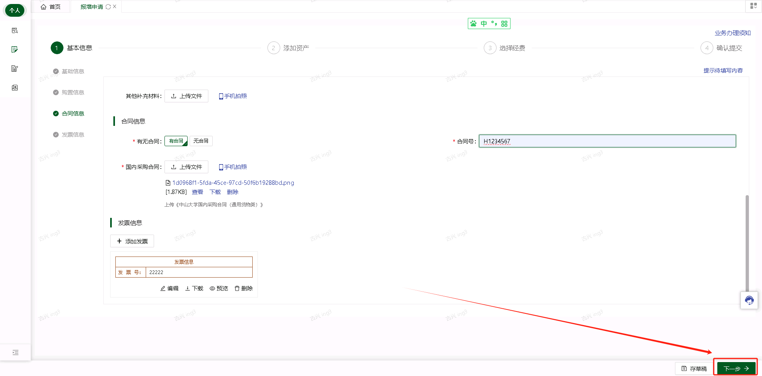
点击【添加资产】，完善资产卡片信息，如下图所示
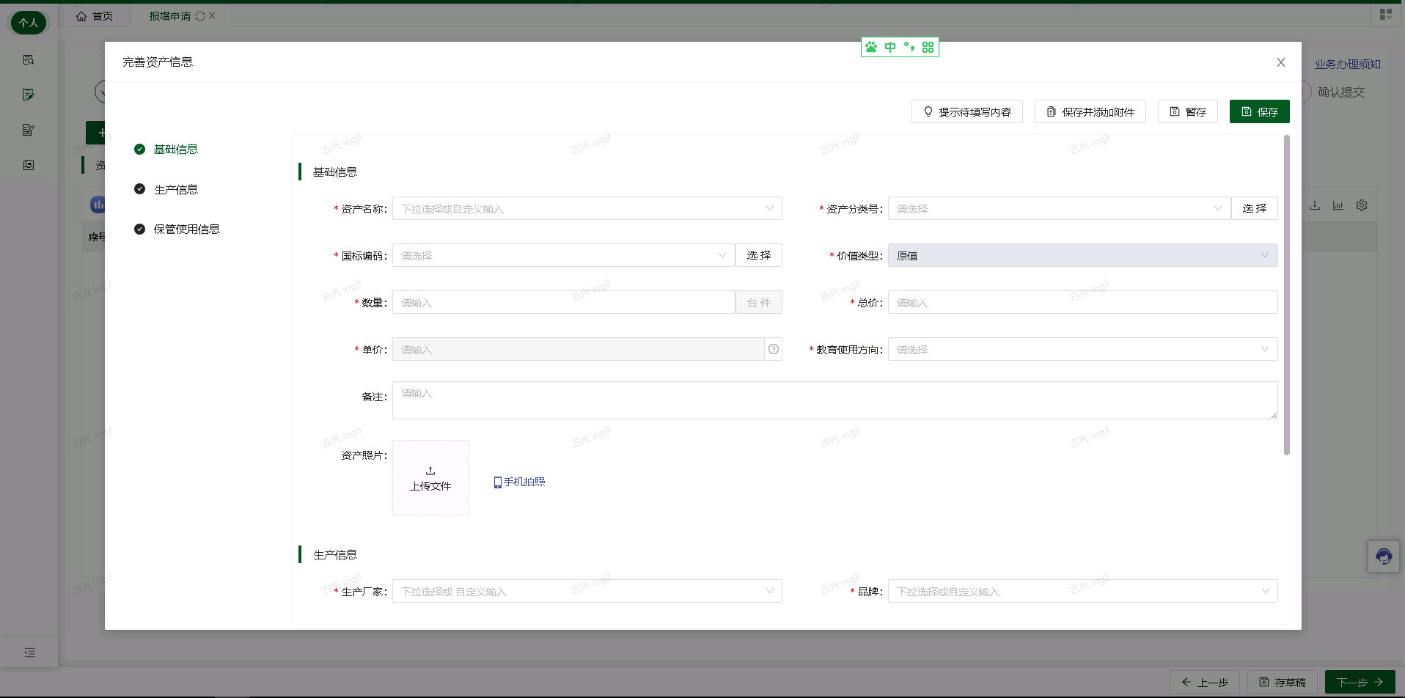
- 填写说明：
- 带 * 的项为必须填写项！
- 资产分类号：输入资产名称后，系统可以模糊匹配对应分类号，也可以点击【选择】，进入列表选择模式
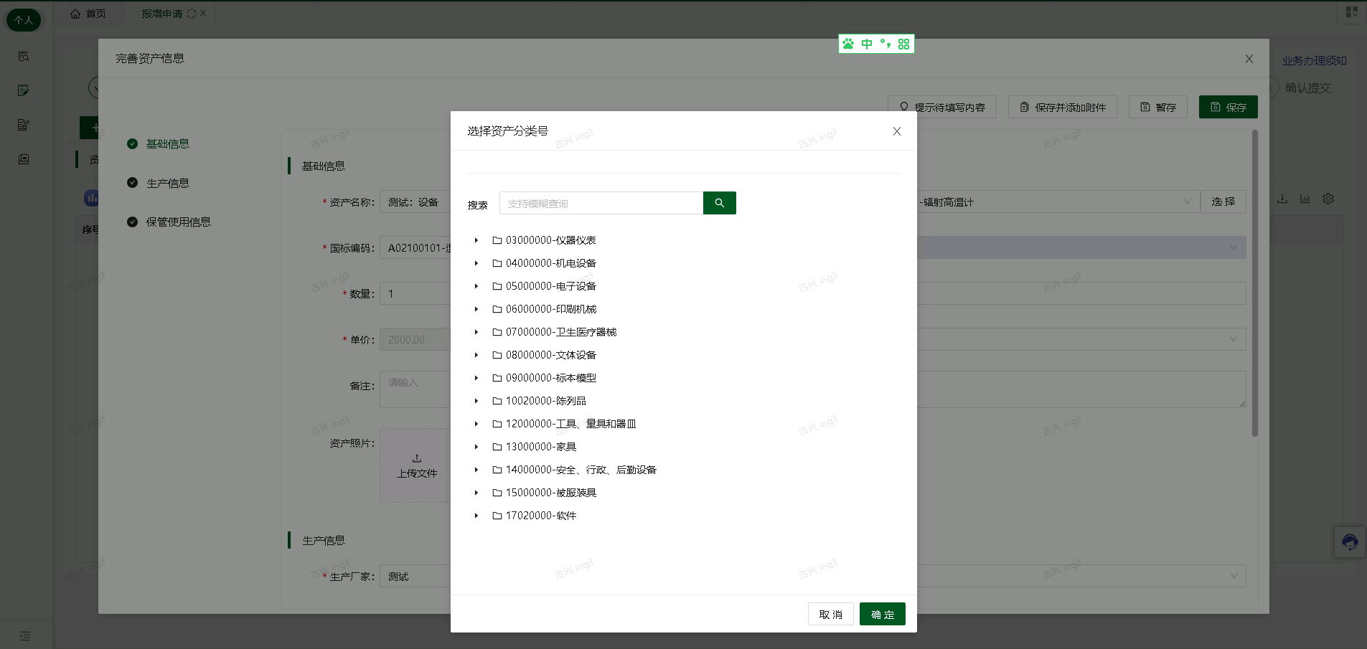
- 国标分类：选择分类号后，系统自动根据对应关系带出国标分类号
- 单价：自动计算，若除不尽时，系统默认先展示两位小数，可继续完善信息，后续保存时会提示自动拆分
注：单价50万以上，教育使用方向为科研的设备属于大型科研仪器设备，需要补充相关材料，如图所示：
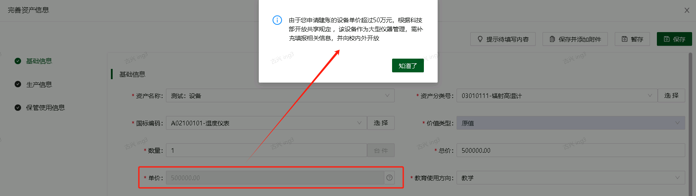
大型科研仪器设备还需要在后面填写【大型科研仪器补充信息】，如图所示：
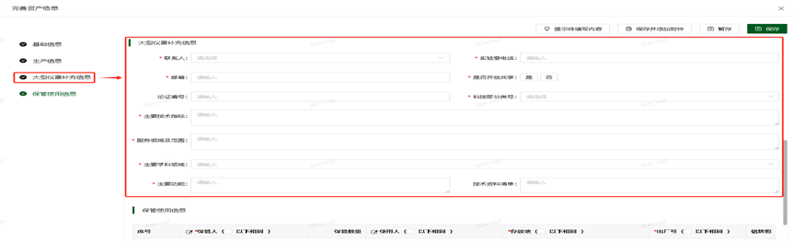
- 是否进口：当选择非“国内”的进口免税、进口征税时，需补充【进口设备信息】
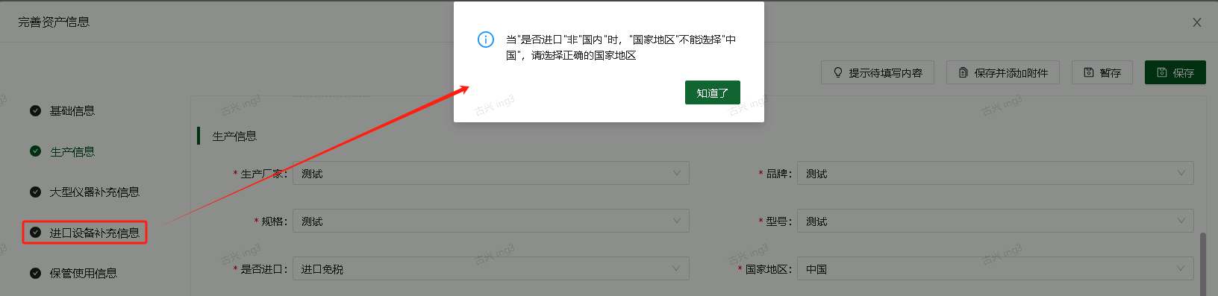
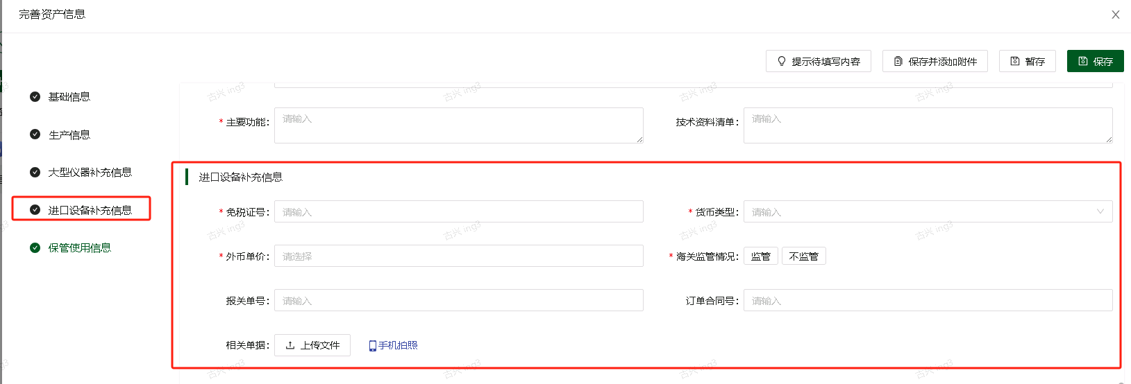
此外，也可点击【添加资产】或使用【批量导入】功能，录入资产信息
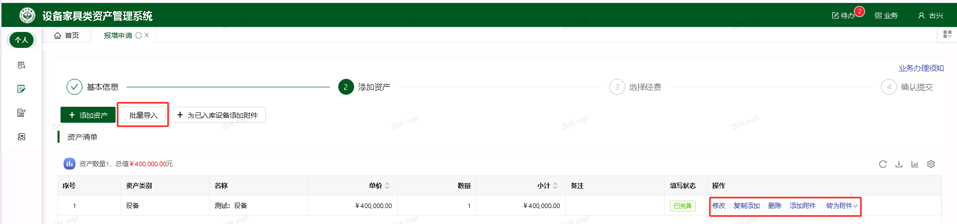
注意：
在图中的“辅助操作栏”栏中，可以对已经填写并保存后的资产信息进行修改、复制添加、删除、转为附件和添加附件的操作，它们的含义为：
【修改】：对已经填写的此条资产信息进行修改，修改后点击【保存】，自动回到此界面；
【复制添加】：如果准备填写的下一条资产信息和本条信息大致相同，可以复制本条信息所有内容再进行修改；
【删除】：删除此条设备信息，请慎重操作；
以下功能为附件资产相关功能说明
【添加附件】：为此条设备添加附件设备
【转为附件】：将此条设备转为已入固定资产的附件设备，或本笔设备的附件设备
【为已入固定资产设备添加附件】：为个人名下的已入固定资产设备，添加附件设备
第四步：填写完成，点击【下一步】跳转至“选择经费”，如图所示：
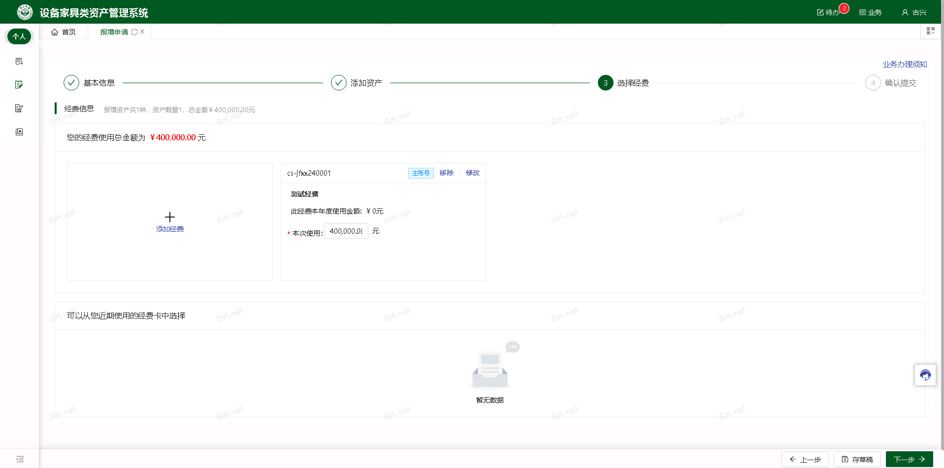
- 填写说明：
- 带 * 的项为必须填写项！
- 如果当前业务是国产化设备（国内合同），点击【下一步】时，系统会自动弹出【补充国产化设备信息】，需要完善信息，如下图所示
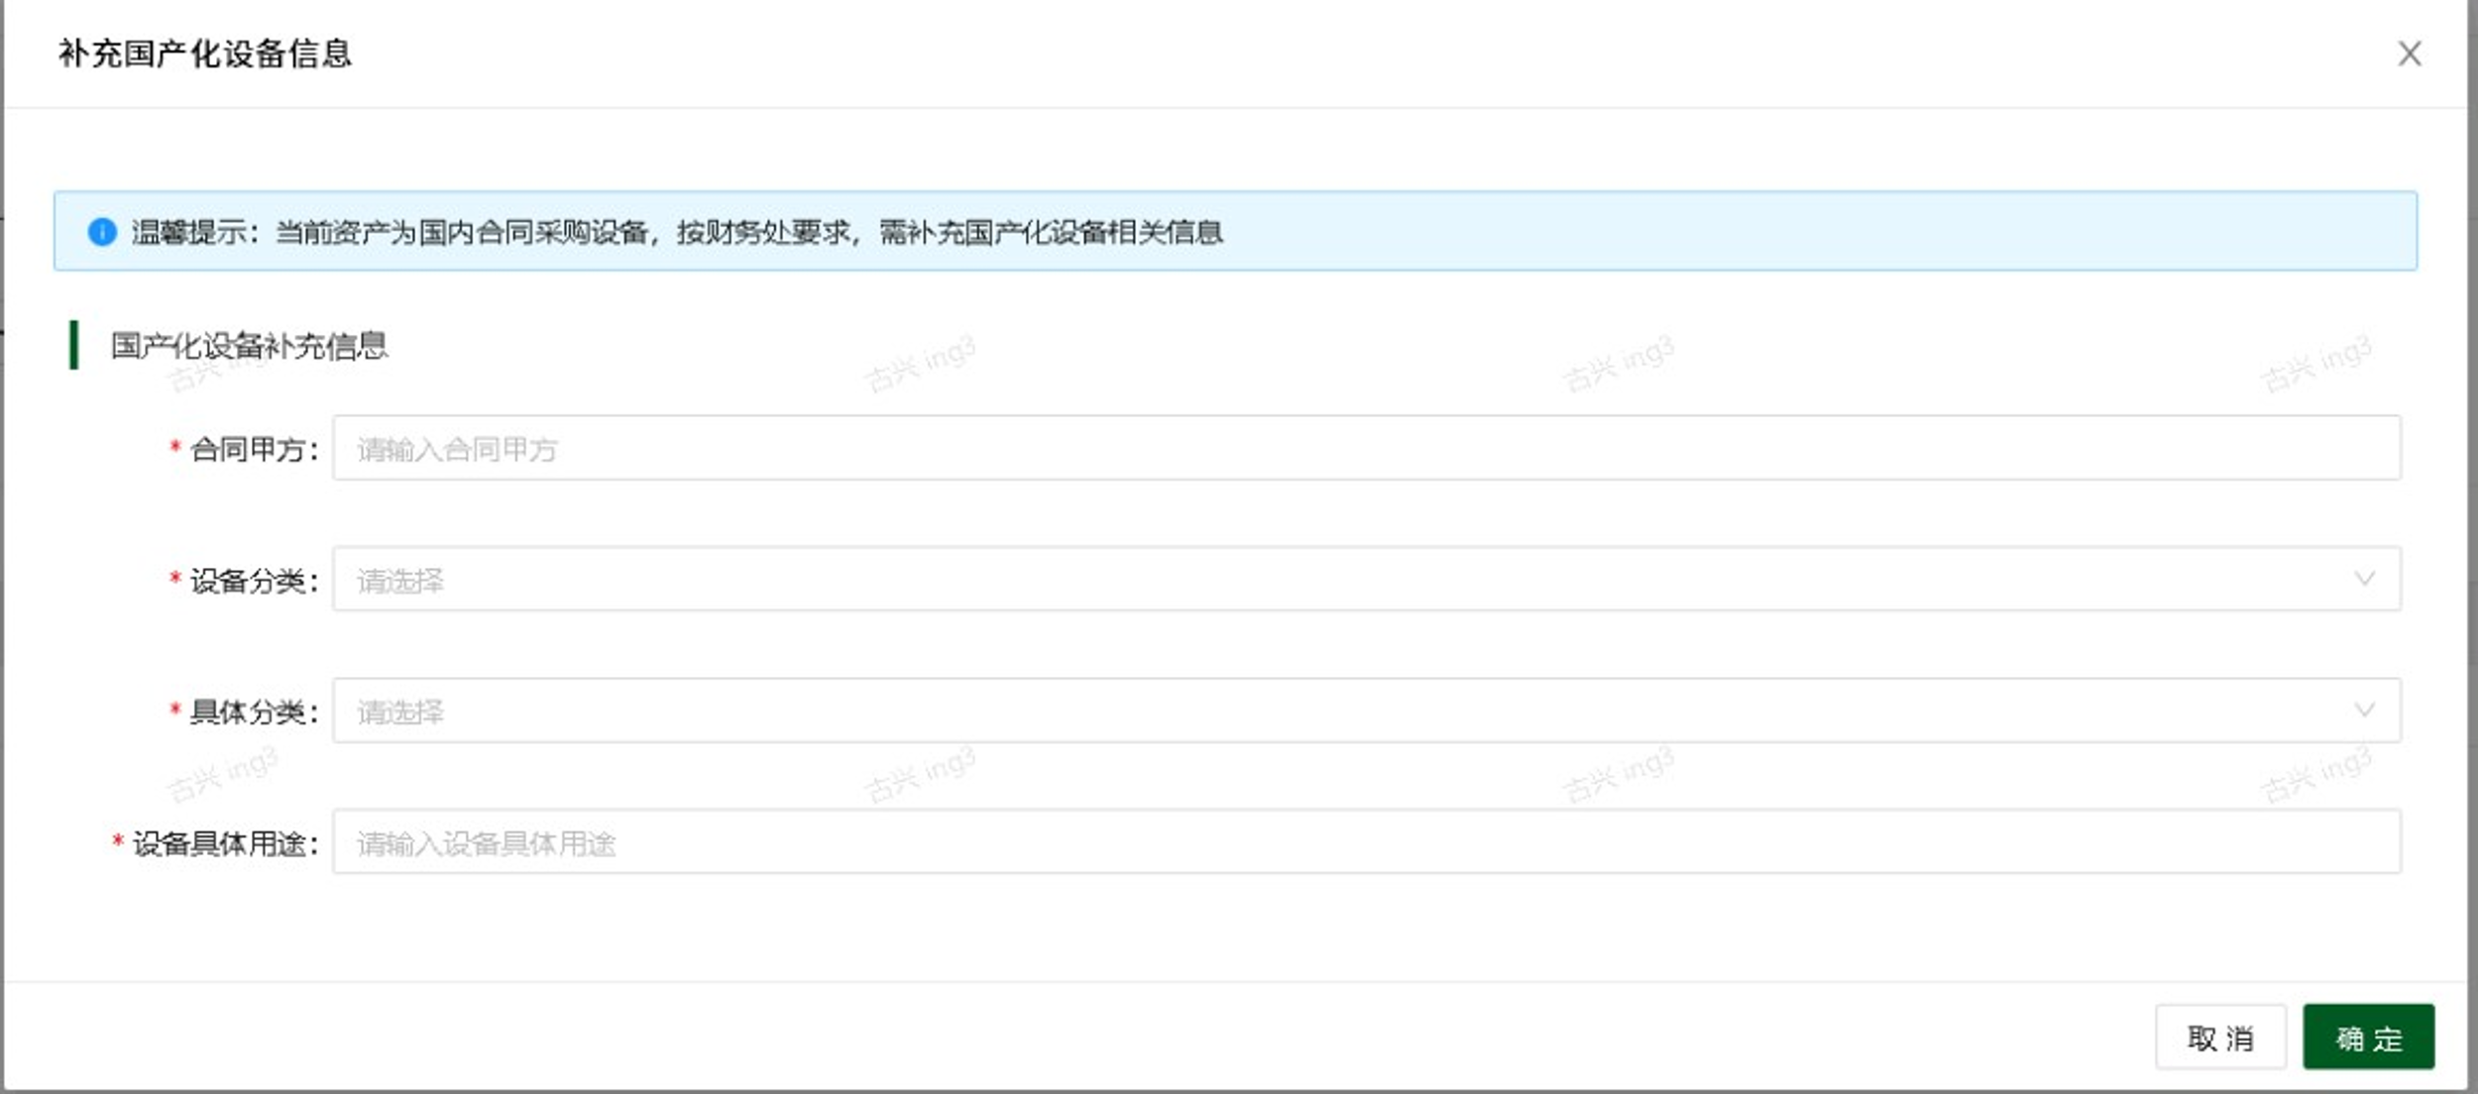
- 经费信息：可点击【添加经费】或【从近期使用的经费卡中选择】需使用的经费卡，并填写本次使用金额，系统自动计算并校验经费使用总金额与报账总金额一致
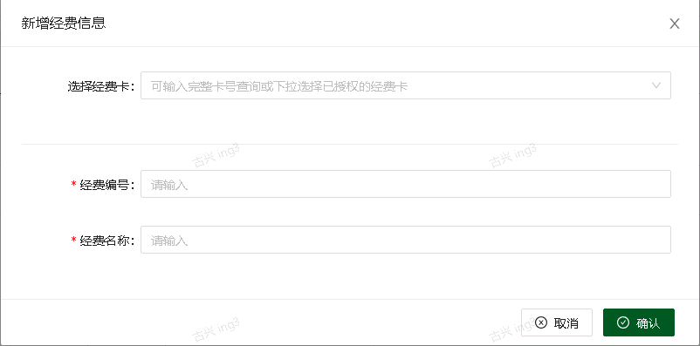
第五步：最终确认所有填写内容，点击【提交】等待审核，若发现填写有误的地方，可点击【去修改】或【上一步】，返回修改信息，如图所示：
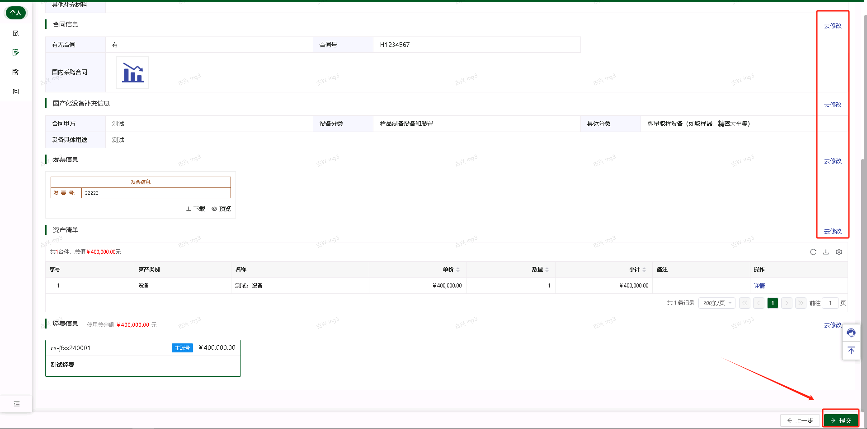
点击【提交】，业务提交成功，进入审核，如图所示
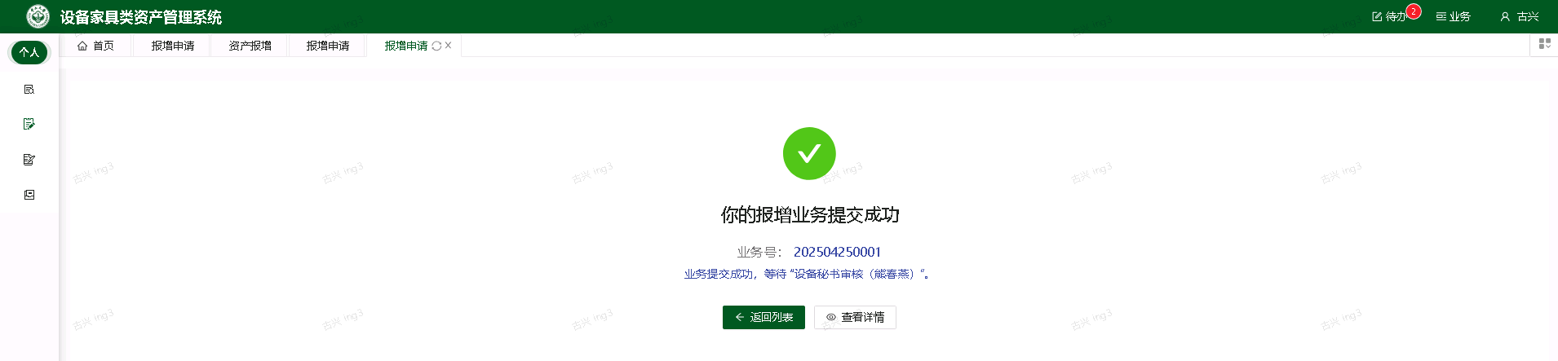
可通过点【查看详情】，看到业务审核情况，也可以在业务列表点击对应的业务，查看审核详情，如图所示。
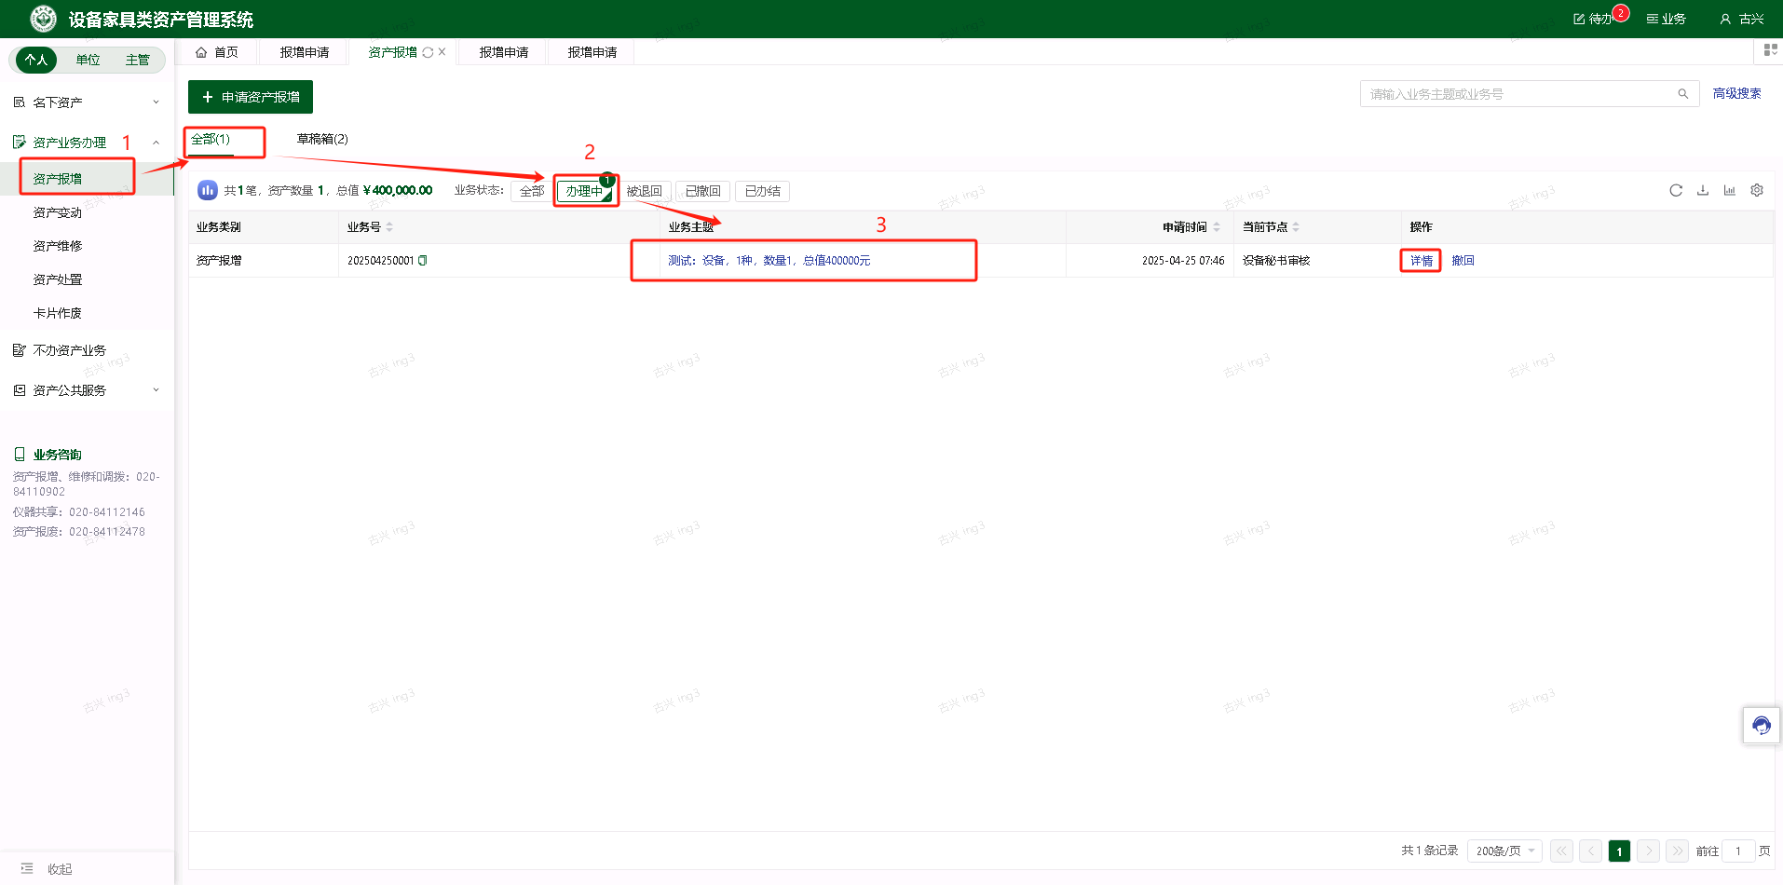
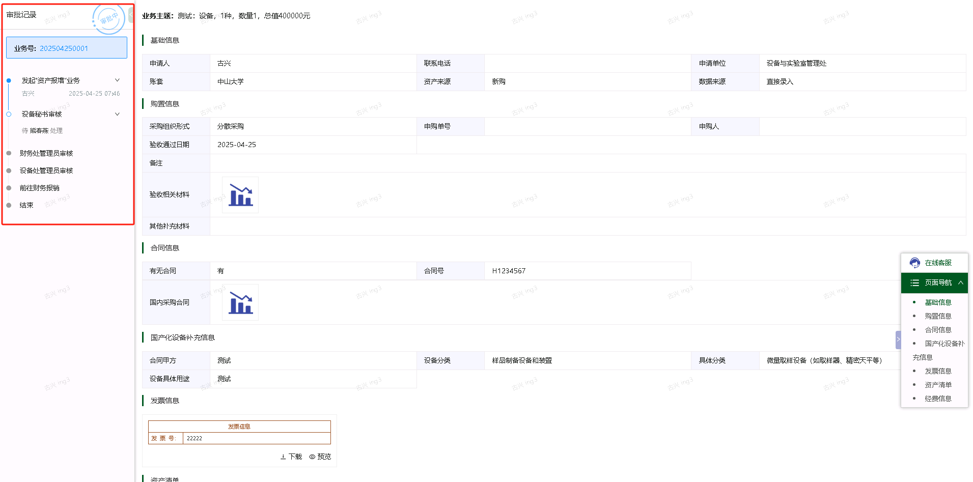
第六步：打印报增审核确认单据

获取竞价/合同数据发起报增申请
第一步：登录平台后，点击【资产业务办理】-【资产报增】-【申请资产报增】-选择入口【新购】-选择【获取竞价/合同数据发起】，如图所示：
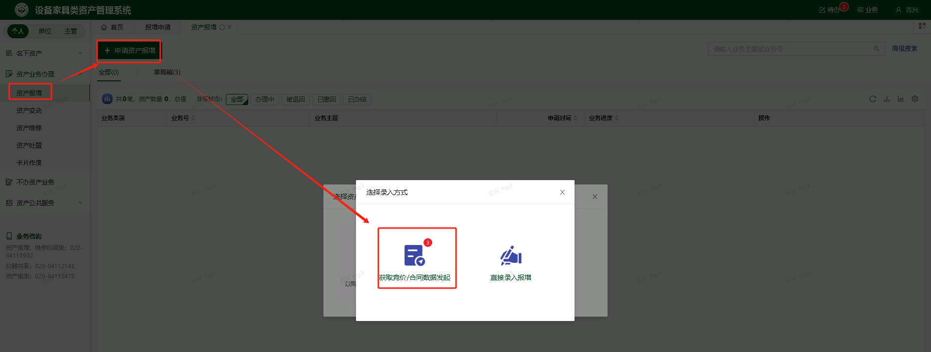
第二步：选择需报增的采购业务，点击【下一步】，如图所示：
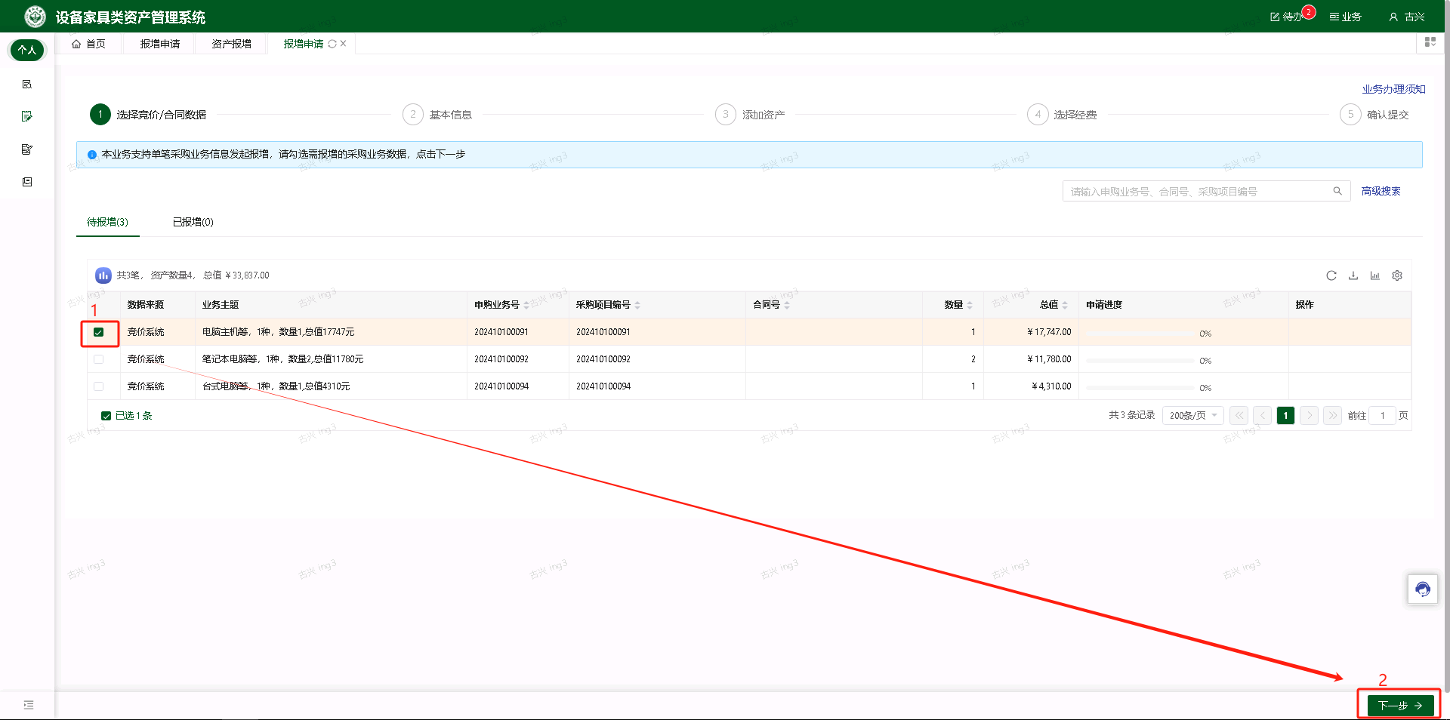
第三步：系统自动带入竞价/合同数据，继续完善信息即可，后续步骤同上，见【2.1直接发起报增申请】

打印报增审核确认单据
点击【资产业务办理】-【资产报增】，找到对应业务，点击【打印单据】，即可预览单据并导出，如图所示：
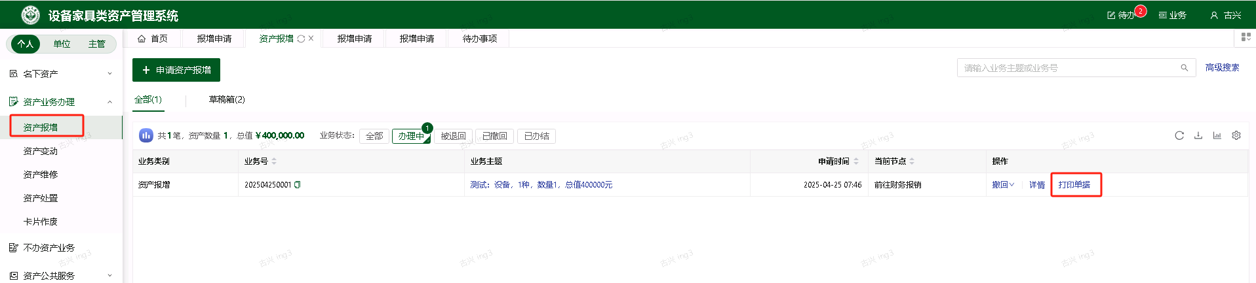
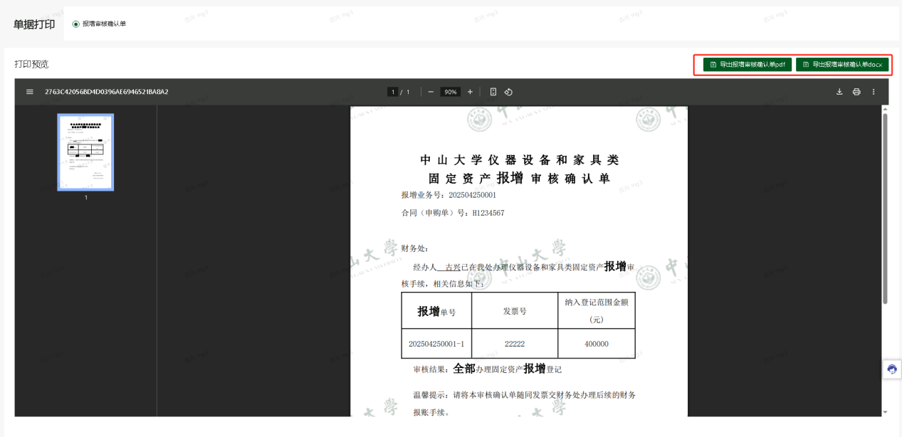

单位内调拨

提交单位内调拨申请
第一步：保管人依次点击【变动业务】→【申请办理业务】→【单位内调拨】，进入变更页面，如图所示：
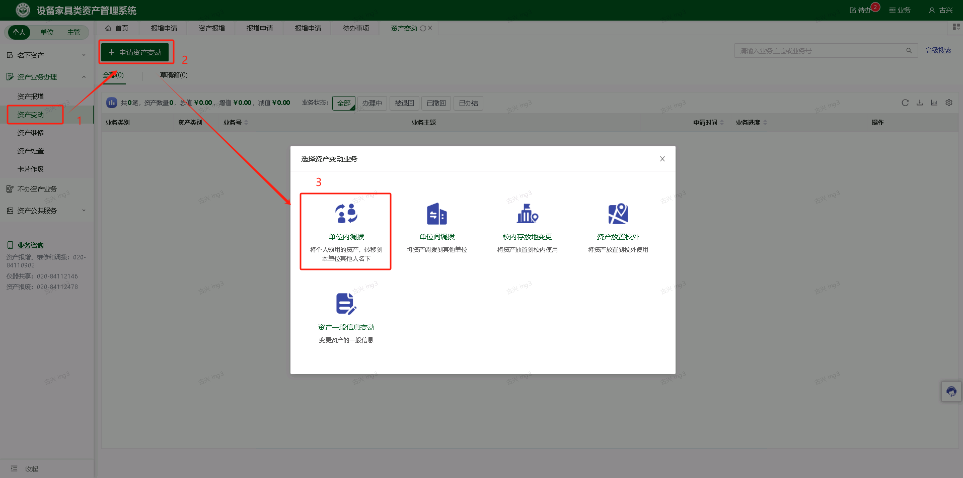
第二步：通过一定条件，如资产编号进行筛选，查找到需要办理变更业务的资产，点击资产信息最右边的图标选择该设备，页面右侧会实时显示出来已选设备的数量和价值信息，勾选完成后，点击【下一步】，如图所示：
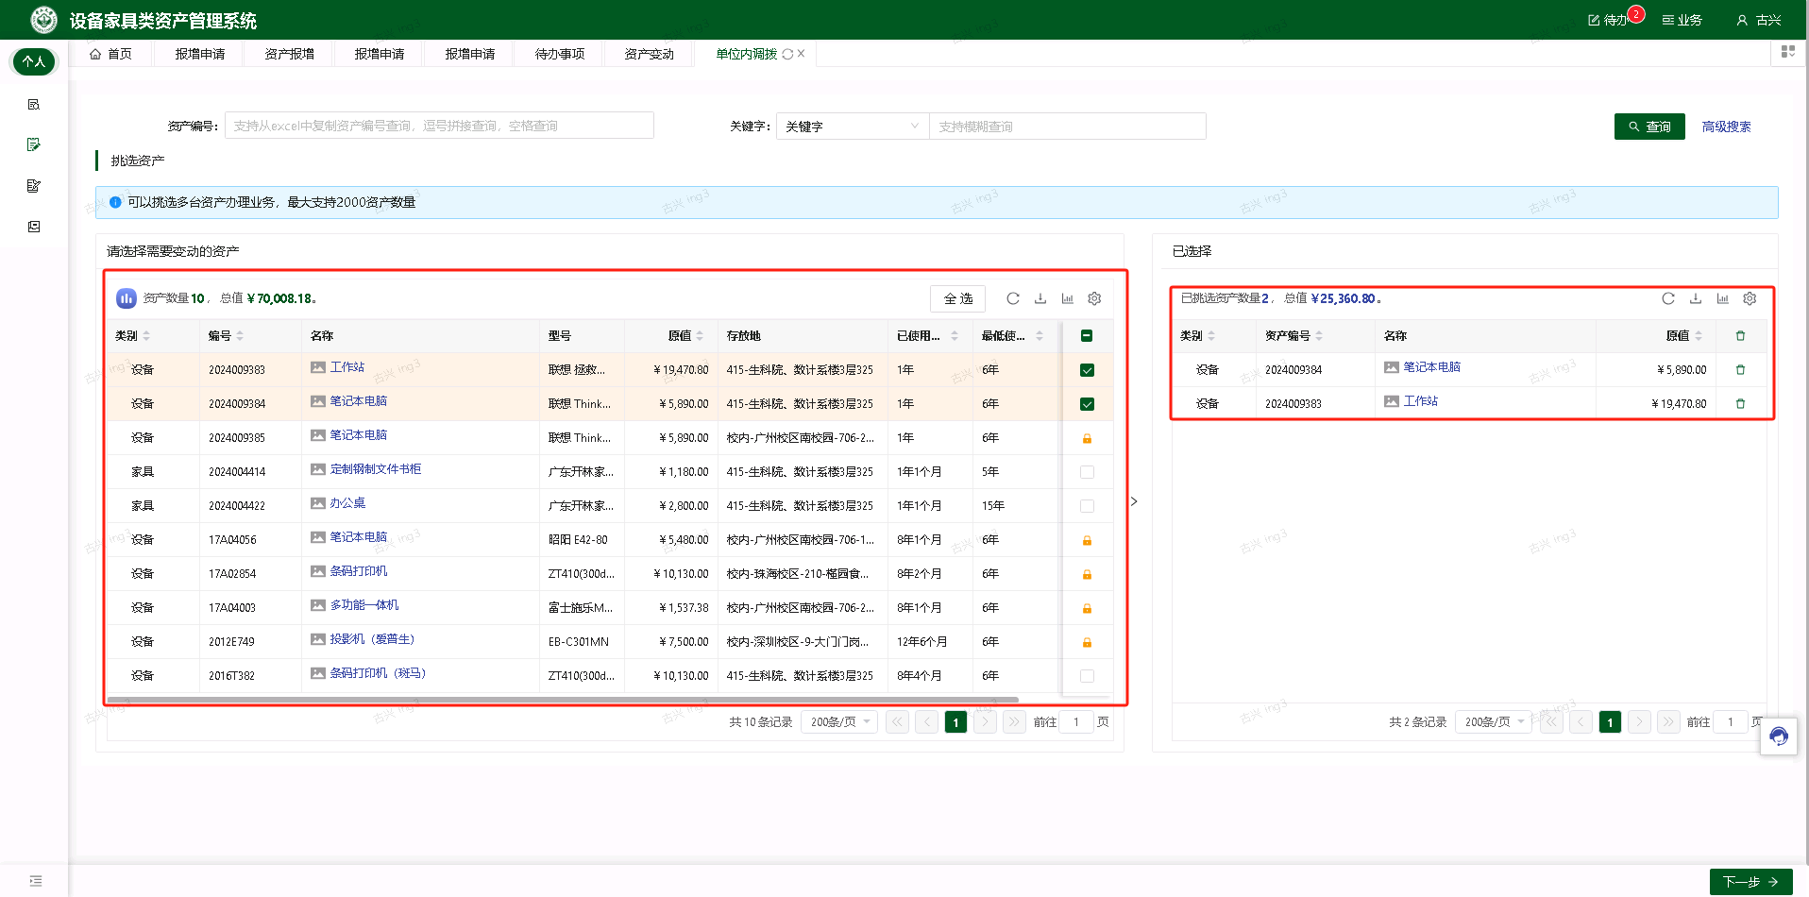
注意：
- 业务锁：当资产正在办理其他业务时，不允许再办理当前业务，如上图黄色锁标识
- 在查询条件中，“编号”可以一次性填写多个（请用逗号或者空格分隔），也可以从Excel表格中整列复制粘贴。
第三步：在业务信息填写页面，选择“新保管人”，填写“变更理由”，如图所示：
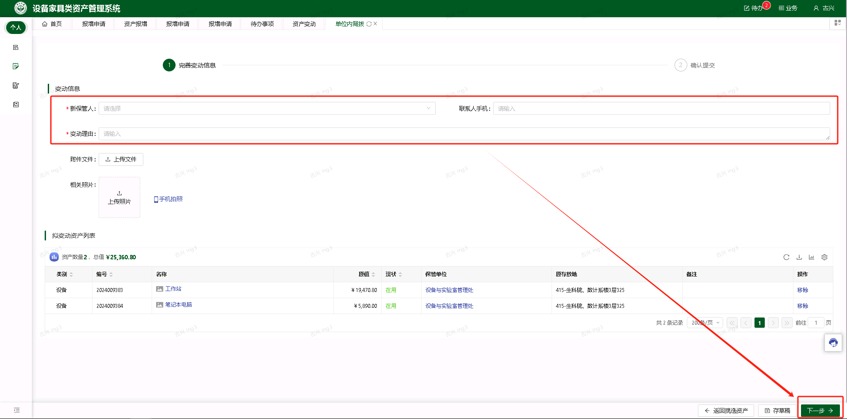
第四步：确认信息后，点击【提交变更申请】，如图所示：
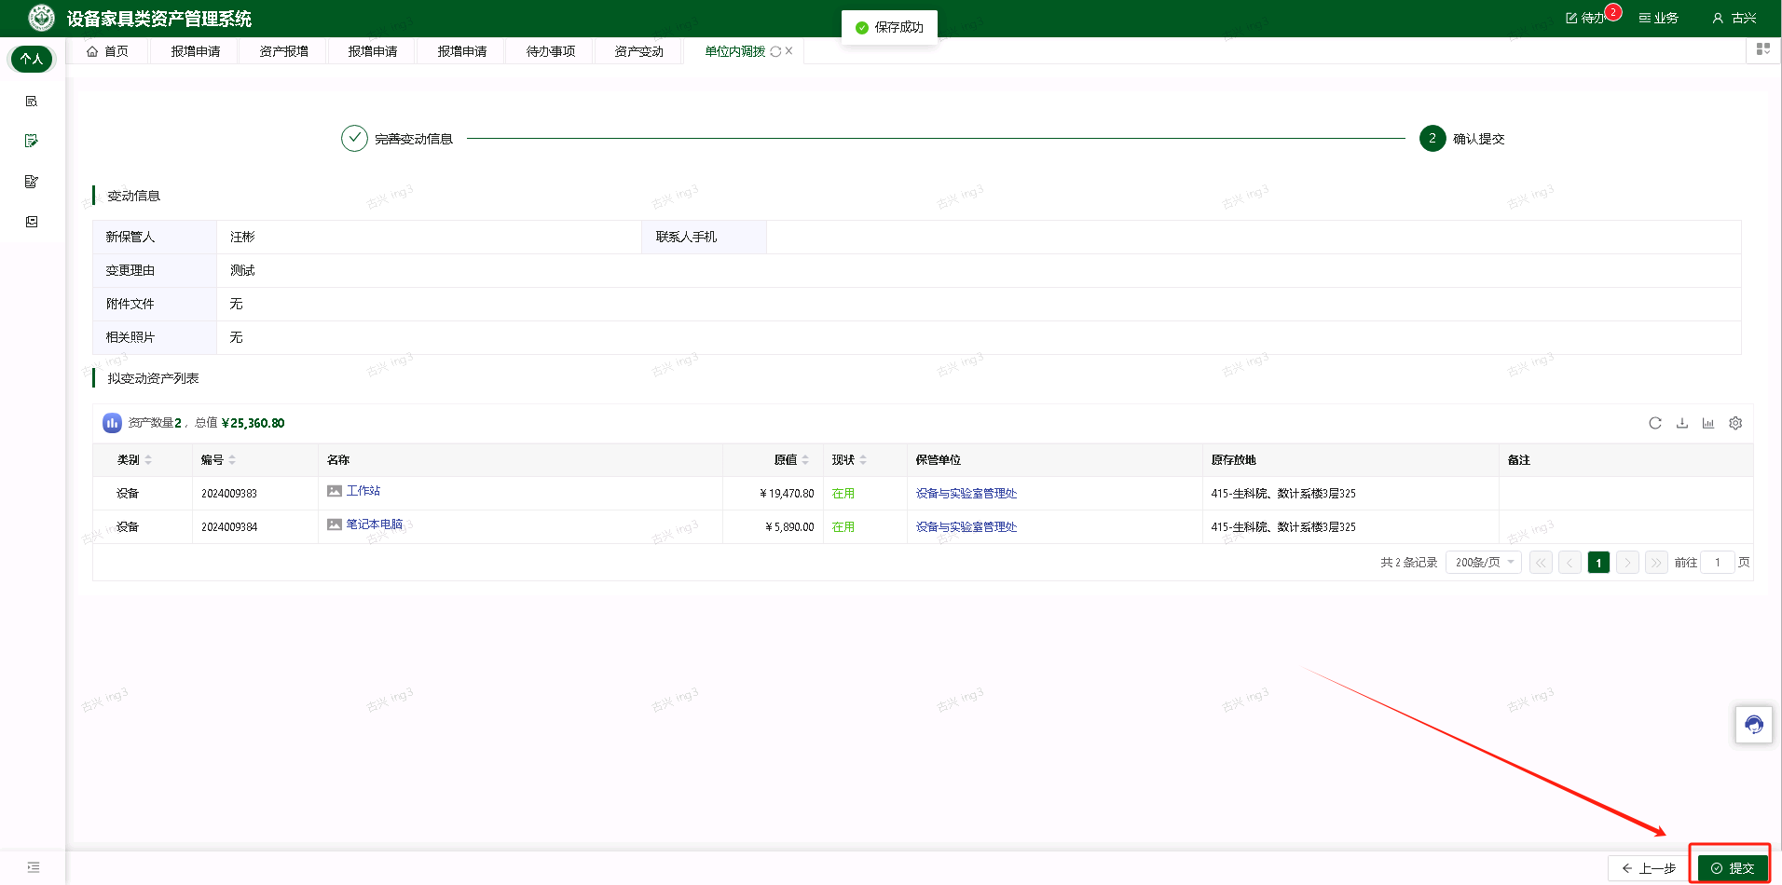
提交成功后，如图所示
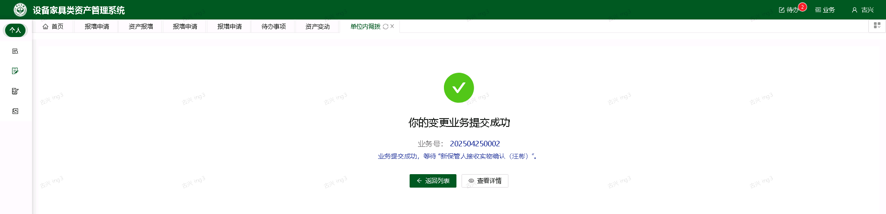
可通过点【查看详情】，看到业务审核情况，也可以在业务列表点击对应的业务，查看审核详情，如图所示。
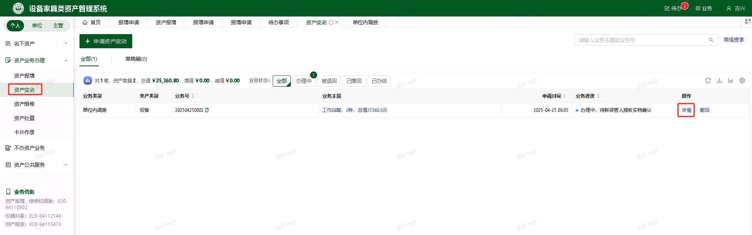
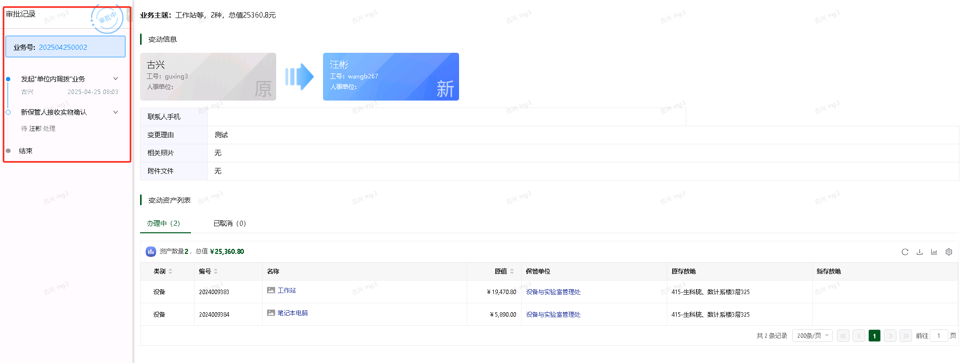

新保管人接收实物确认审核
新保管人登录平台后，点击【待办】，进入待审业务页面，查看单位内调拨业务，点击【处理】，进入审核页面核信息，填写新存放地，核对完成点击批准，如图：
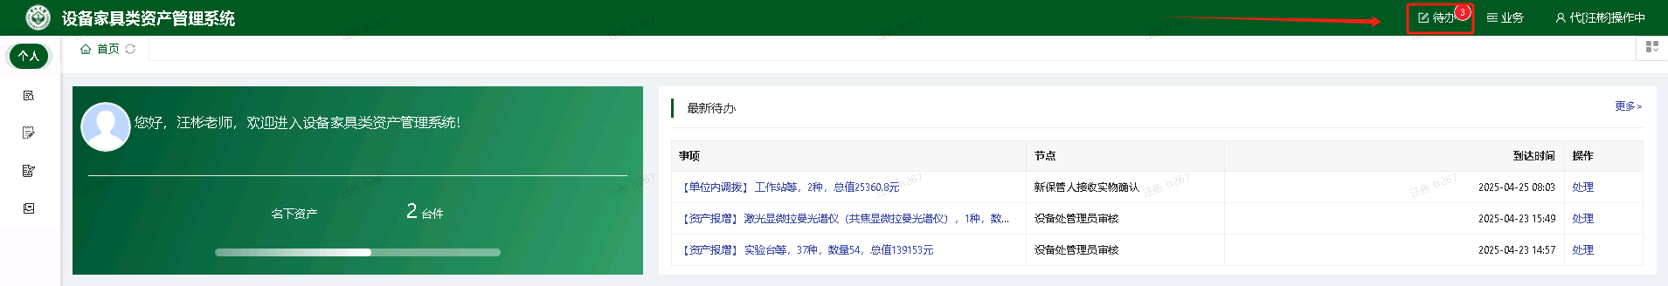
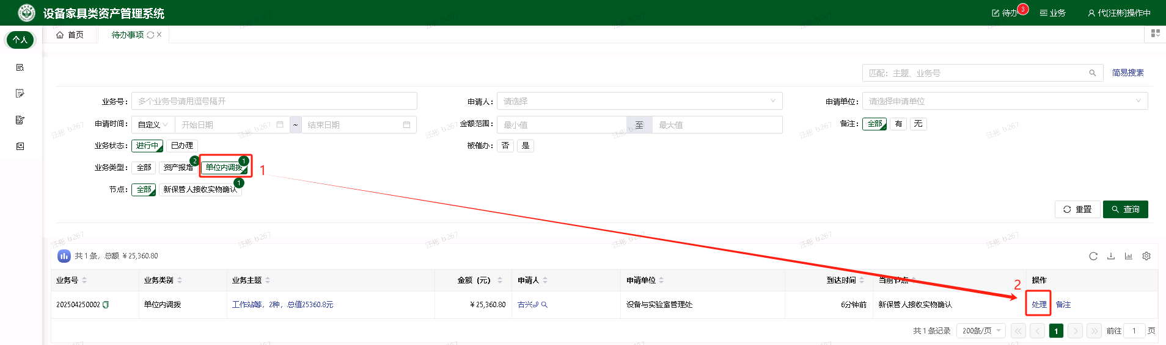
在首页也有最新待办展示，也可以直接点击【处理】进行审批，如图所示
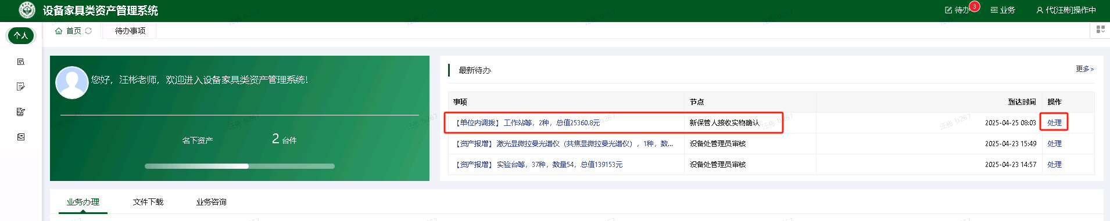

单位间调拨

提交单位间调拨申请
第一步：保管人依次点击【变动业务】→【申请资产变动】→【单位间调拨】，进入变更页面，如图所示：
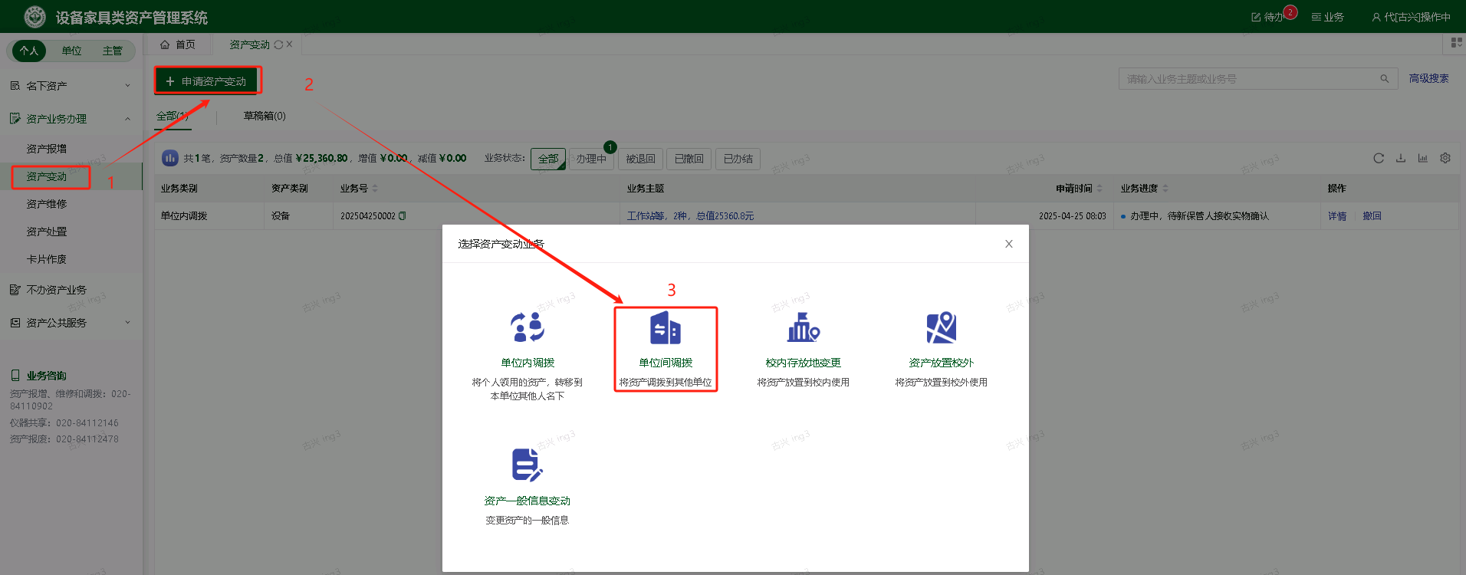
第二步：通过一定条件，如资产编号进行筛选，查找到需要办理变更业务的设备，点击资产信息最右边的图标选择该设备，页面右侧会实时显示出来已选设备的数量和价值信息，勾选完成后，点击【下一步】，如图所示：
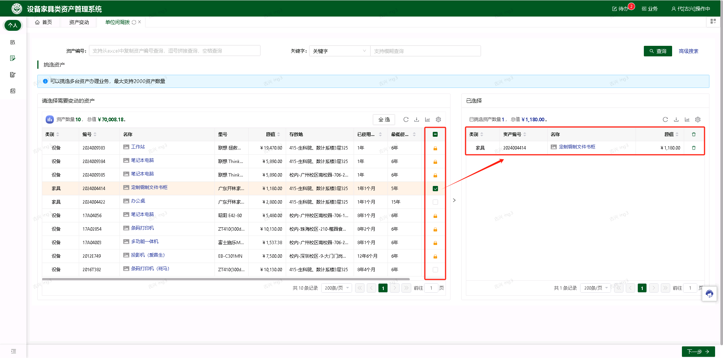
第三步：在业务信息填写页面，先选择“新保管单位”，填写“调拨原因”，存放地填写需要点击【选择】，如图所示：
注意：
- 业务锁：当资产正在办理其他业务时，不允许再办理当前业务，如上图黄色锁标识
- 在查询条件中，“编号”可以一次性填写多个（请用逗号或者空格分隔），也可以从Excel表格中整列复制粘贴。
- 如果是将资产带到新单位使用，保管人未变化，可点击【保管人不变，请点击】。如资产存放地未发生变化，可点击【存放地不变，请点击】
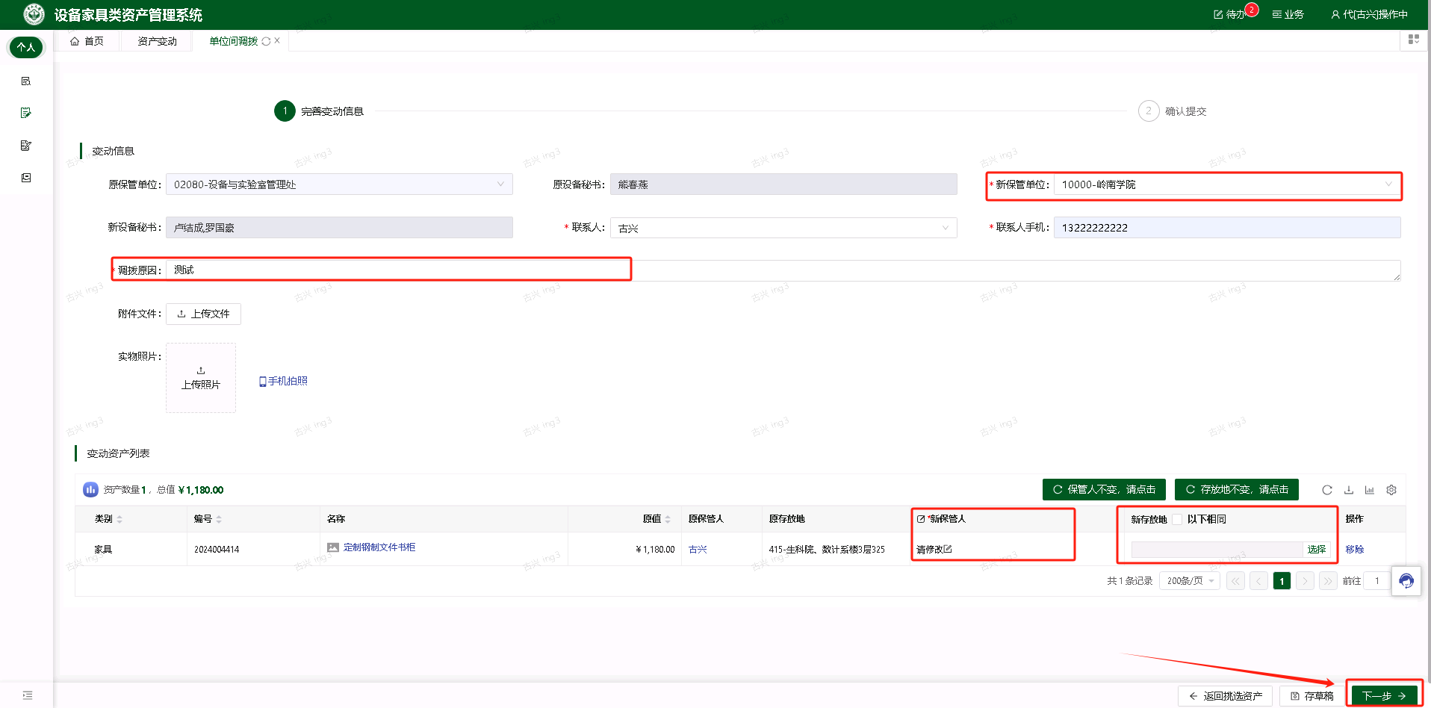
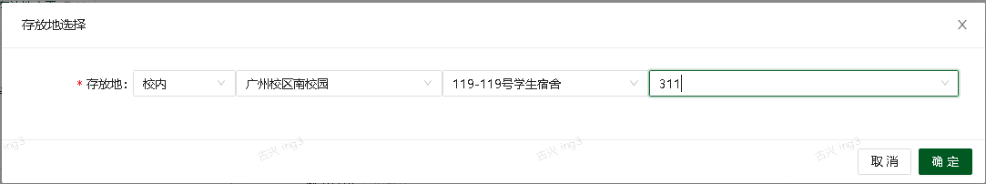
第四步：确认信息后，点击【提交变更申请】，如图所示：
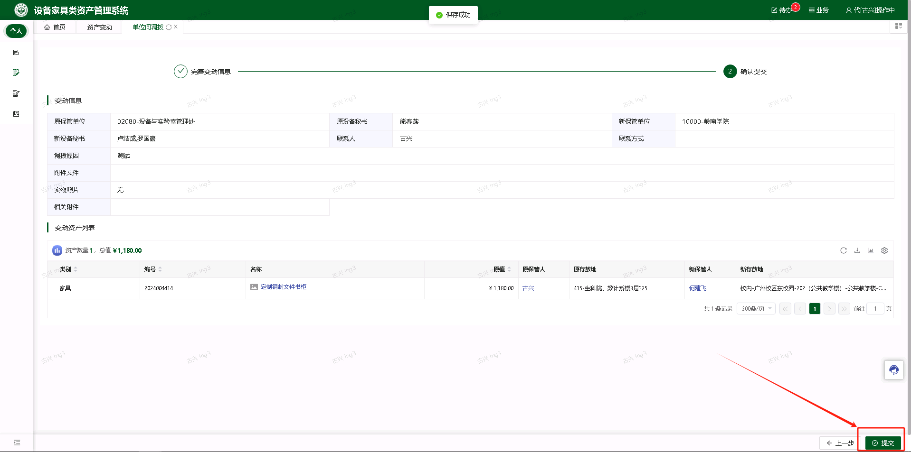
提交成功后，如图所示
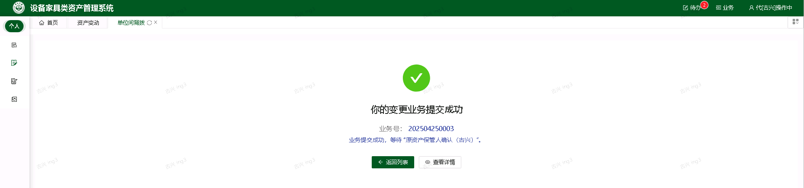
可通过点【查看详情】，看到业务审核情况，也可以在业务列表点击对应的业务，查看审核详情，如图所示。
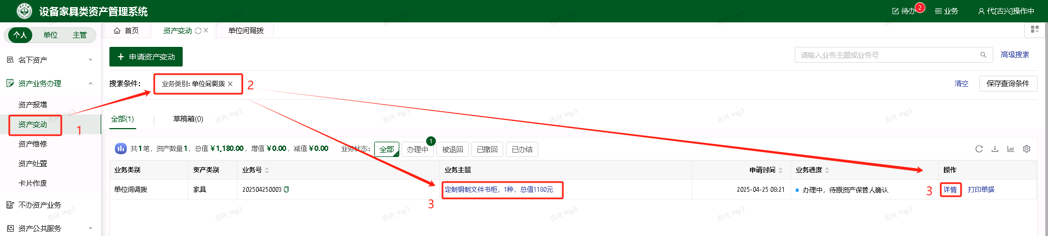
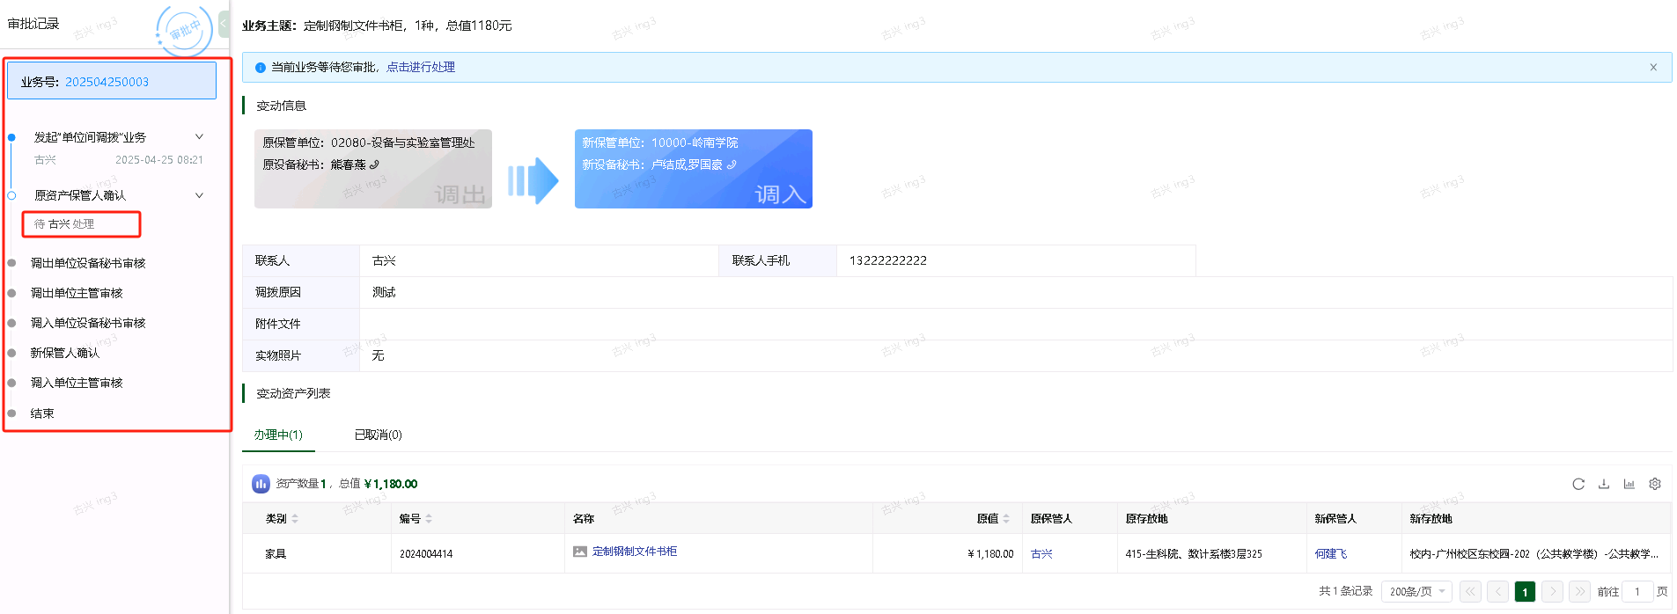

校内存放地变更

提交校内存放地变更申请
第一步：保管人依次点击【变动业务】→【申请资产变动】→【校内存放地变更】，进入变更页面，如图所示：
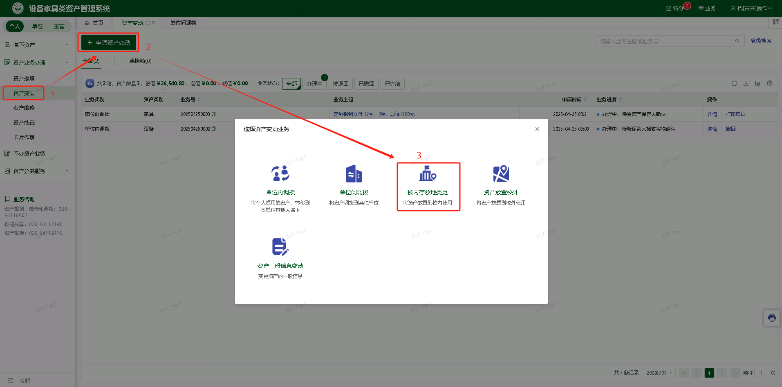
第二步：通过一定条件，如资产编号进行筛选，查找到需要办理变更业务的设备，点击资产信息最右边的图标选择该设备，页面右侧会实时显示出来已选设备的数量和价值信息，勾选完成后，点击【下一步】，如图所示：
注意：
- 业务锁：当资产正在办理其他业务时，不允许再办理当前业务，如上图黄色锁标识
- 在查询条件中，“编号”可以一次性填写多个（请用逗号或者空格分隔），也可以从Excel表格中整列复制粘贴。
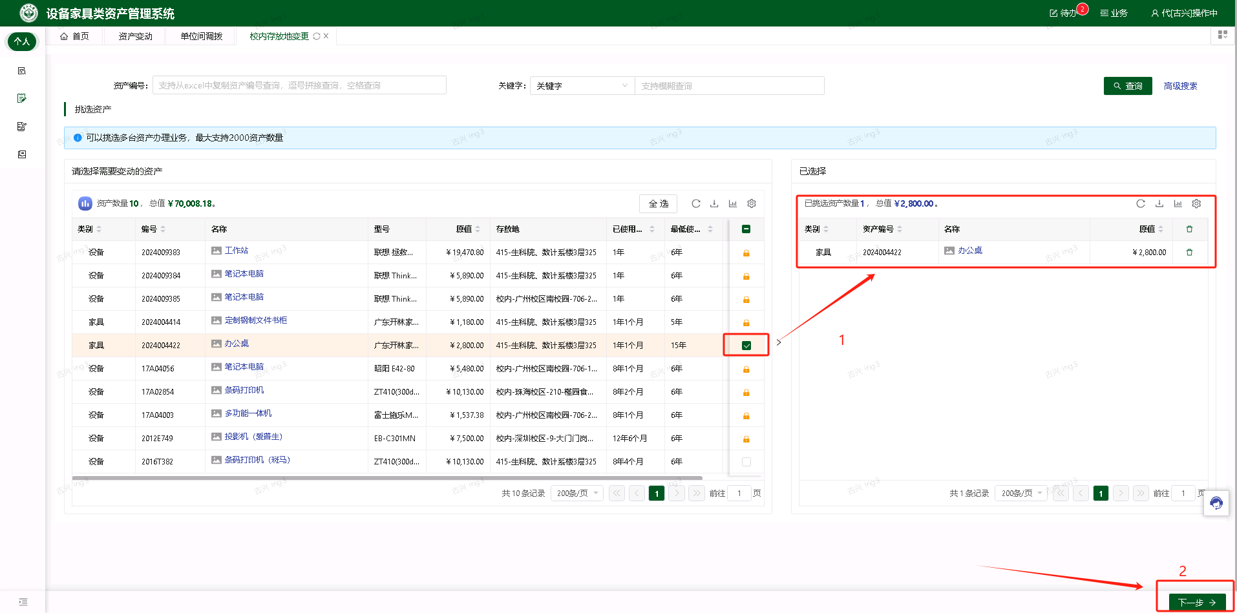
第三步：在业务信息填写页面，选择“新存放地”，填写“变更理由”，选择“新存放地”，如图所示：
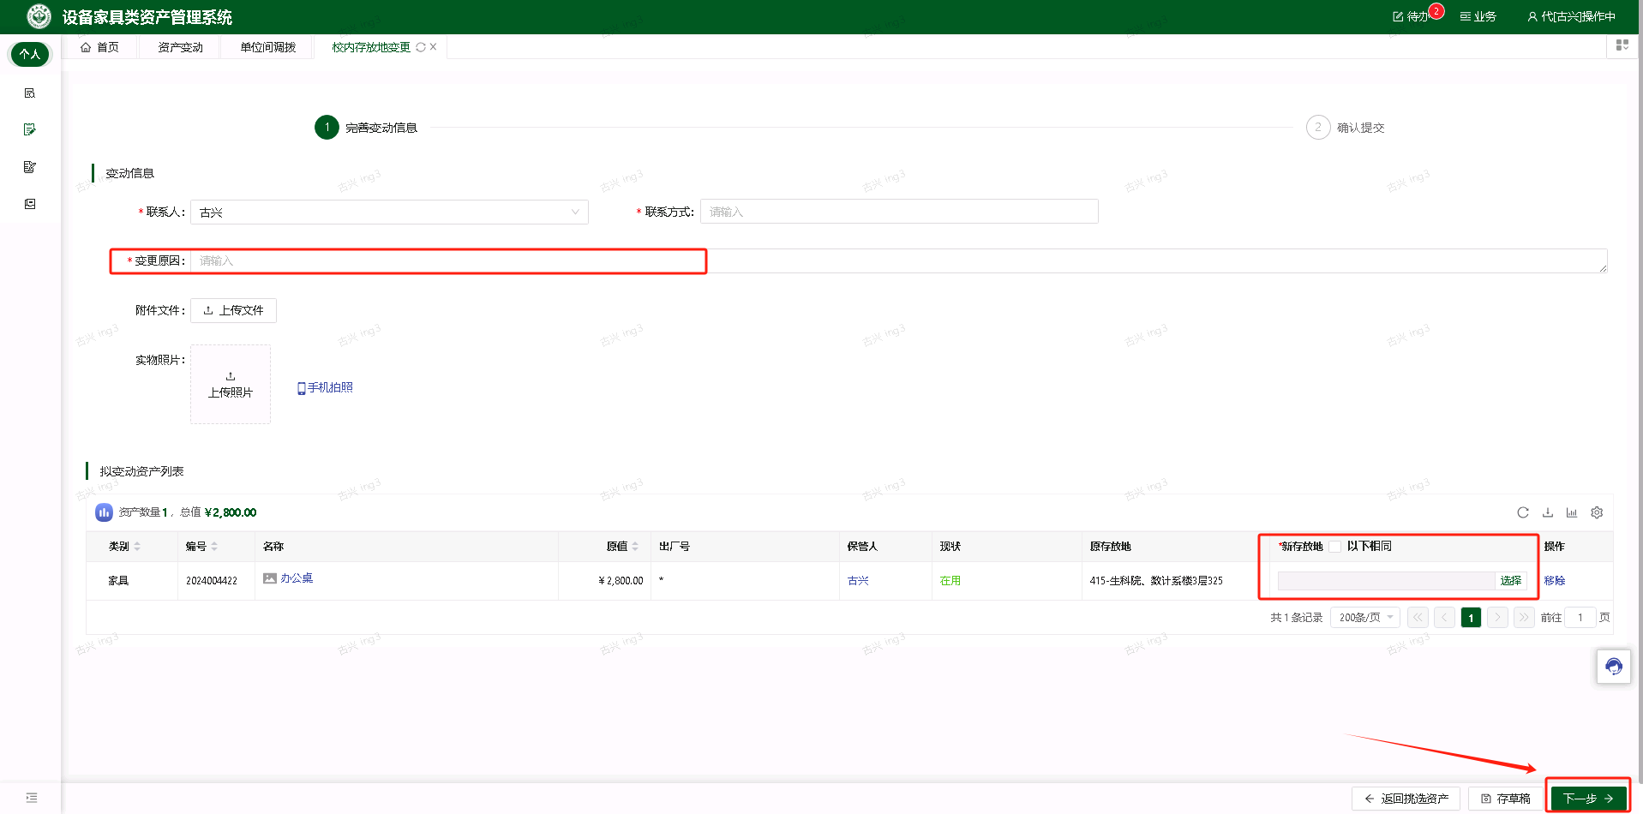
第四步：确认信息后，点击【提交变更申请】，如图所示：
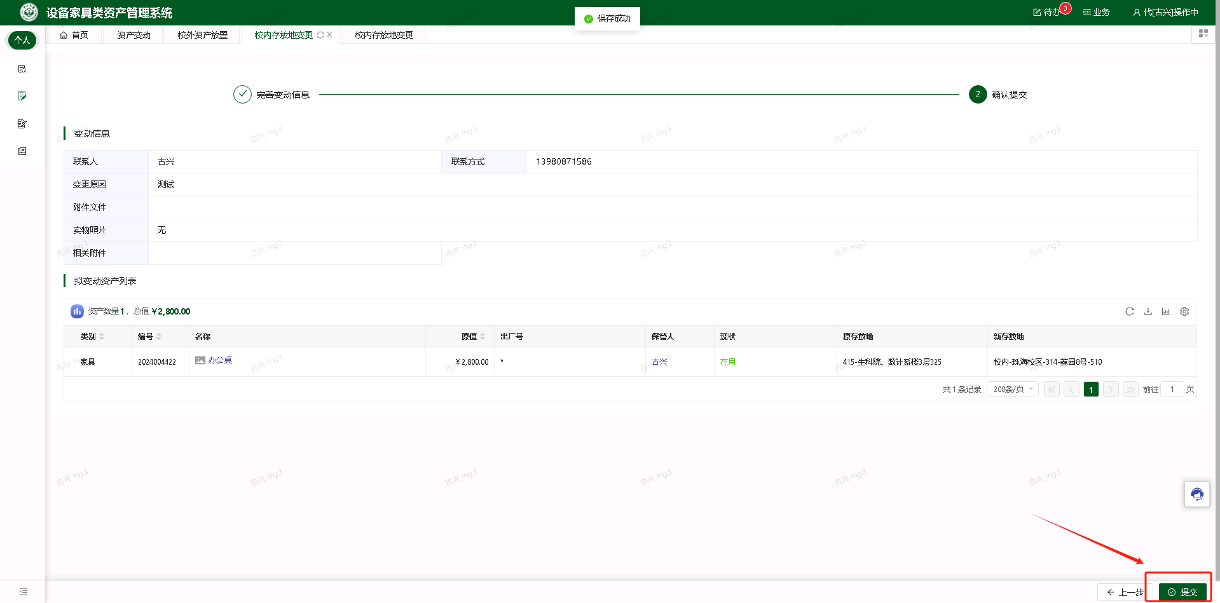
提交成功后，如果所示
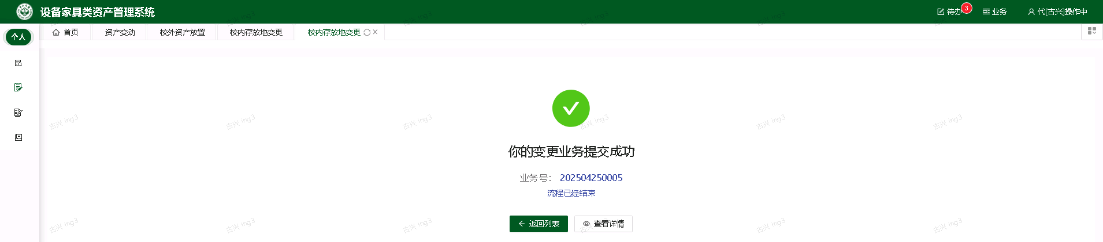
可通过点【查看详情】，看到业务审核情况，也可以在业务列表点击对应的业务，查看审核详情，如图所示。
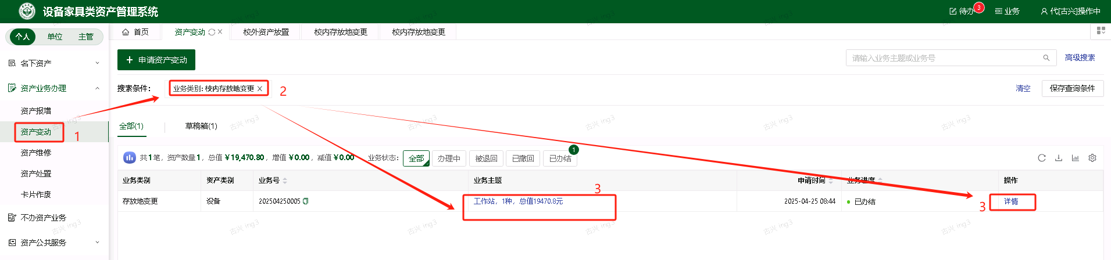

资产放置校外

提交资产放置校外变更申请
第一步：保管人依次点击【变动业务】→【申请资产变动】→【资产放置校外】，进入变更页面，如图所示：
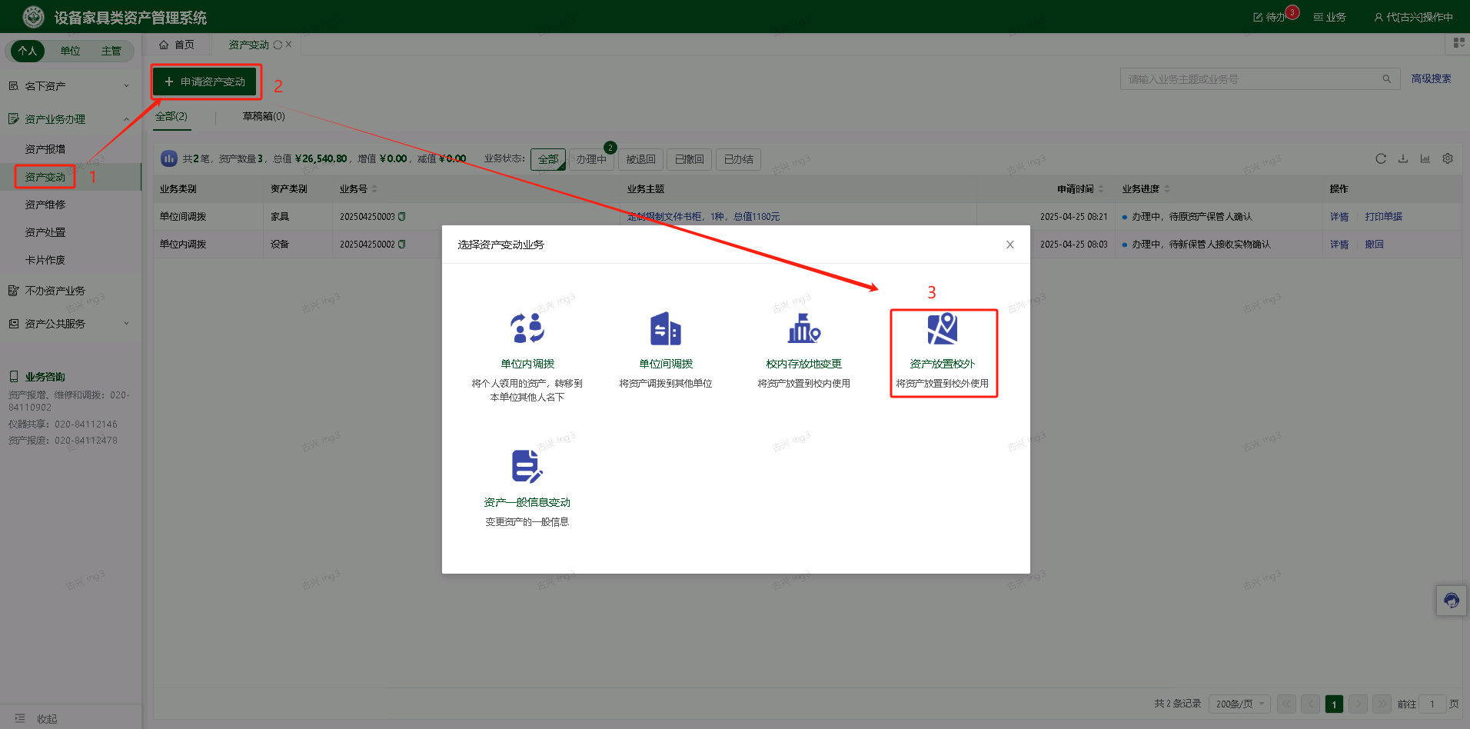
第二步：通过一定条件，如资产编号进行筛选，查找到需要办理变更业务的设备，点击资产信息最右边的图标选择该设备，页面右侧会实时显示出来已选设备的数量和价值信息，勾选完成后，点击【下一步】，如图所示：
注意：
- 业务锁：当资产正在办理其他业务时，不允许再办理当前业务，如上图黄色锁标识
- 在查询条件中，“编号”可以一次性填写多个（请用逗号或者空格分隔），也可以从Excel表格中整列复制粘贴。
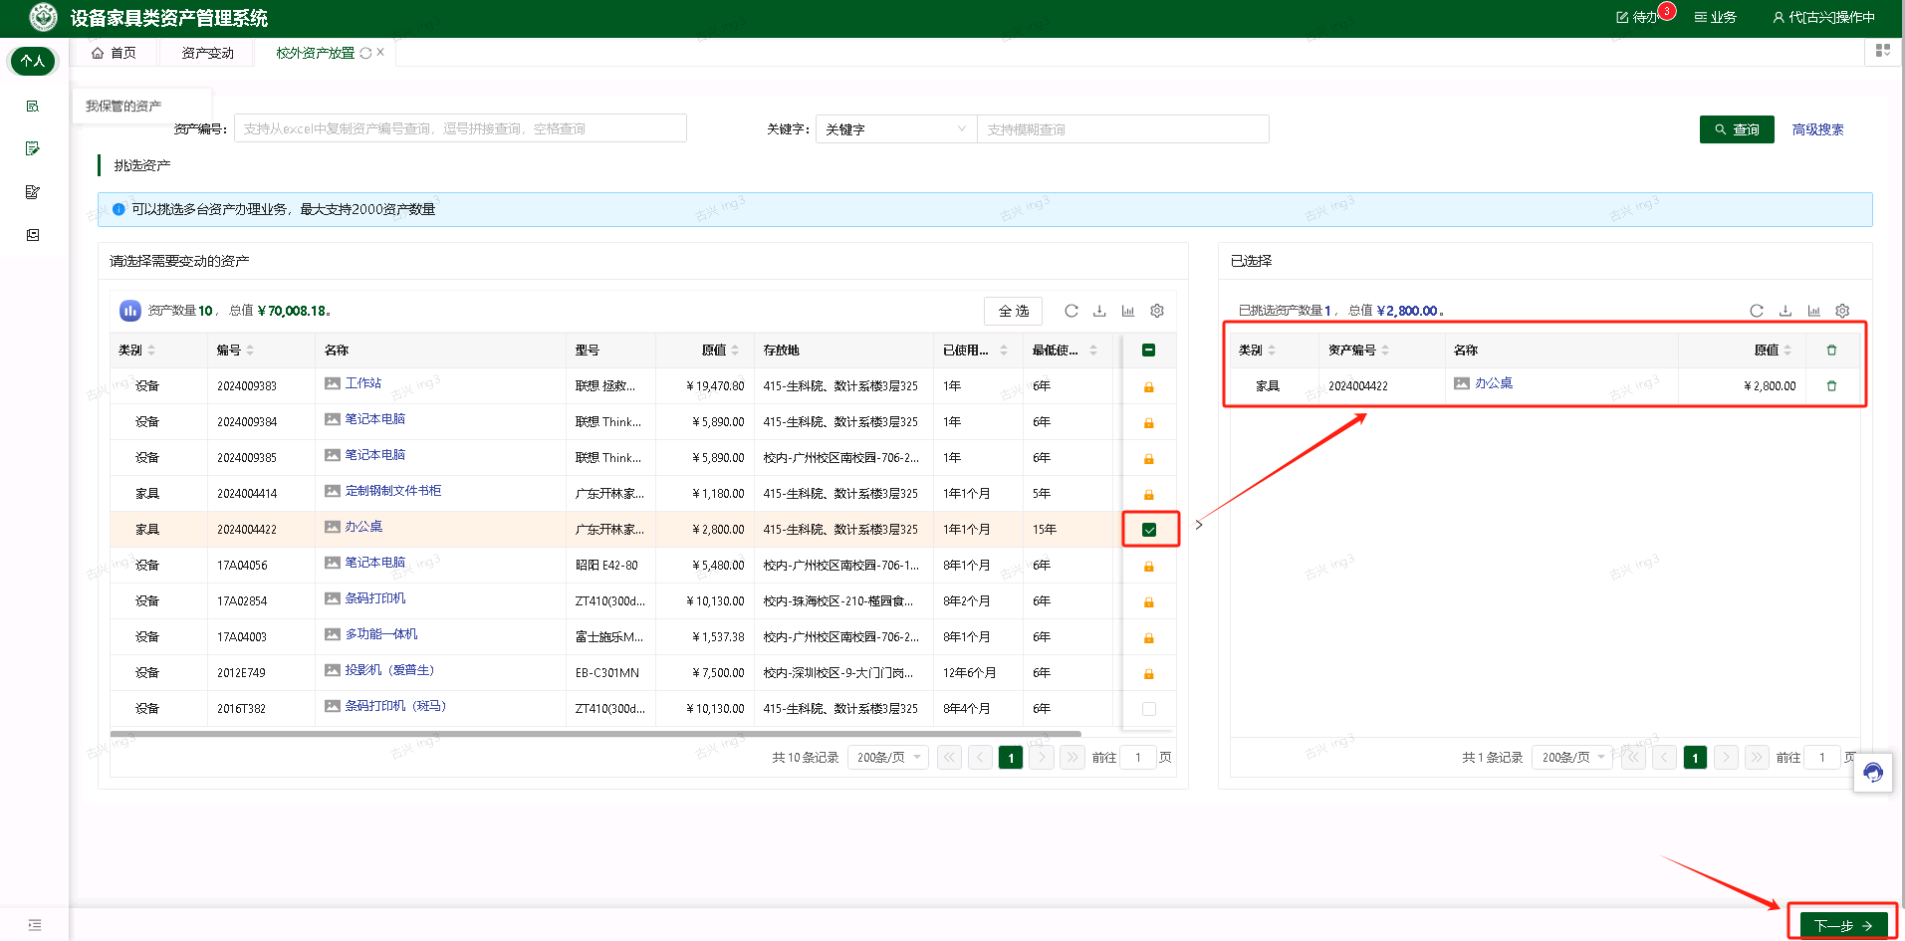
第三步：在业务信息填写页面，选择“放置校外原因”，放置期限（不得超过三年），填写“联系人、联系方式”，“OA审核材料”，“新存放地”如图所示：
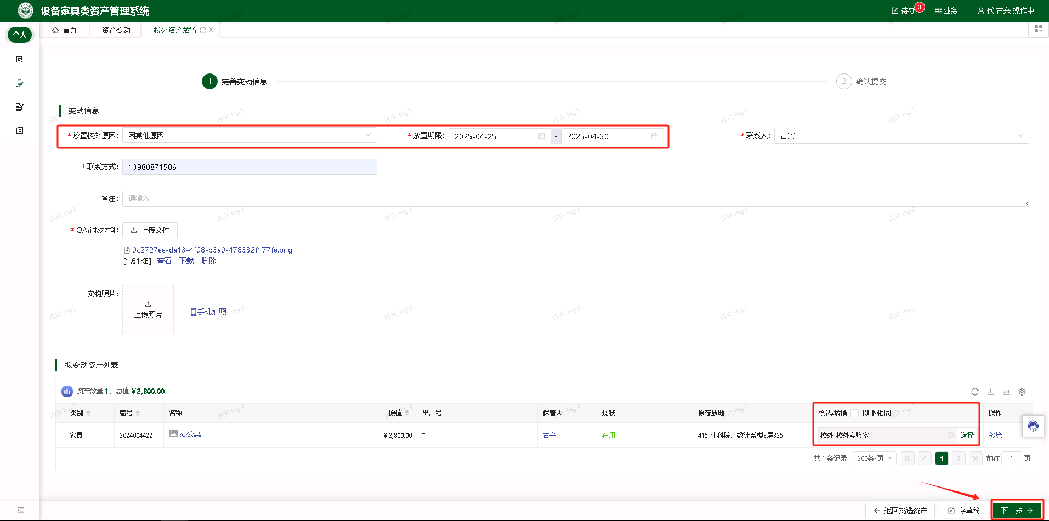
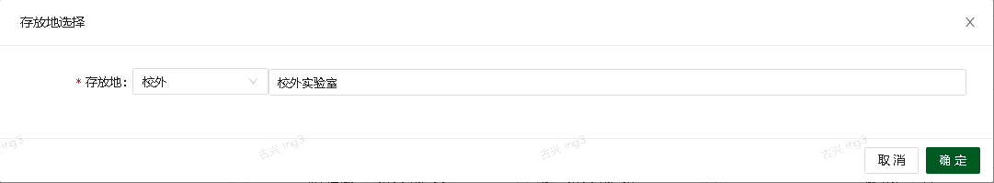
第四步：确认信息后，点击【提交变更申请】，如图所示：
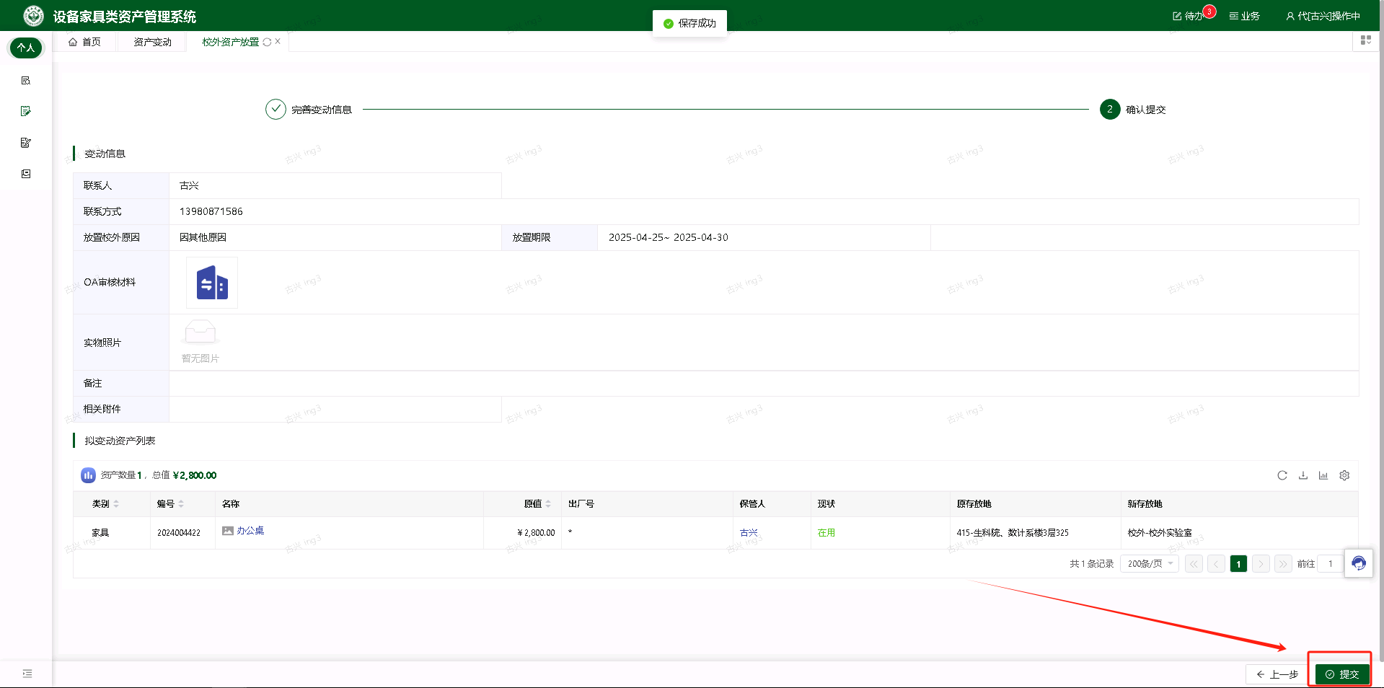
提交成功后，如图所示
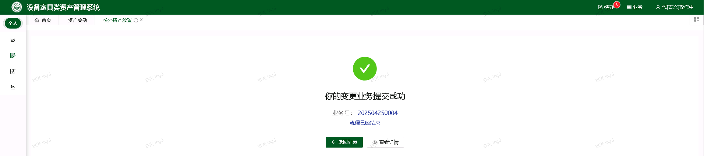
可通过点【查看详情】，看到业务审核情况，也可以在业务列表点击对应的业务，查看审核详情，如图所示。
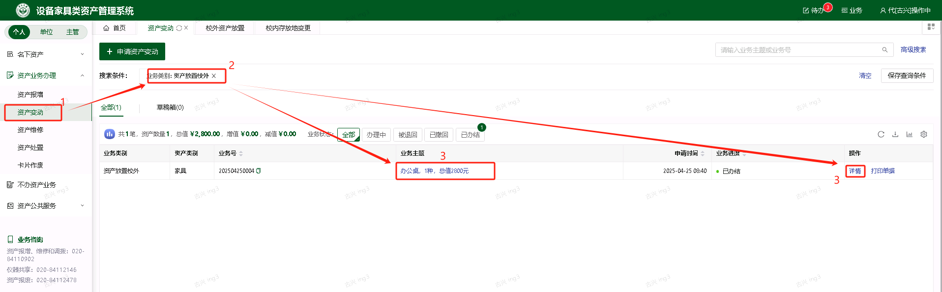

资产一般信息变动

提交一般信息变更申请
第一步：保管人依次点击【变动业务】→【申请资产变动】→【一般信息变更】，进入变更页面，如图所示：
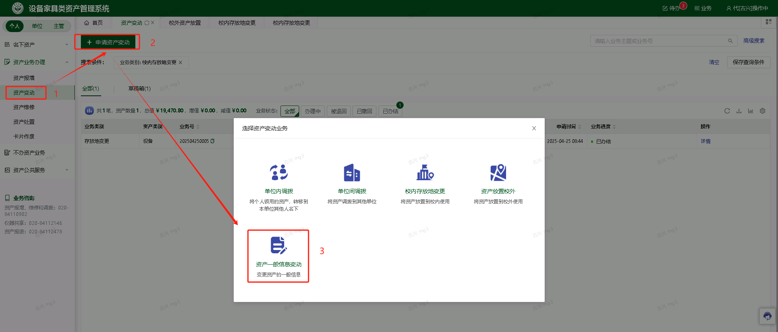
第二步：通过一定条件，资产编号进行筛选，查找到需要办理变更业务的设备，点击资产信息最右边的图标选择该设备，页面右侧会实时显示出来已选设备的数量和价值信息，勾选完成后，点击【下一步】，如图所示：
- 当资产正在办理其他业务时，不允许再办理当前业务
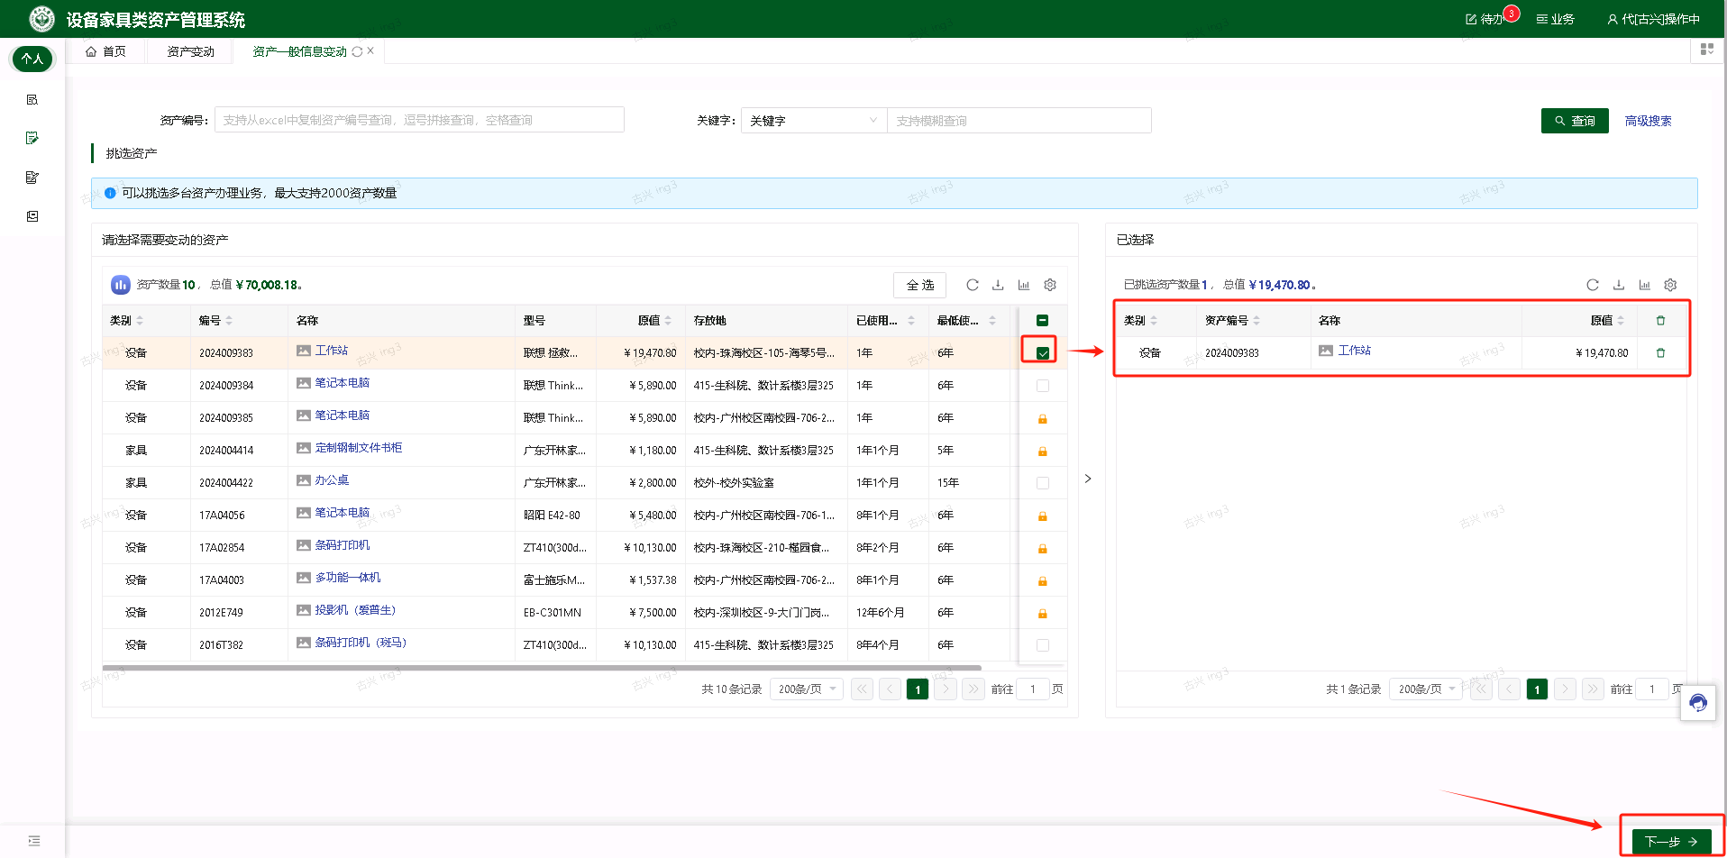
第三步：在业务信息填写页面，选择需要变更的内容，填写变更后的内容，如图所示：
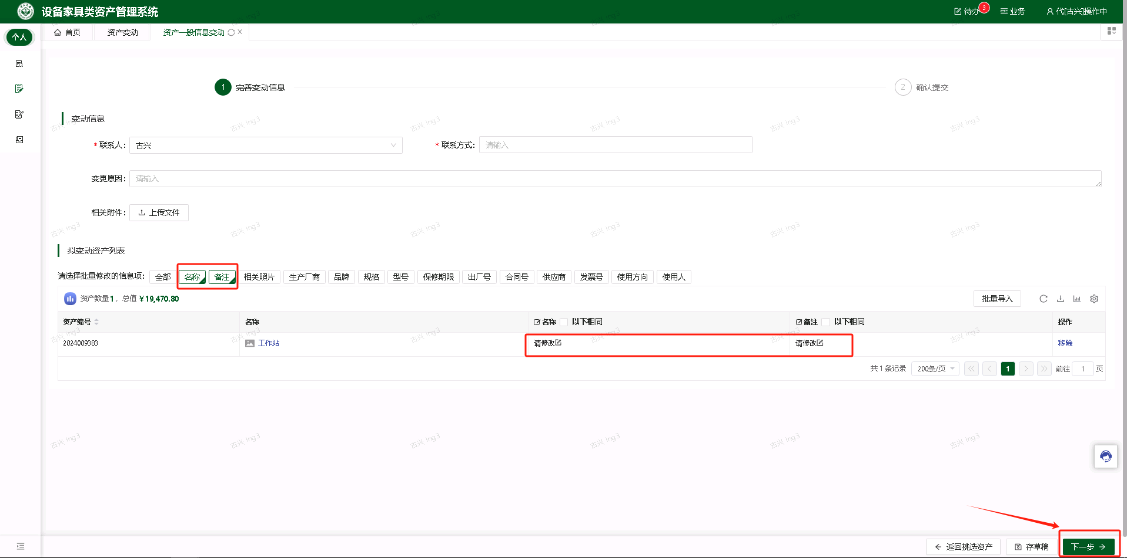
第四步：确认信息后，点击【提交变更申请】，如图所示：
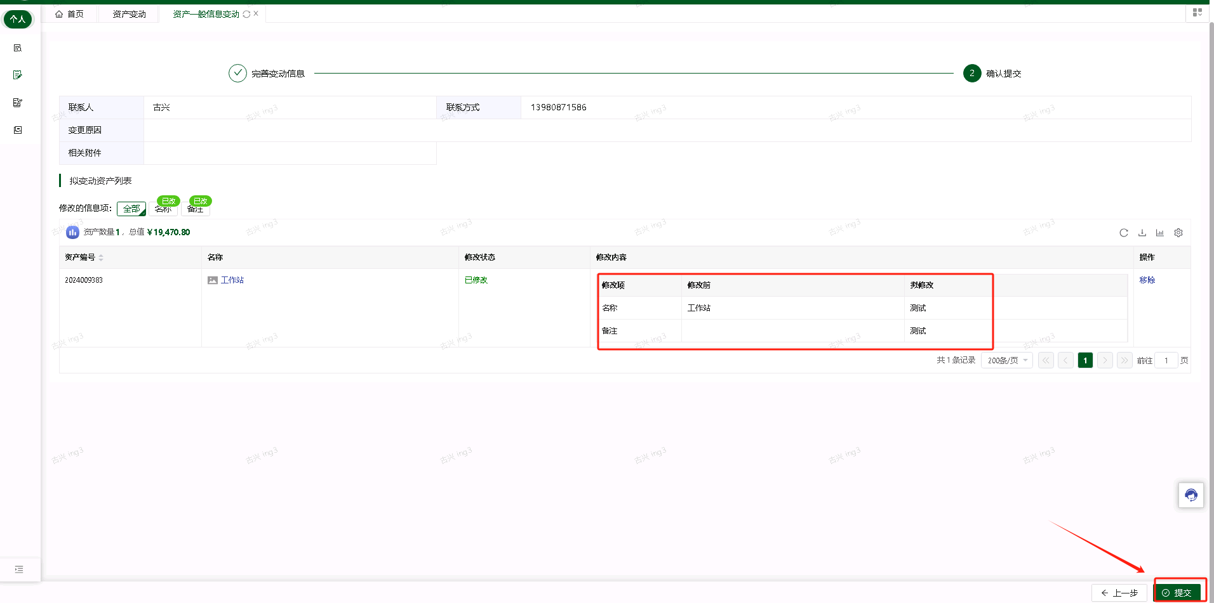
提交成功后，如图所示
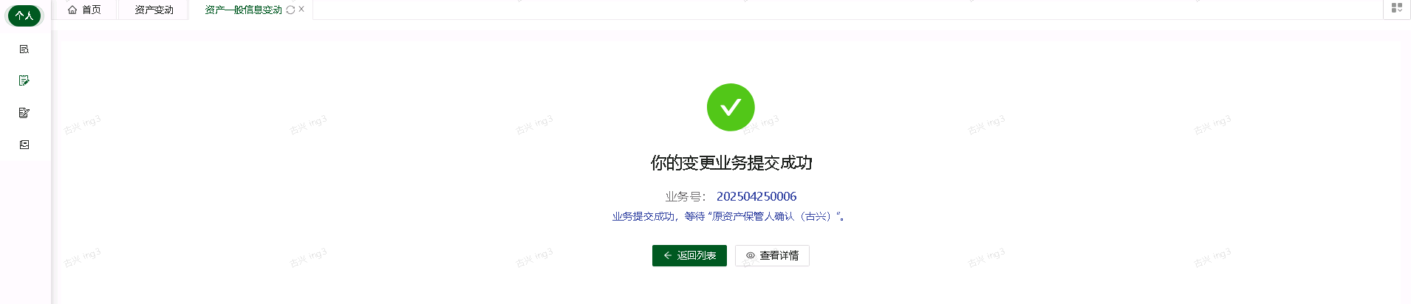
可通过点【查看详情】，看到业务审核情况，也可以在业务列表点击对应的业务，查看审核详情，如图所示。
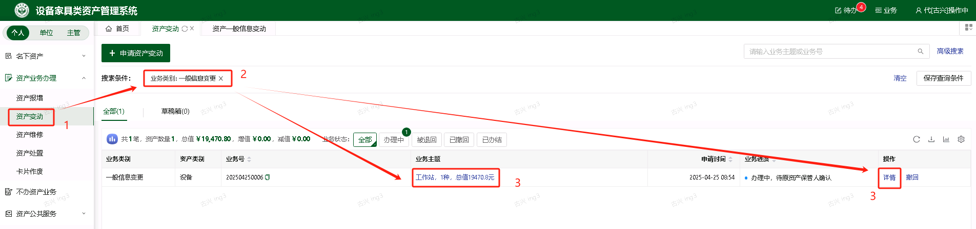
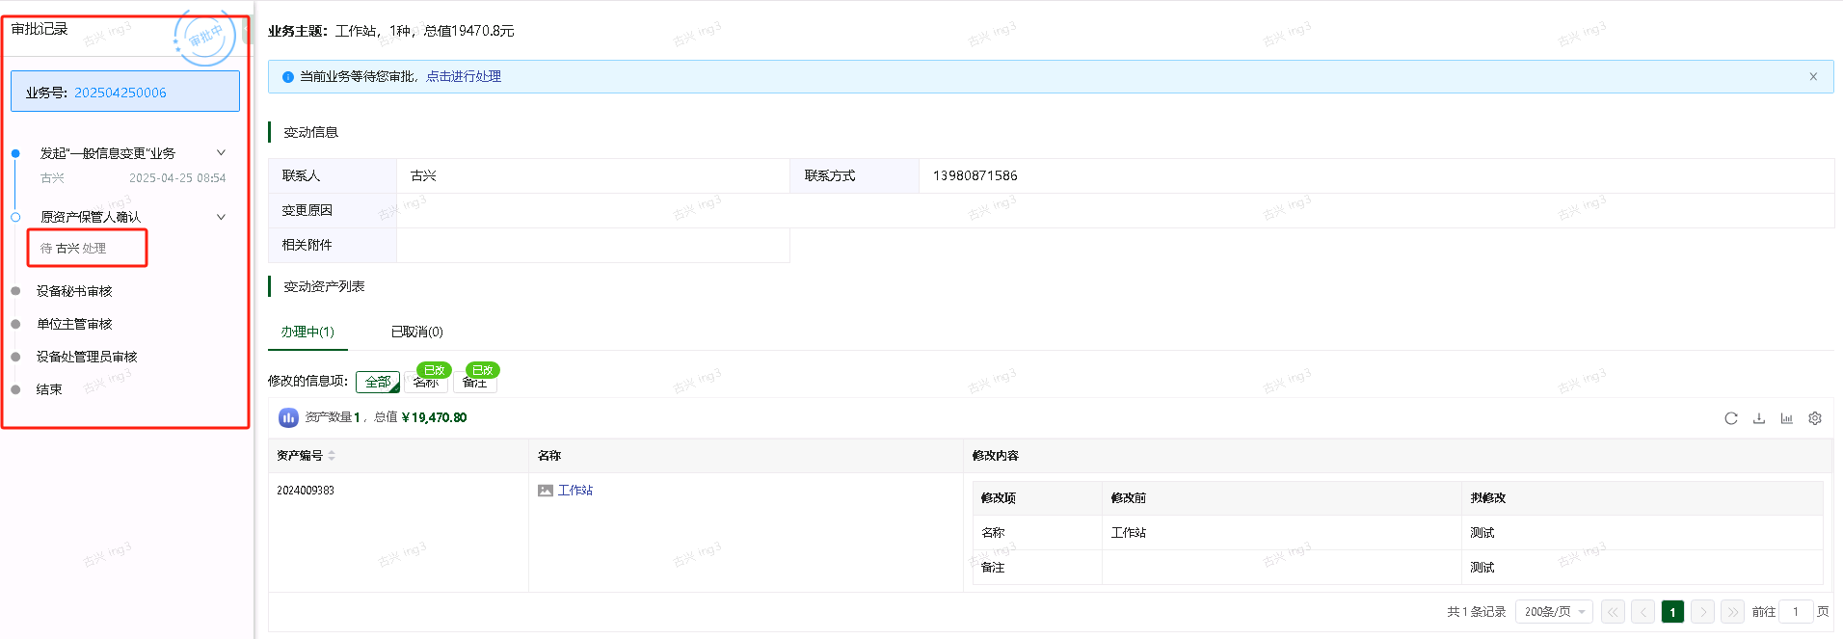

维修业务

提交维修申请
第一步：保管人依次点击【资产维修】→【直接录入】，进入填写页面，如图所示：
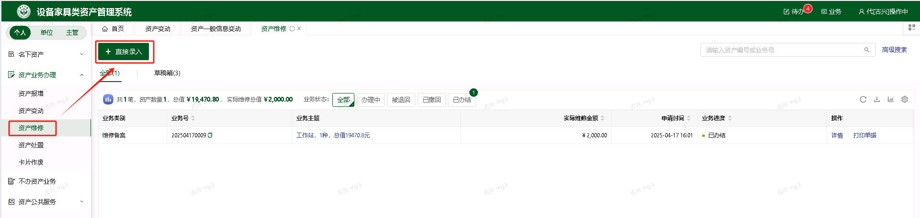
第二步：通过一定条件，如资产编号进行筛选，查找到需要办理变更业务的设备，点击资产信息最右边的图标选择该设备，页面右侧会实时显示出来已选设备的数量和价值信息，勾选完成后，点击【下一步】，如图所示：
- 当资产正在办理其他业务时，不允许再办理当前业务
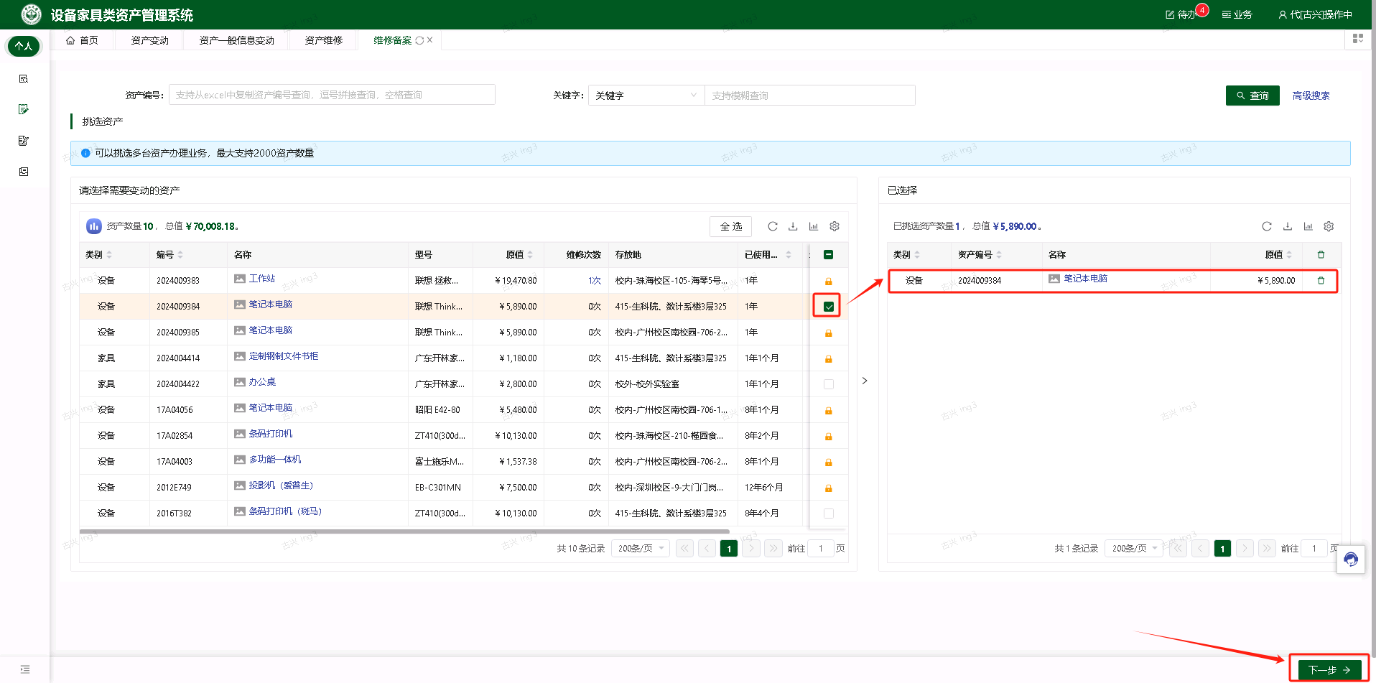
第三步：在业务信息填写页面，填写“设备故障描述”，填写“维修总金额”，“维修方案”，如图所示：
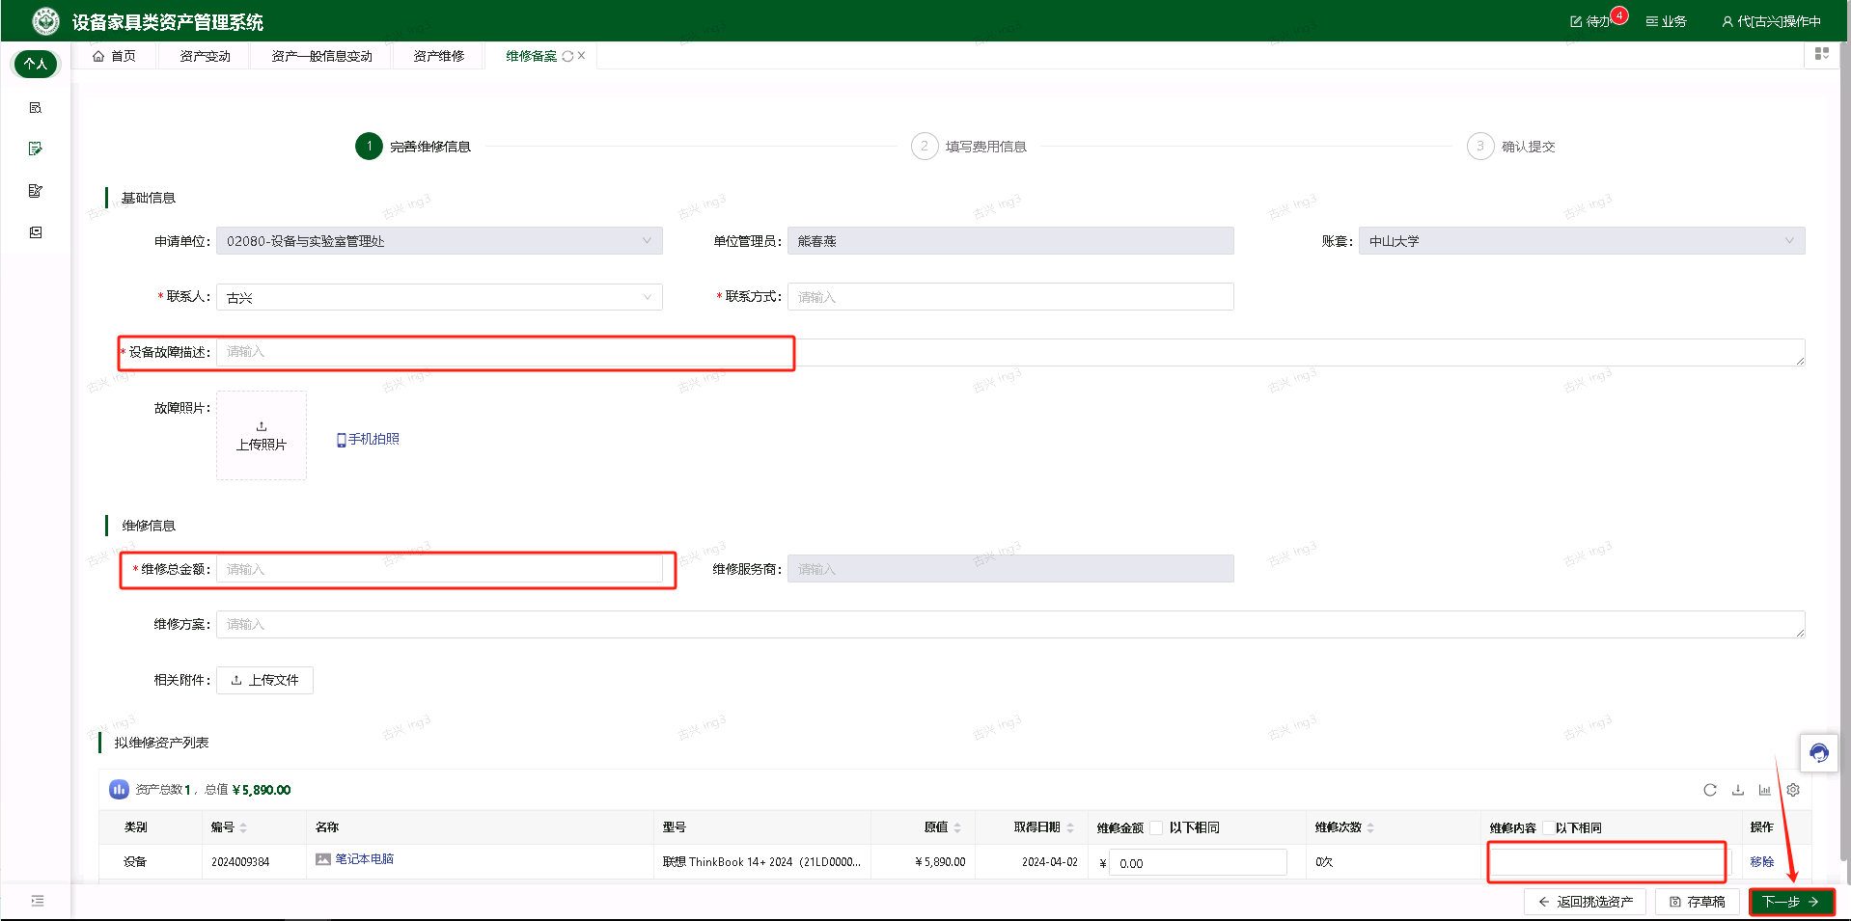
第四步：填写费用报销信息（发票信息、经费信息）
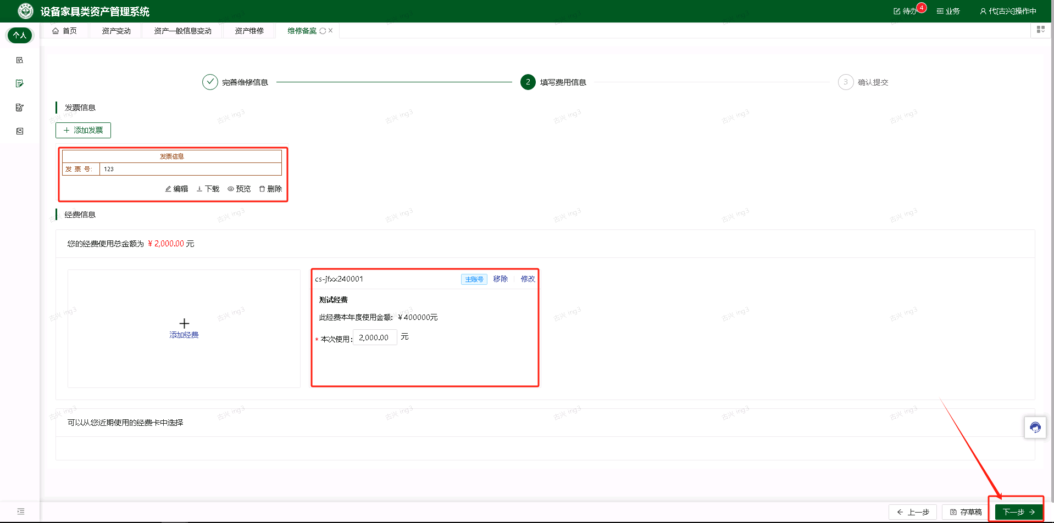
第五步：确认信息后，点击【提交申请】，如图所示
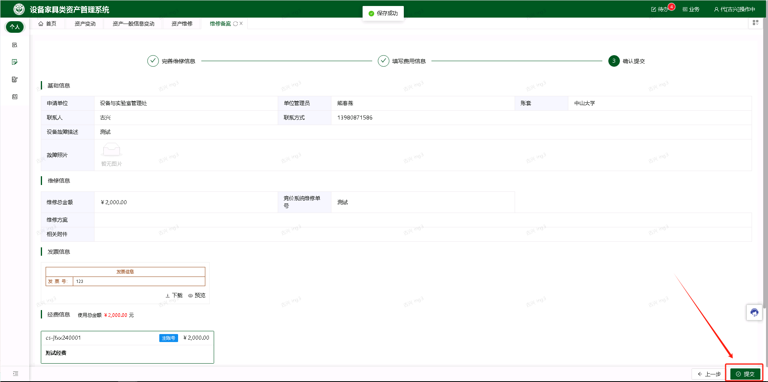
提交成功后，如图所示
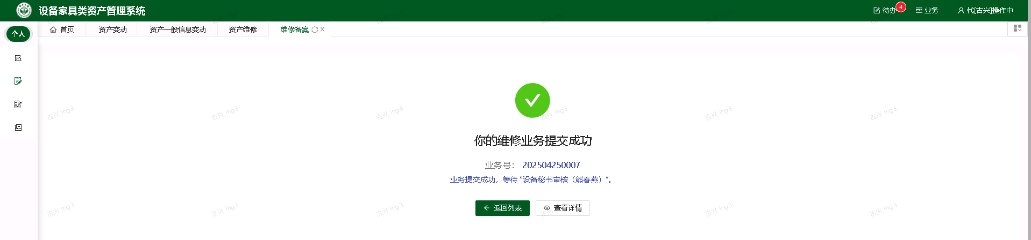
可通过点【查看详情】，看到业务审核情况，也可以在业务列表点击对应的业务，查看审核详情，如图所示

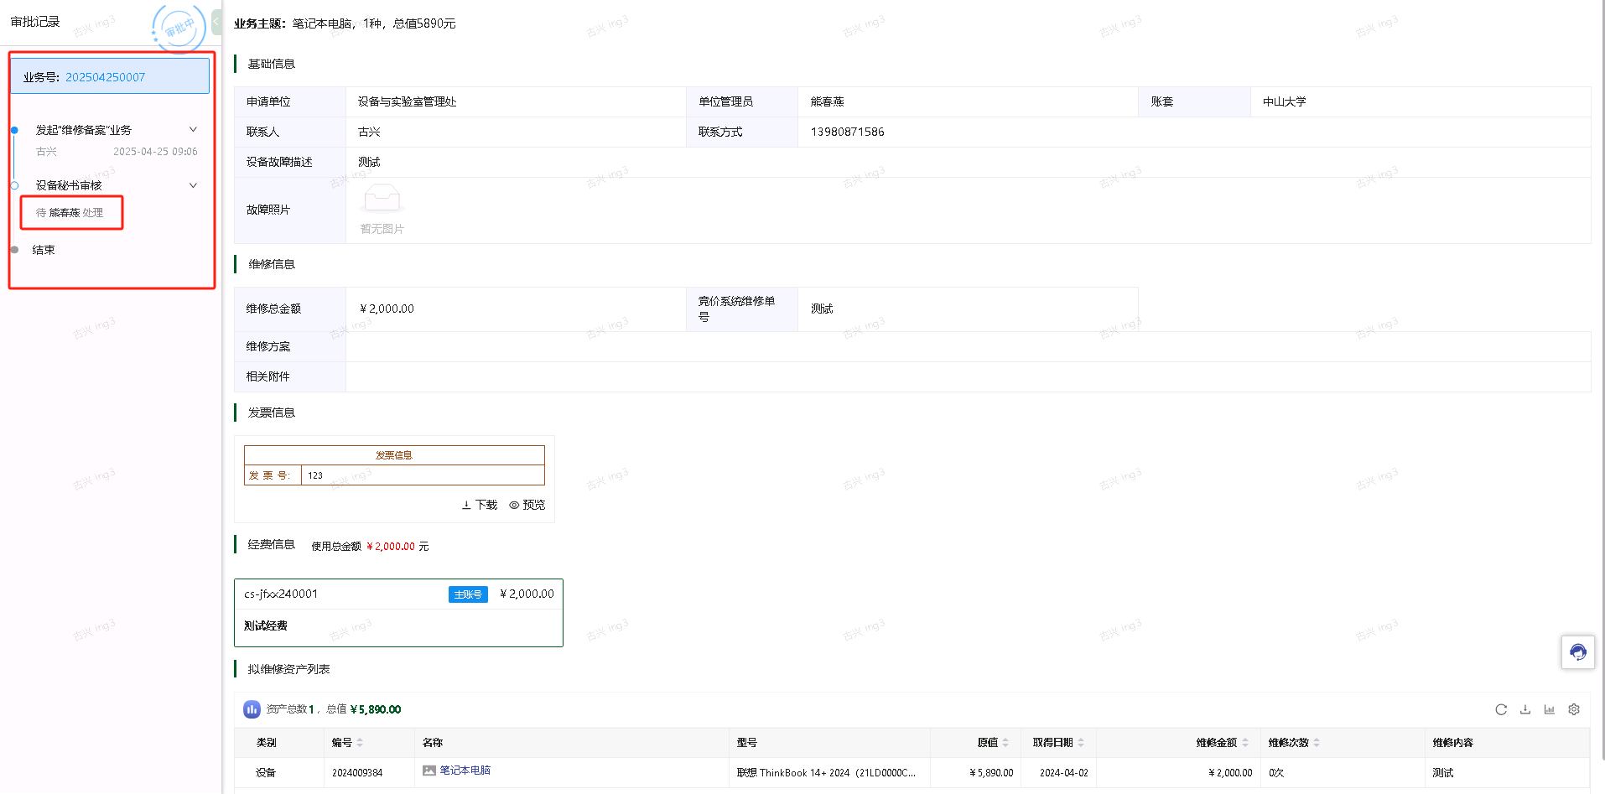

打印资产维修确认单据
保管人登录平台，点击【维修业务】，找到相关业务后打印单据，如图所示；
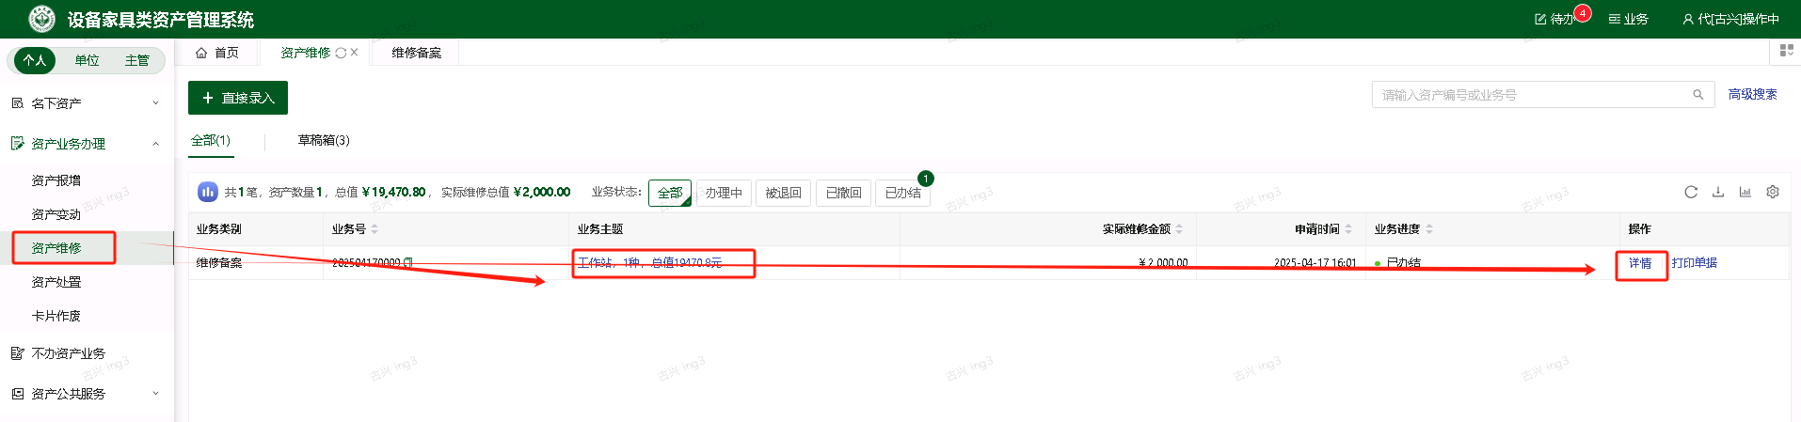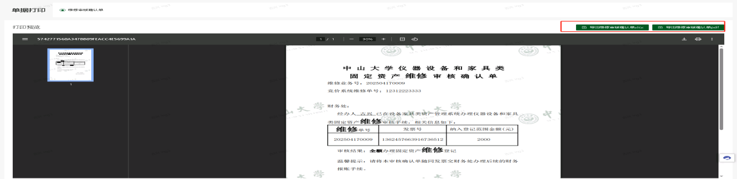

资产报废

发起报废申请
第一步：登录平台后，依次点击【资产业务办理】-【资产处置】→【申请报废】，开始办理报废业务，如图所示:
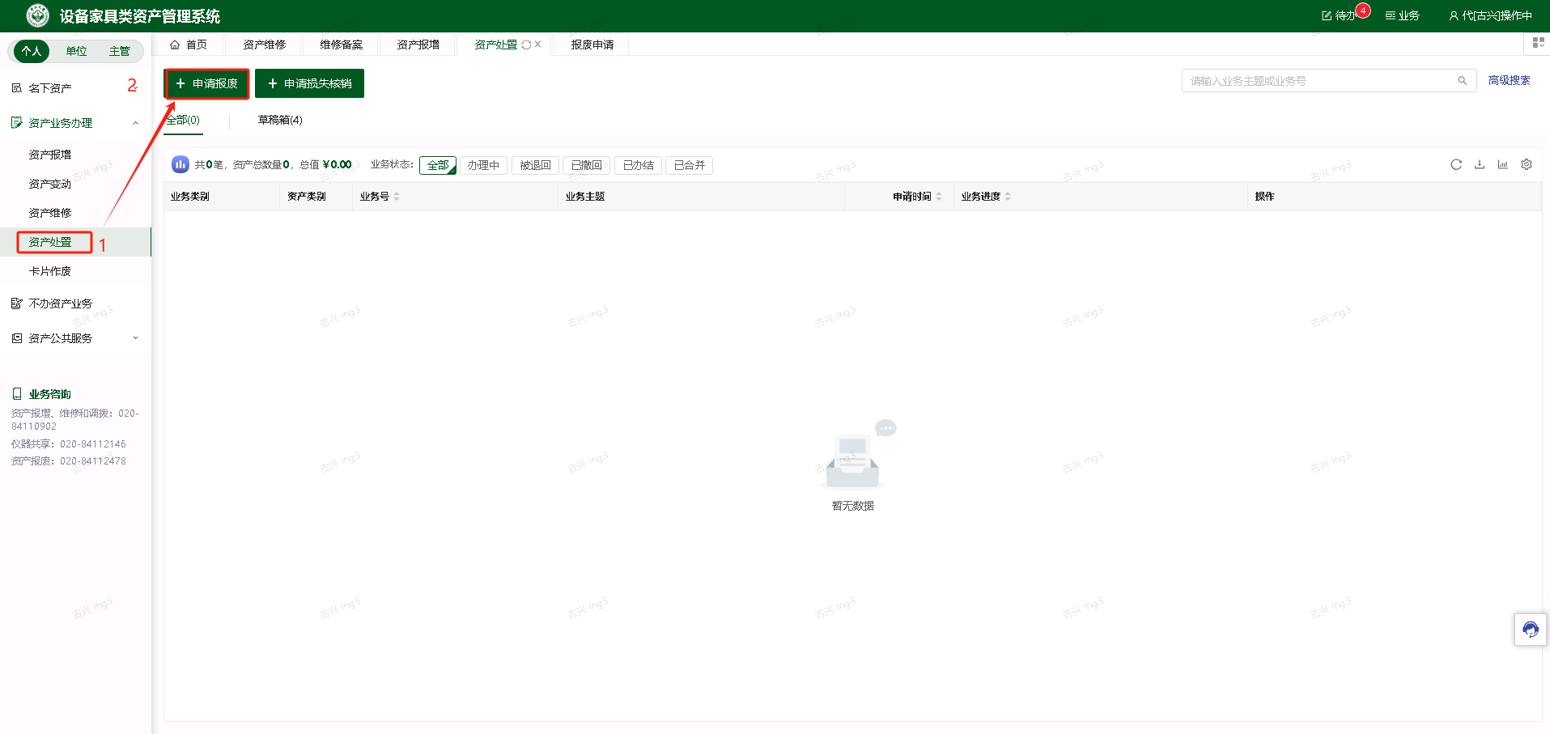
第二步：通过一定查询条件，如资产编号、名称等信息进行筛选，查找需要办理报废的资产，点击该资产进行选择，已经选择的资产在页面右侧显示，选择完成后，点击【下一步】，如图所示：
注意：
- 业务锁：当资产正在办理其他业务时，不允许再办理当前业务，如上图黄色锁标识
- 在查询条件中，“编号”可以一次性填写多个（请用逗号或者空格分隔），也可以从Excel表格中整列复制粘贴。
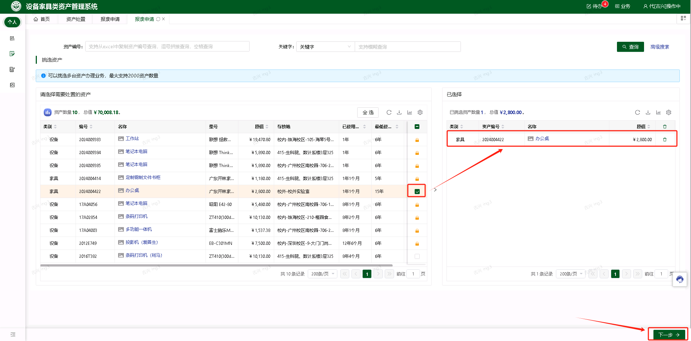
未达年限和已达年限系统会自动做拆分，需要逐步完善填写信息
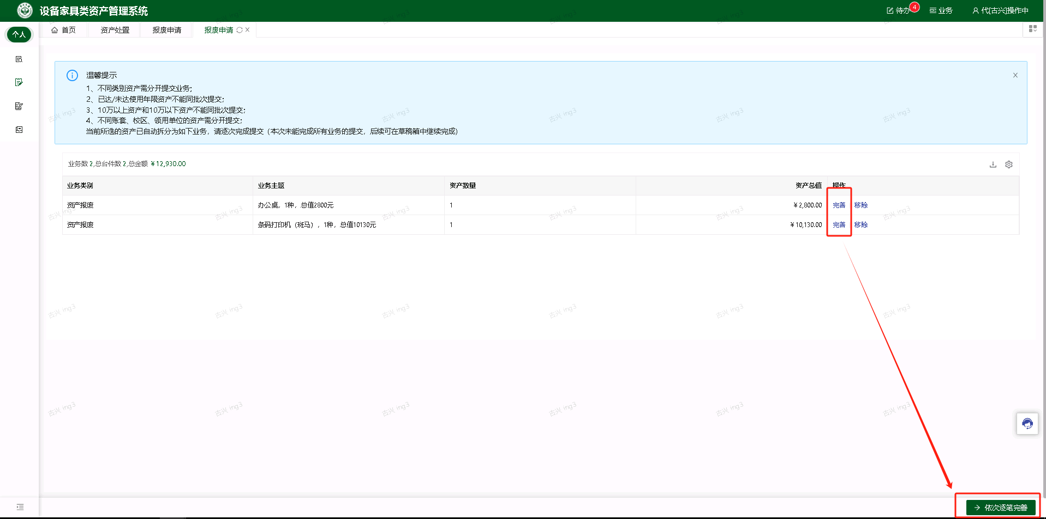
第三步：填写报废信息、选择报废原因、填写存放地，是否有实物，点击【下一步】，如图所示：
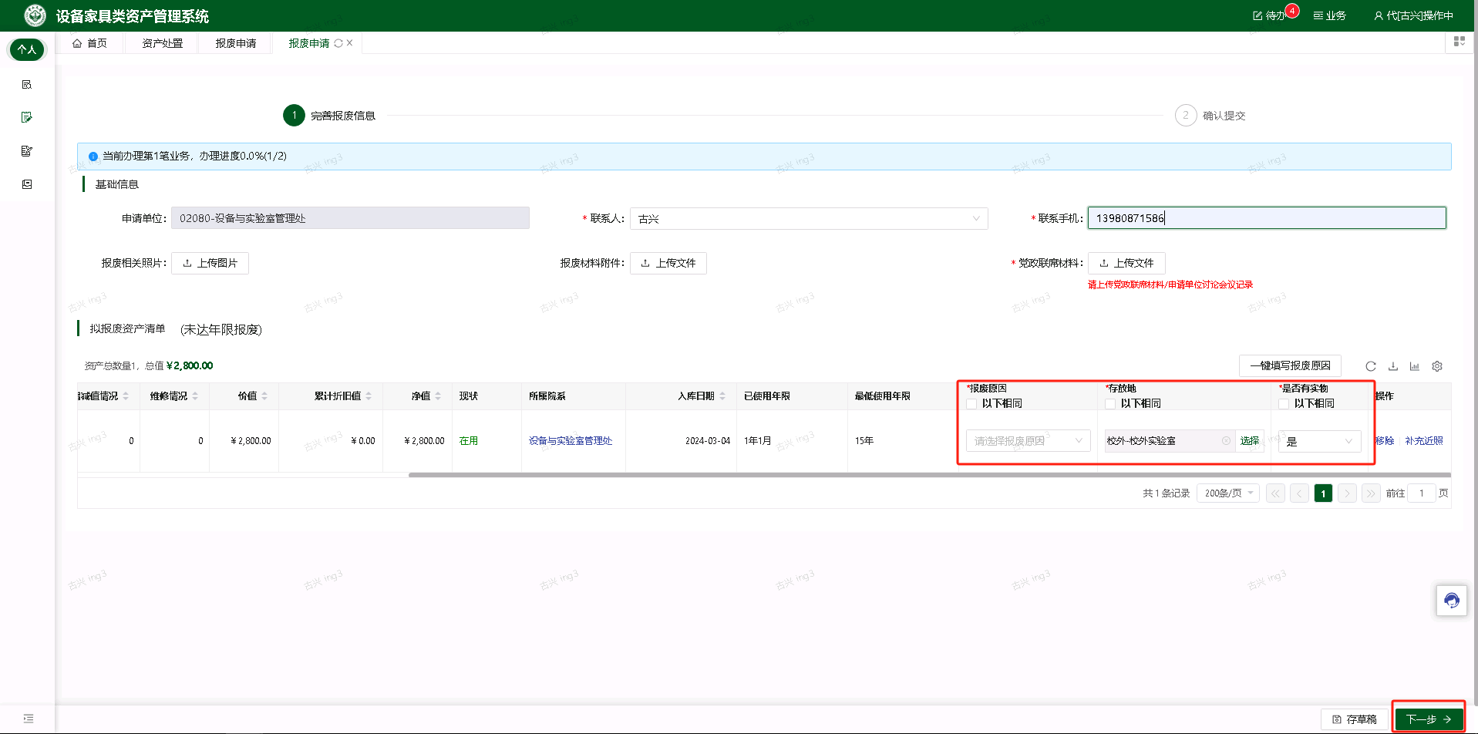
如果单台价值在10万元及以上的仪器设备申请报废，必须单台件办理业务，并填写报废技术鉴定相关信息，如图所示：
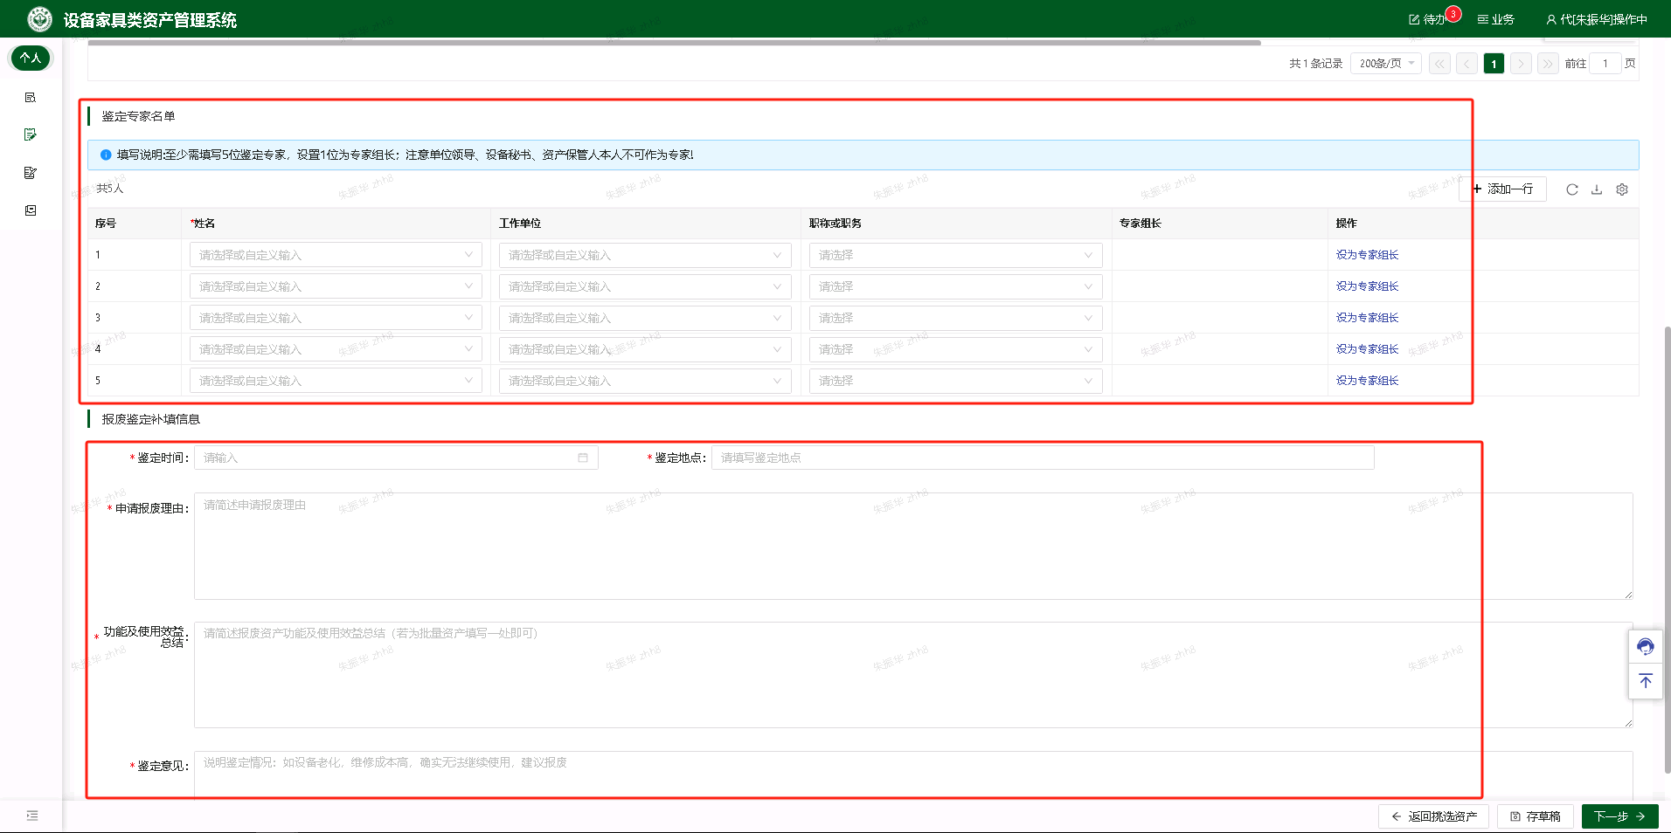
- 填写说明：
- 带 * 的项为必须填写项！
- 党政联席材料：资产未达最低使用年限，提前申请报废时才需要上传材料。
- 是否有实物：有实物的资产会进入公物仓进行公示，无实物属损失，不在报废处置业务流程处理。
- 报废原因：可单个填写，也可点击【一键填写报废原因】进行批量填写。
- 如需取消资产报废，请点击【移除】。
- 再次确认有无实物：
当选择确认有实物，可正常办理所有资产报废。
当选择全部无实物，系统会提示并提供损失核销业务跳转按钮。
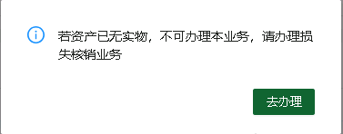
当选择部分无实物，系统会提示需要移除无实物的资产。
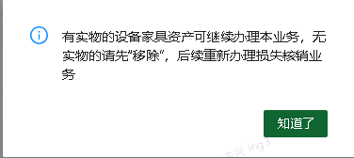
第四步：最终确认所有填写内容，点击【提交】等待审核；若需修改信息，点击【上一步】返回修改信息。
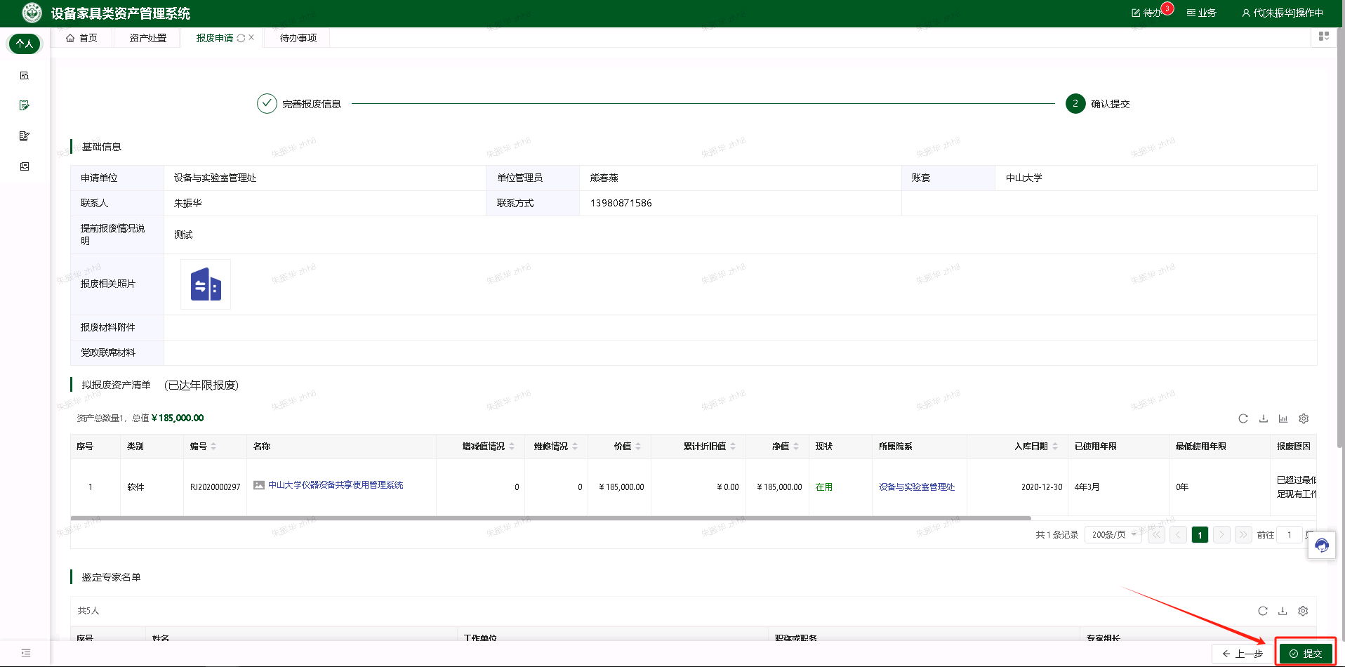
- 注：单价10万元及以上的贵重仪器需组织报废鉴定，提交业务后，在【资产处置】业务列表，打印《报废技术鉴定表》，线下鉴定签字。再点击【待办】找到业务，点击【处理】上传附件（此处也有打印按钮，可打印单据），点击【提交】业务。

打印相关单据
点击【资产业务办理】-【资产处置】-【全部】，找到要打印单据的报废业务，点击【打印单据】，如图所示：
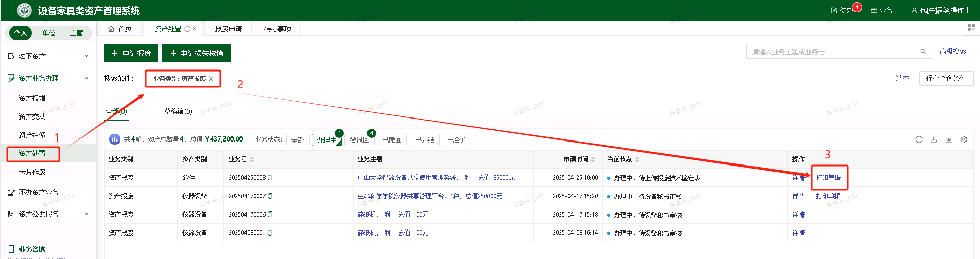

卡片作废

发起卡片作废申请
第一步：登录平台后，依次点击【资产业务办理】-【卡片作废】→【申请卡片作废】，开始办理卡片作废业务，如图所示：
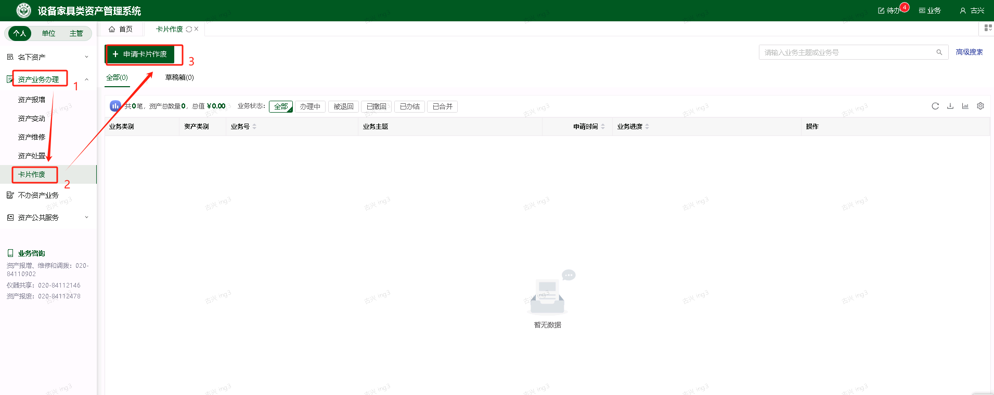
第二步：通过一定查询条件，如资产编号进行筛选，查找需要办理卡片作废的资产，点击该资产进行选择，已经选择的资产在页面右侧显示，选择完成后，点击【下一步】，如图所示：
- 当资产正在办理其他业务时，不允许再办理当前业务
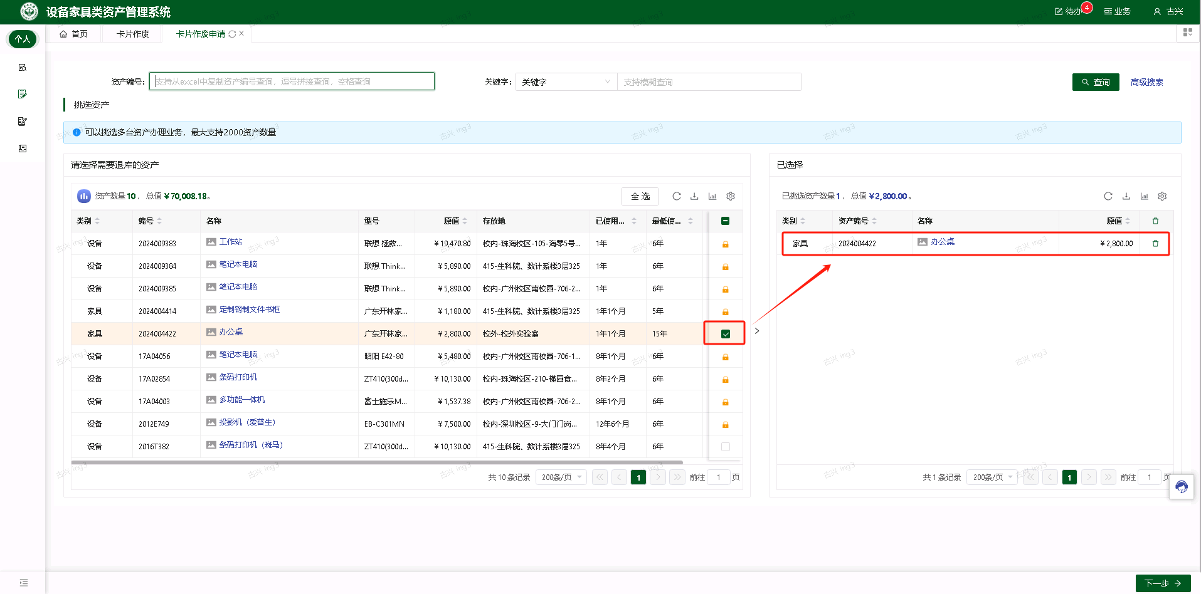
第三步：在业务提交页面，填写业务信息，填写完成点击【下一步】，如图所示：
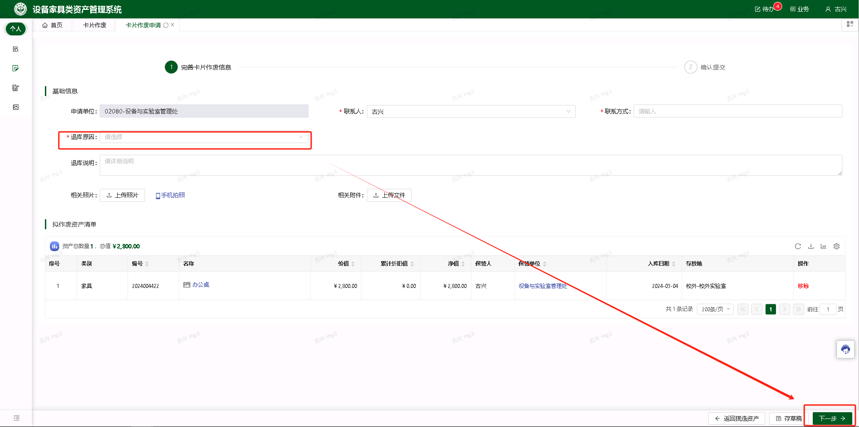
- 填写说明：
- 带 * 的项为必须填写项！
第四步：最终确认所有填写内容，点击【提交】等待审核；若需修改信息，点击【上一步】返回修改信息。
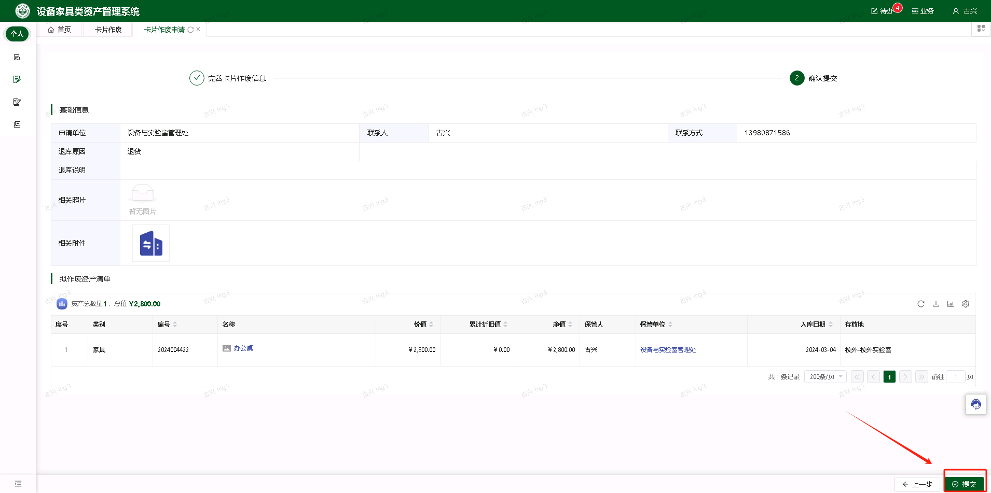

公物仓

将名下资产加入公物仓
第一步：登录平台后，点击【资产公共服务】→【公物仓】，点击【发布调剂资产】，如下图所示：
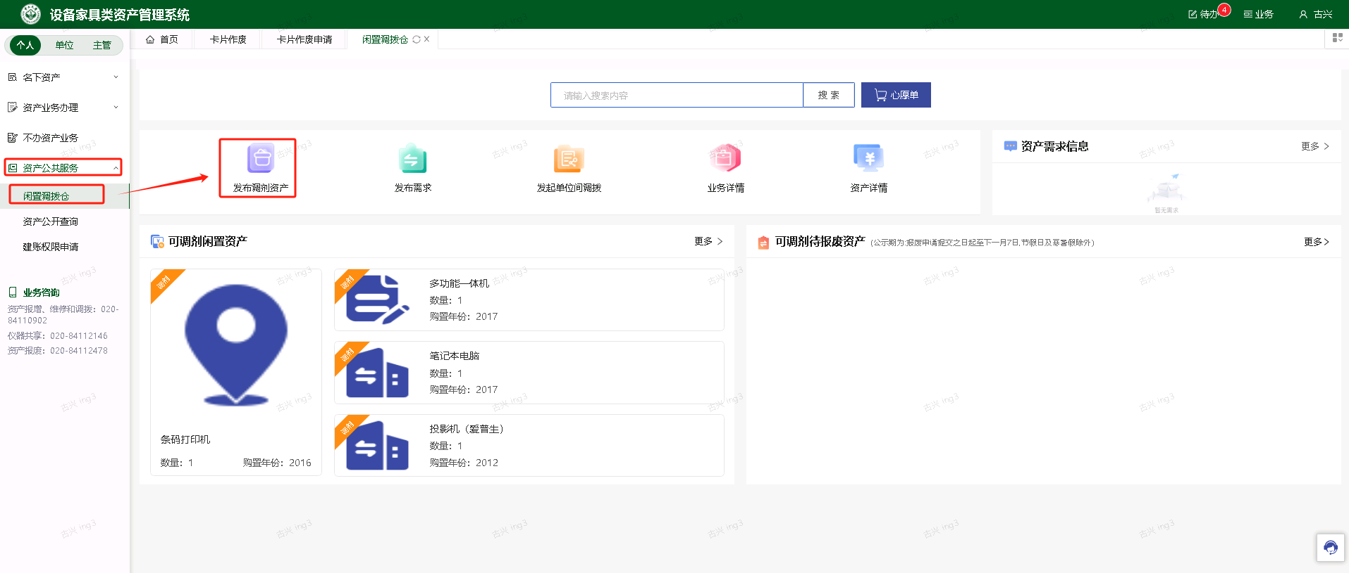
第二步：填写发布信息，点击【选择录入】，勾选需加入调剂平台的资产，点击确定，如图所示：
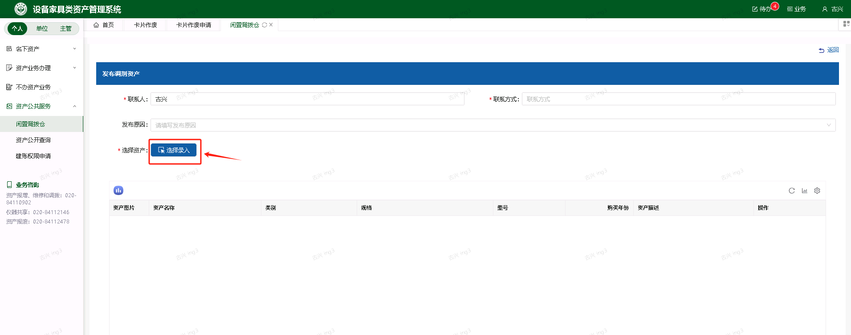
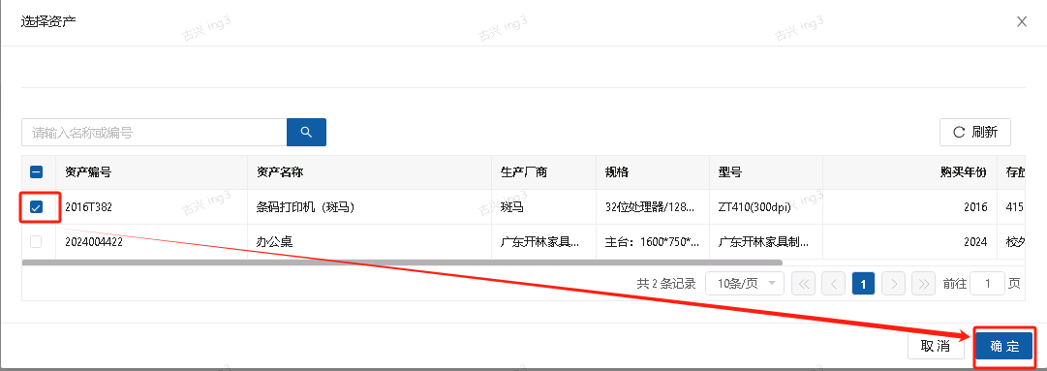

第三步：进一步完善调剂资产信息，点击【未完善】进行补充，其中带“*”为必填项，填写完成点击【确定】，如下图所示：
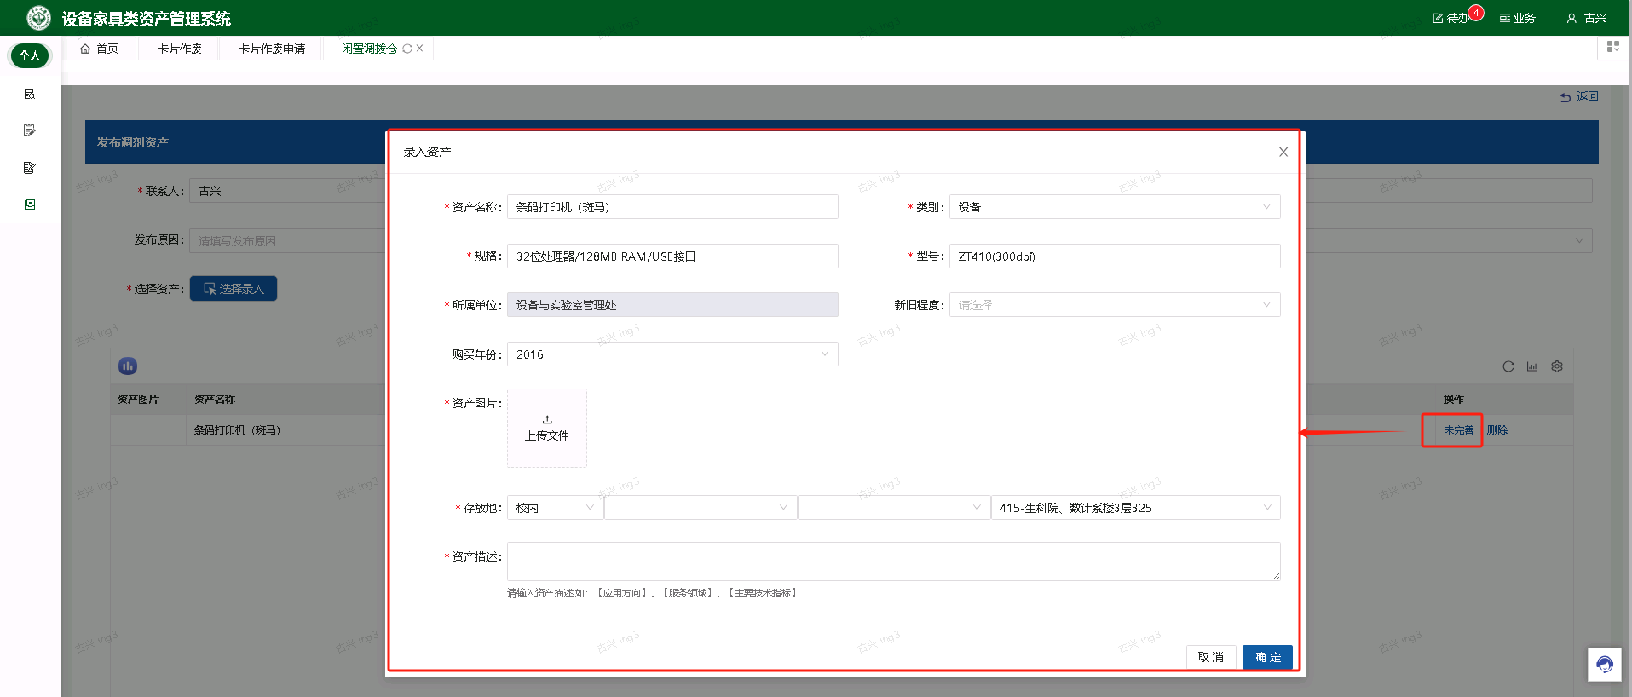
第四步：确认信息，点击【提交】等待审核，如下图所示：
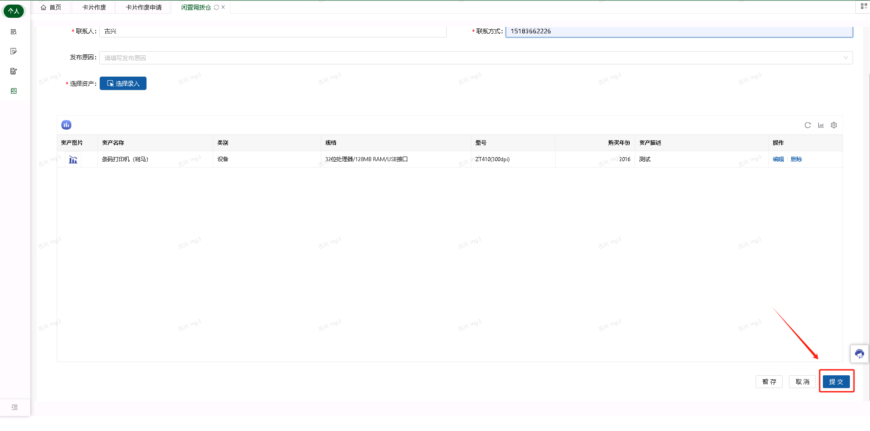
提交成功后，如图所示：
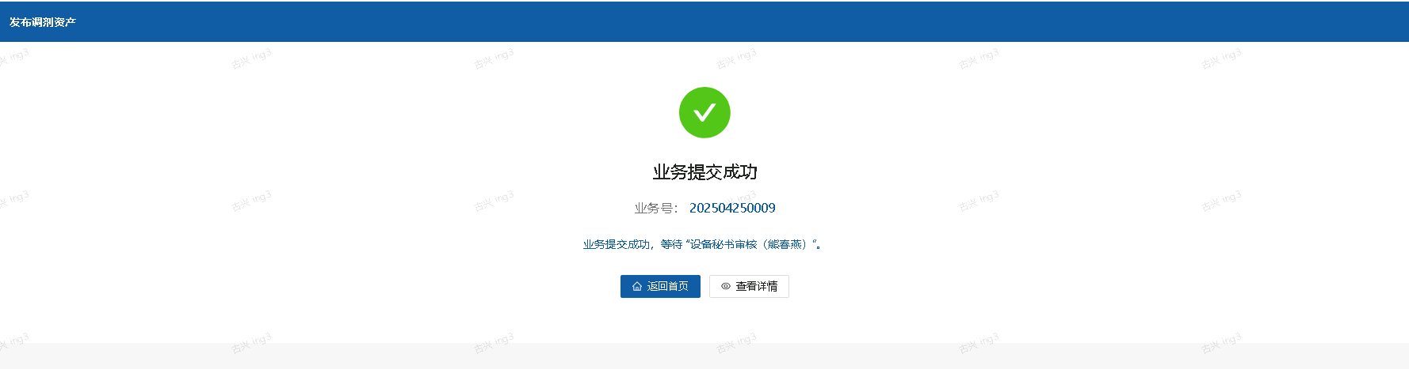
可在公物仓查看自己发布的闲置资产业务，如下图所示：
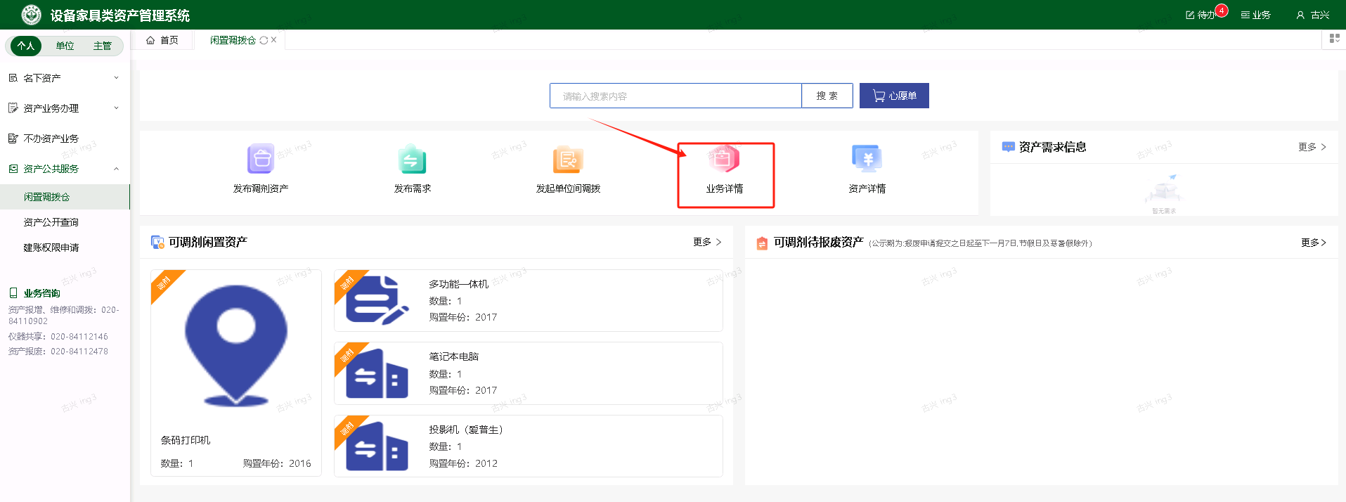
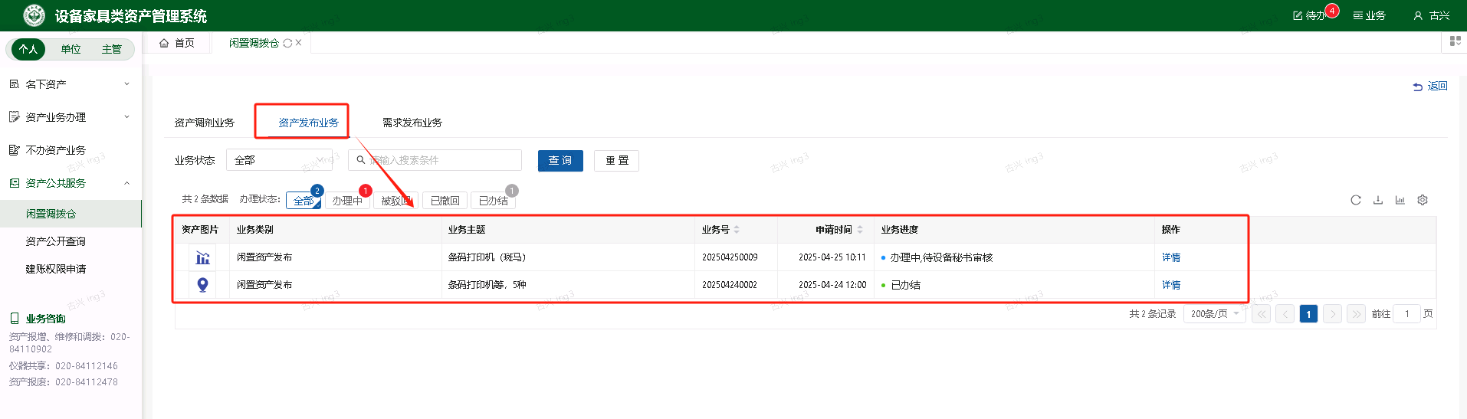
- 注：当资产加入公物仓后，将只可办理调剂业务，不可办理其他业务；若要办理其他业务，需先撤出调剂平台。

将已发布的资产撤出公物仓
第一步：在【资产公共服务】-【公物仓】-【资产详情】-【发布的资产】下找到需撤出的资产，点击下架，并填写下架原因，如图所示：
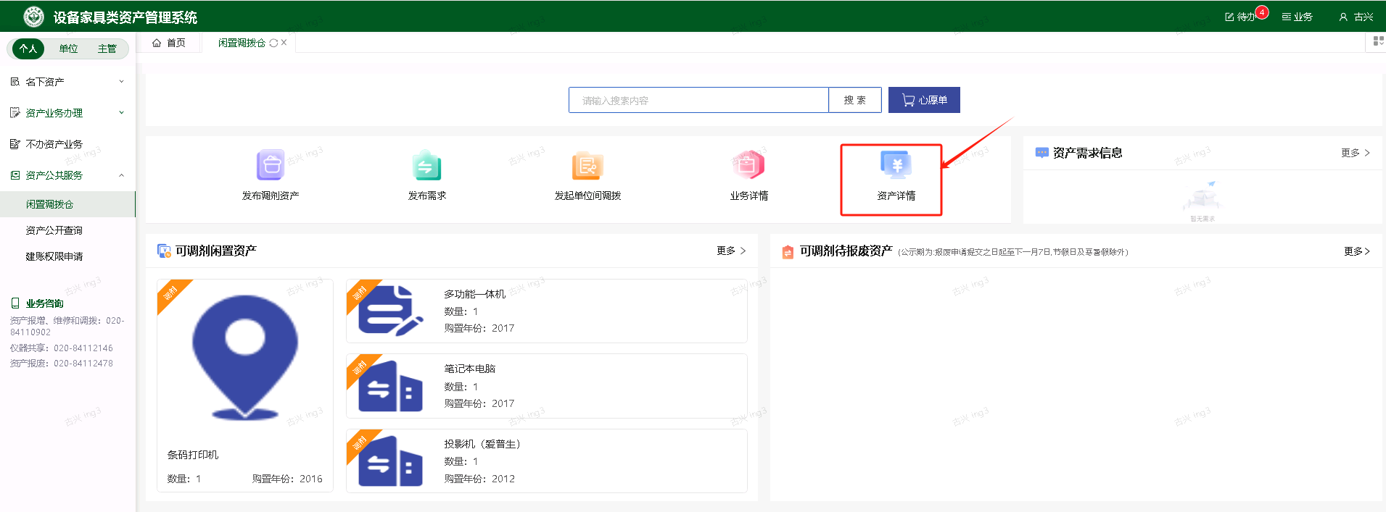
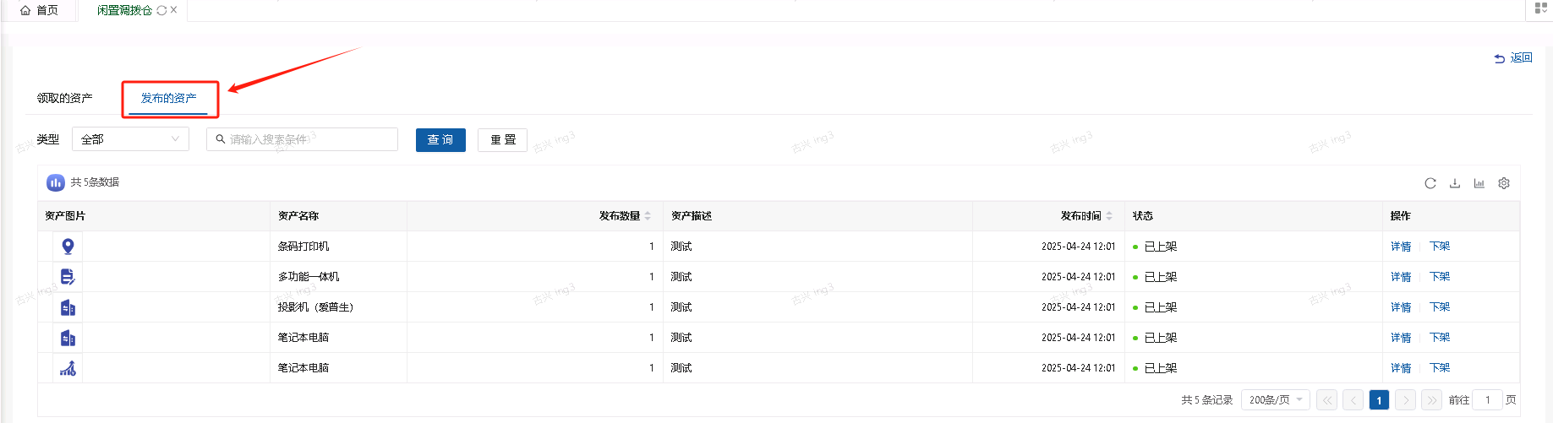
第二步：填写下架原因，点击【提交】等待审核，如图所示：
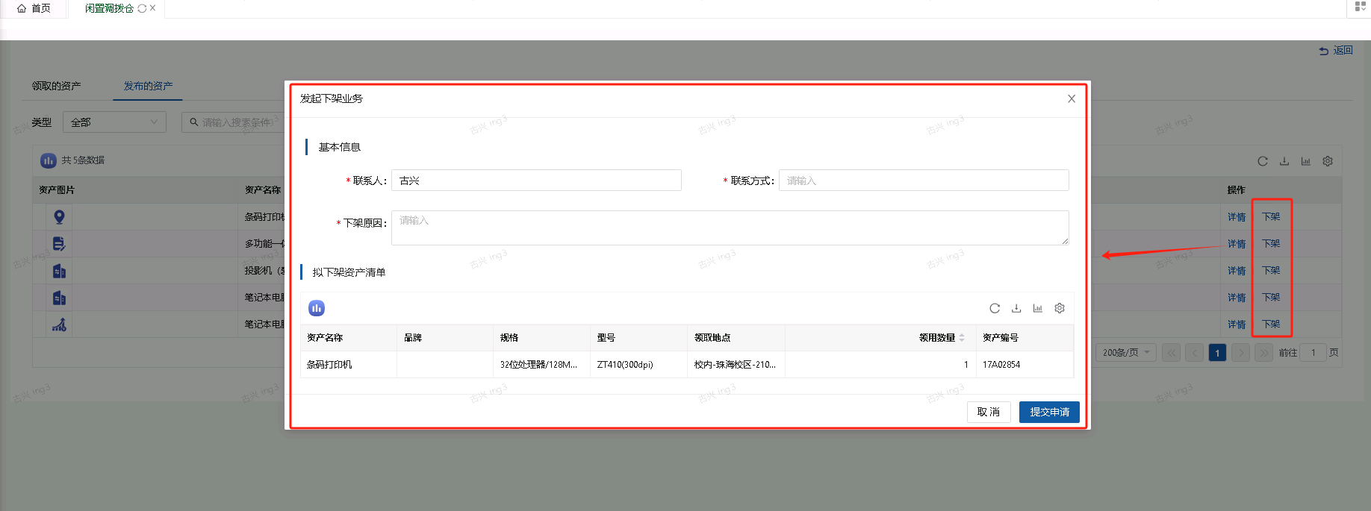

发起调剂申请
第一步：登录平台后，点击【资产公共服务】→【调剂平台】，进入资产调剂平台页面，如下图所示：
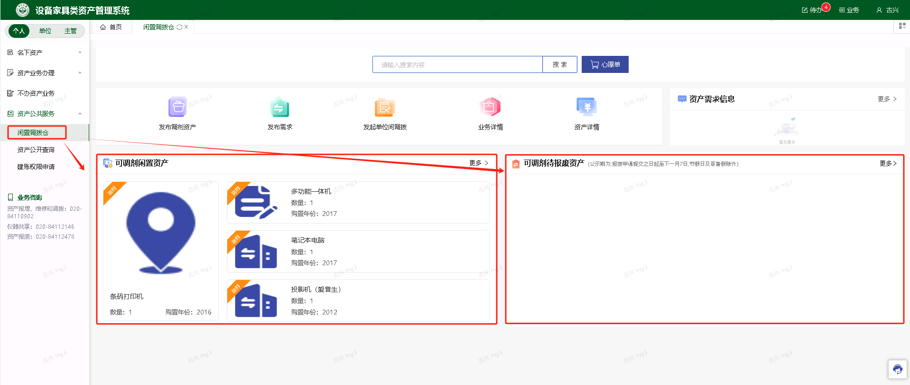
第二步：通过【可调剂闲置资产】或者【可调剂待报废资产】查找到需要调剂的资产（点击【更多】可查询更多资产），点击对应资产进入详情页，点击【立即调剂】按钮，即可办理调剂业务，如图所示：
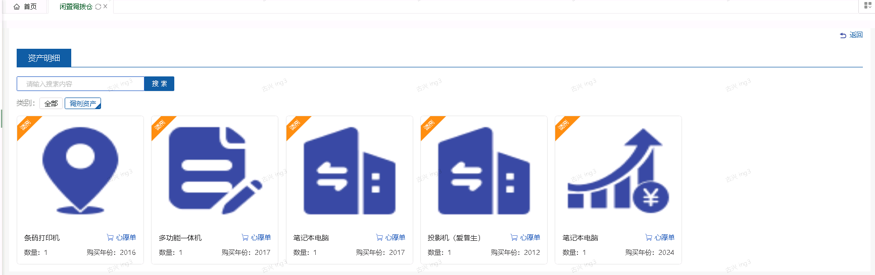
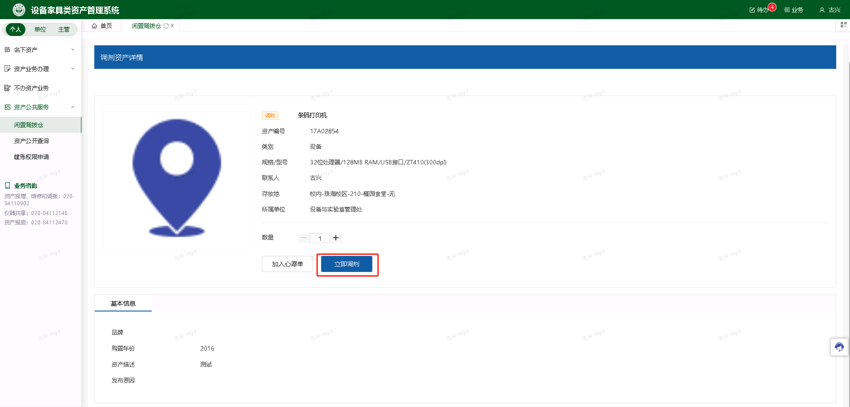
如需要同时调剂多个资产，可以加入“加入心愿单”一起提交，如下图所示：
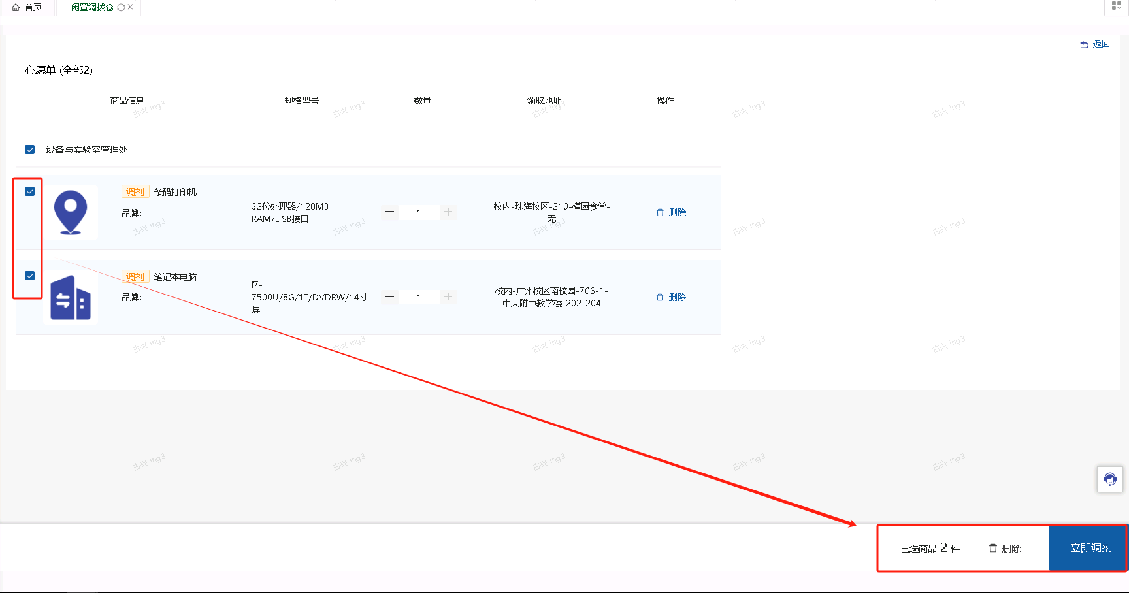
第三步：弹框填写调剂申请信息，其中带“*”为必填项，确认列表中的资产信息，点击【提交】等待审核，如下图所示：
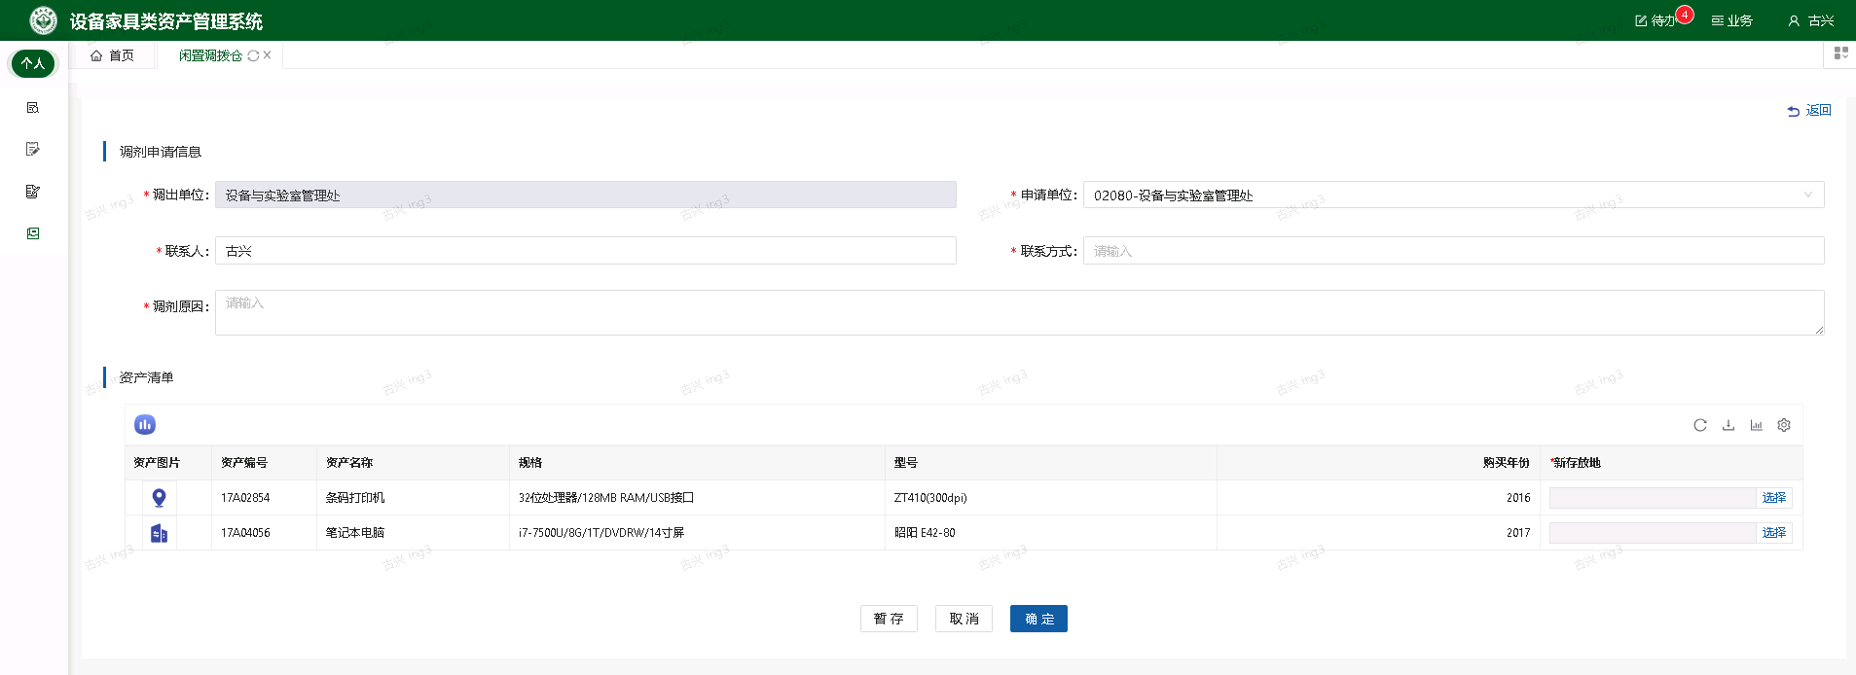
提交成功后，如图所示：
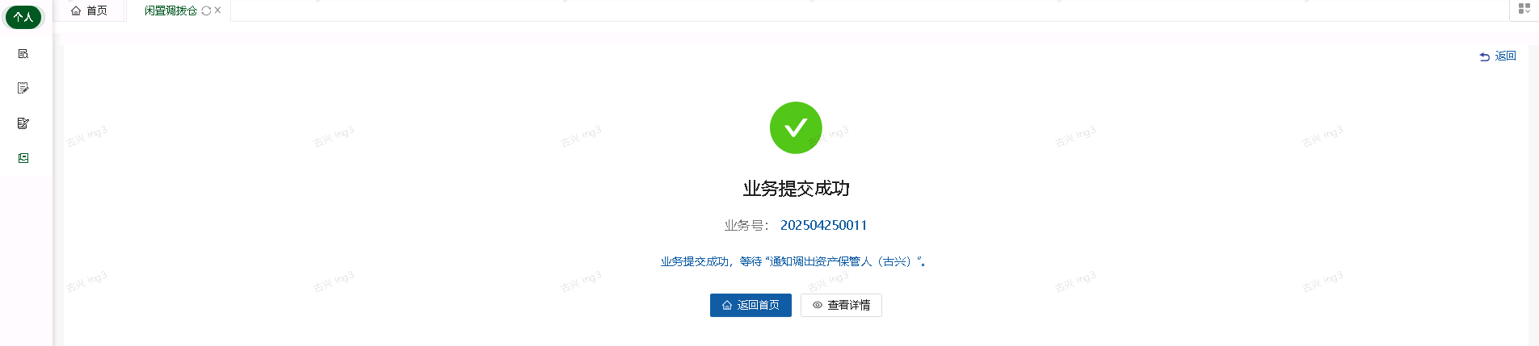
可点击【查看详情】看业务办理进度，也可以通过公物仓-业务详情，查看调剂业务的办理进度，如下图所示：
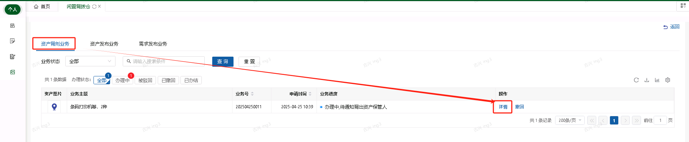
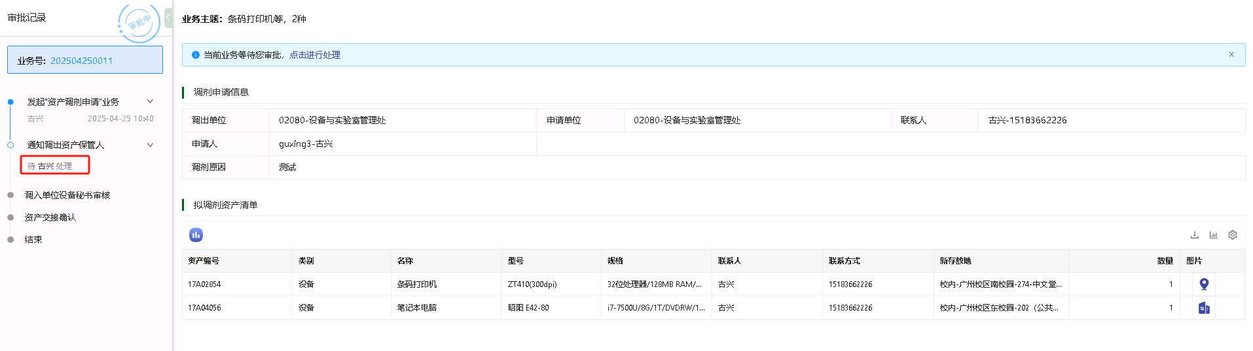

设备秘书相关操作

审批业务
设备秘书登录平台后，点击【待办】，进入待审业务页面，查看单位内需要审核的业务，点击【处理】，进入审核页面核信息，如图所示：
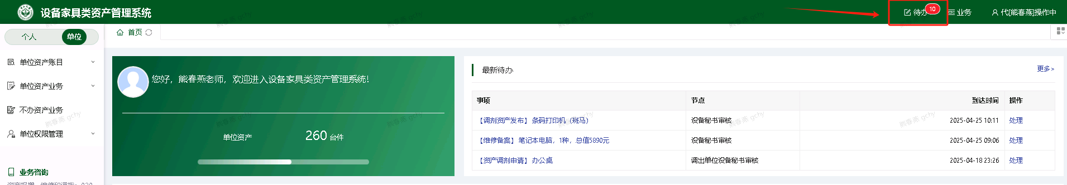
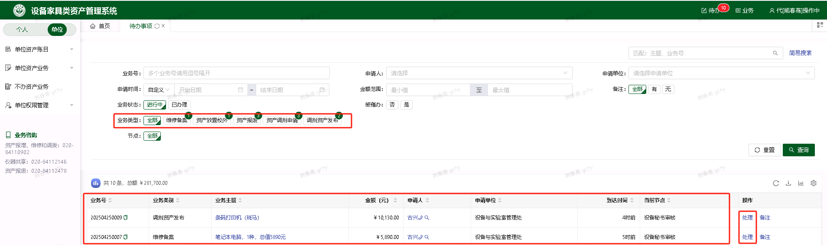
在首页也有最新待办展示，也可以直接点击【处理】进行审批，如图所示：
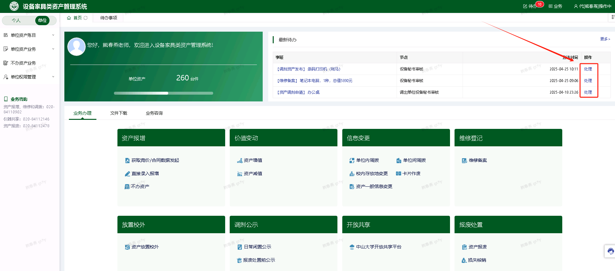
设备秘书在核对申请老师提交的信息无误后，点击批准即可完成审批，如果有疑义，可点击退回，让申请人重新修改再提交，如图：
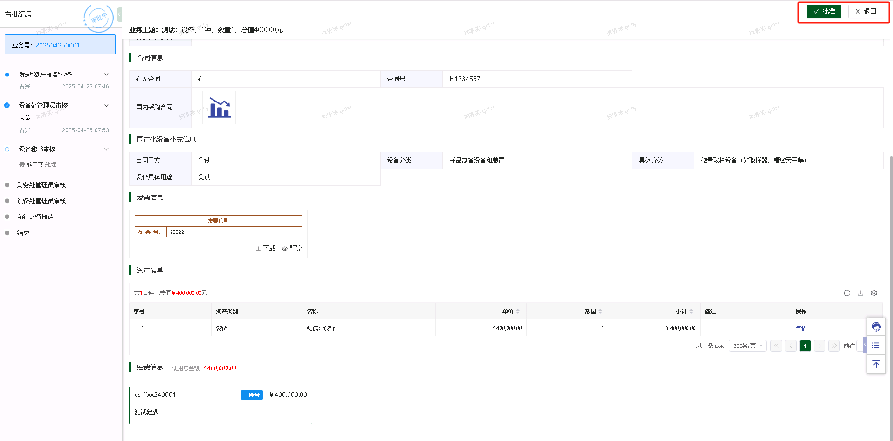

岗位交接
当单位的设备秘书发生变动时，原设备管理员可以通过系统的岗位交接功能，直接实现岗位角色的更换申请，如下图所示：
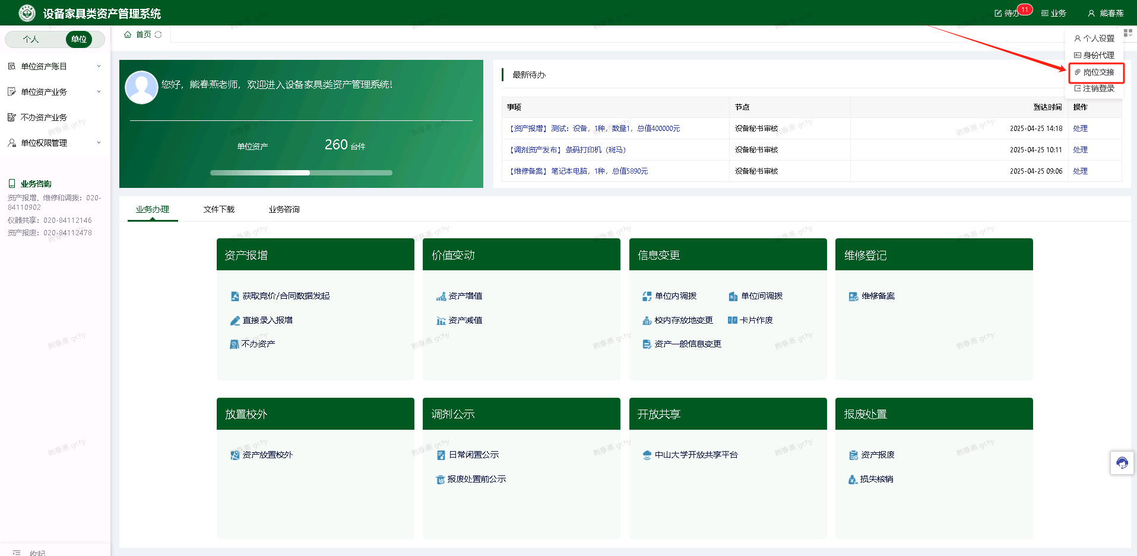
填写接岗人信息、移交原因，选择需要移交的岗位（此处以设备秘书为例），填写完成后，点击【提交申请】，如下图所示：
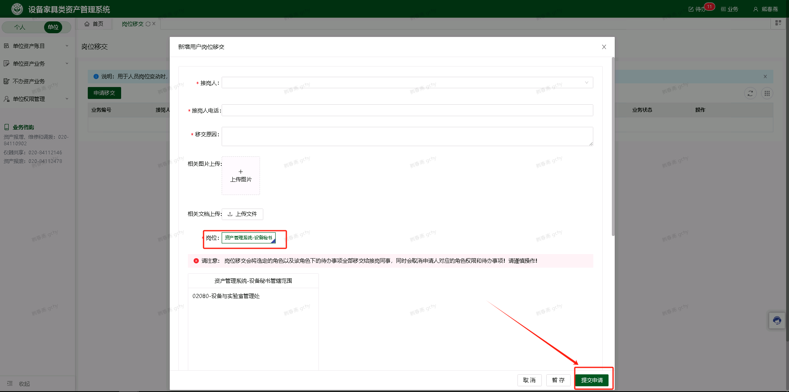
完成申请提交之后，待接岗人确认就完成岗位交接业务，可通过列表或者详情查看审核进度
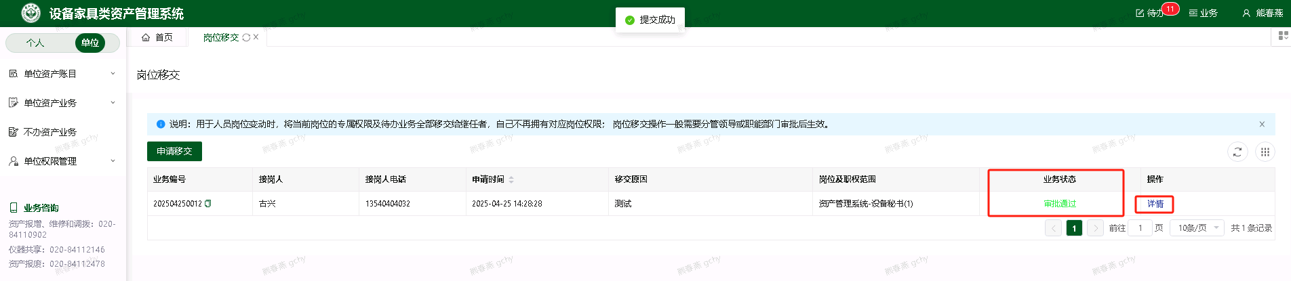

身份代理
当因出差、出国等特殊原因，需要将本人的账号权限授权给秘书或者学生协助办理系统业务时，可以通过【身份代理】功能授权给对应人员，如下图所示：
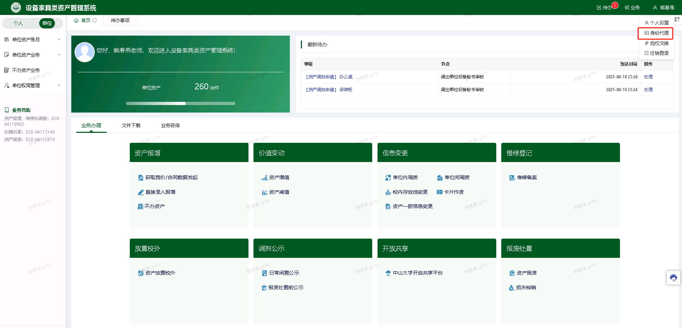

代办业务
指被授权人帮助授权人填写业务表单、打印单据、处理业务等部分自有权限，请谨慎选择授权项。 可以授权给教职工、学生。
注：此处的授予权限，默认全部勾选即可
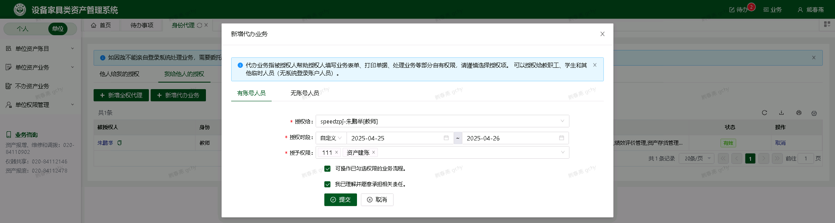

被授权人切换身份
被授权人登录本人账号之后，点击【身份代理】，即可查看他人授权的身份代理，可以点击切换，进入授权人账号办理属于授权人的业务，如下图所示：
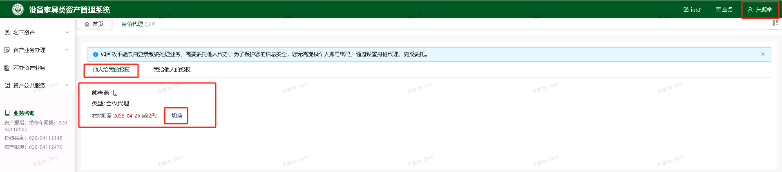
点击切换之后，对应的功能菜单、权限都会换成授权人的菜单及权限，即现在操作的是授权人的账号，如下图所示：
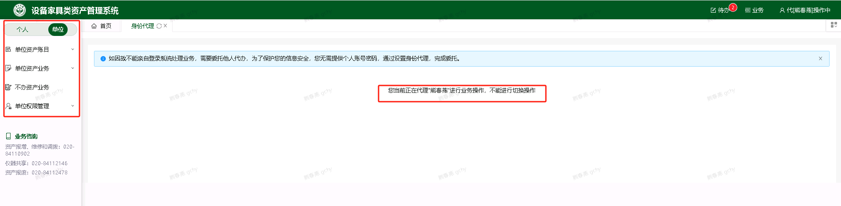

全权代理（建议慎用）
指被授权人拥有和授权人完全一致的系统权限。填写被授权人、授权时间段，确认无误后点击提交。
注：此处的所属产品，默认全部勾选即可
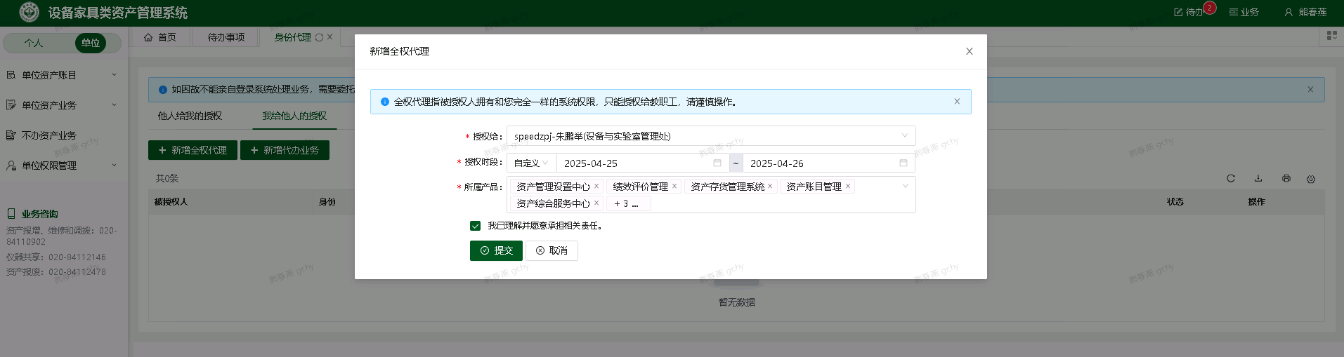
提交完成后，可查看授权记录及授权状态，也可以通过此处，对不需要的授权提前进行取消，如下图所示：
